Évaluation de l’aiglefin de l’est du banc de Georges pour 2017

M.A. Barrett1, E.N. Brooks2 et Y. Wang1

1 Pêches et Océans Canada  
531, chemin Brandy Cove  
St. Andrews (Nouveau-Brunswick) E5B 2L9  
Canada

2 NOAA/NMFS Northeast Fisheries Science Center   
166 Water Street  
Woods Hole, MA 02543  
États-Unis

Table of Contents

RÉSUMÉ iv

INTRODUCTION 1

Pêche 1

Prises commerciales 1

Canada 1

États-Unis 3

Composition selon la taille et l’âge 4

Précision et exactitude de la détermination de l’âge 4

Canada 5

États-Unis 6

Prises combinées selon l’âge du Canada et des États-Unis 7

INDICES DE L’ABONDANCE 7

Relevés de recherche 7

STRATÉGIE DE PÊCHE 8

ESTIMATION DES PARAMÈTRES DE STOCK 9

Étalonnage de l’analyse de population virtuelle (APV) 9

Analyse rétrospective 10

ÉTAT DE LA RESSOURCE 10

PRODUCTIVITÉ 11

PERSPECTIVES 13

Projections standard 14

Projections de sensibilité 14

Avis concernant la gestion 15

CONSIDÉRATIONS PARTICULIÈRES 15

REMERCIEMENTS 16

RÉFÉRENCES CITÉES 17

TABLEAUX 19

Figures 51

Annexes 80

# RÉSUMÉ

En 2016, le total des prises d’aiglefin de l’est du banc Georges s’élevait à 12 409 tm, sur un quota combiné de 37 000 tm pour le Canada et les États-Unis. Les prises canadiennes sont passées de 14 648 tm en 2015 à 11 943 tm en 2016, tandis que les prises américaines sont passées de 1 921 tm en 2015 à 466 tm en 2016. On évalue les rejets d’aiglefin dans la pêche canadienne du pétoncle et la pêche du poisson de fond des États-Unis à 8 tm et à 125 tm, respectivement.

Au début de l’année 2017, la biomasse de la population adulte (âge 3+) est estimée à 274 482 tm. L’estimation préliminaire pour la classe d’âge 2016 est de 111 millions de poissons d’âge 1. On estime actuellement la classe d’âge 2013 à 885 millions de poissons, ce qui en fait la cohorte la plus abondante des séries chronologiques 1931–1955 et 1969–2016. Les classes d’âge exceptionnelles 2003 et 2010, estimées à 196 millions et à 243 millions de poissons d’âge 1, respectivement, se classent au deuxième et au troisième rang en importance. Sauf pour les fortes classes d’âge de 2000 et 2011 et les classes d’âge exceptionnelles de 2003, 2010, 2013 et 2016, le recrutement a fluctué entre 1,8 et 27,1 millions d’individus depuis 1990. La mortalité par pêche des poissons pleinement recrutés a augmenté à des niveaux dépassant Fréf = 0,26 de 2010 à 2014, avant de baisser sous Fréf en 2015. En 2016, la mortalité par pêche (F) était évaluée à 0,10. Parmi les signes encourageants de productivité, on note l’élargissement de la structure par âge, la vaste répartition spatiale, la biomasse élevée, trois classes d’âge exceptionnelles et trois fortes classes d’âge depuis 2000. Parmi les signes négatifs, on note une détérioration importante de la condition et une diminution de la taille selon l’âge.

En supposant que les captures en 2017 sont égales au quota total de 50 000 tm et que F est égale à 0,26 (Fréf) en 2018 et 2019, des prises combinées du Canada et des États-Unis s’élevant à 86 000 tm en 2018 se traduiraient par un risque neutre (50 %) que le taux de mortalité par pêche dépasse Fréf = 0,26 cette année-là. La classe d’âge de 2010 à l’âge 8 devrait constituer 11 % de la biomasse des prises et la classe d’âge de 2013 à l’âge 5 devrait constituer le pourcentage le plus élevé de la biomasse des prises avec 86 %. On prévoit qu’au début de 2019, en tenant compte d’un niveau de prises situé à Fréf, la biomasse des adultes sera, selon les projections, de 243 000 tm.

Un total des prises combinées du Canada et des États-Unis de 53 000 tm en 2019 se traduirait par un risque neutre (50 %) que le taux de mortalité par pêche dépasse Fréf. = 0,26 cette année-là. La classe d’âge de 2010 à l’âge 9 devrait représenter 5 % de la biomasse des prises, et la classe d’âge de 2013 à l’âge 6 devrait en représenter 86 %. On prévoit qu’au début de 2020, en tenant compte d’un niveau de prises situé à Fréf, la biomasse des adultes sera, selon les projections, de 196 000 tm.

Des analyses rétrospectives ont indiqué que le modèle de référence a tendance à sous-estimer F et à surestimer la biomasse et le recrutement à l’âge 1 lorsque des années de données supplémentaires sont ajoutées. Pour tenir compte du biais rétrospectif, une prévision de sensibilité utilisant une correction rho des populations de 2017 (âges 0-9+) pour les projections déterministes et les évaluations des risques a été effectuée pour le début de l’année 2020. En supposant que les captures en 2017 soient égales au quota total de 50 000 tm et que F soit égale à 0,26 (Fréf) en 2018 et 2019, des prises combinées du Canada et des États-Unis s’élevant à 44 000 tm en 2018 se traduiraient par un risque neutre (50 %) que le taux de mortalité par pêche dépasse Fréf = 0,26 cette année-là. Un total des prises combinées du Canada et des États-Unis de 27 500 tm en 2019 se traduirait par un risque neutre (50 %) que le taux de mortalité par pêche dépasse Fréf. = 0,26 cette année-là.

Les prises prévues à Fréf établies par les projections de sensibilité sont très inférieures aux prises établies par les projections standard, mais elles tiennent compte de la tendance rétrospective constante qui a été observée au cours des deux dernières de cette évaluation.

# INTRODUCTION

Aux fins de l’élaboration d’une proposition de partage et d’une gestion cohérente par le Canada et les États-Unis d’Amérique (É.-U.), il a été convenu que l’unité de gestion transfrontalière pour l’aiglefin serait limitée à la partie orientale du banc de Georges (est du banc de Georges; unités statistiques 5Zj et 5Zm du MPO dans la subdivision 5Ze de l’Organisation des pêches de l’Atlantique Nord-Ouest [OPANO]; unités statistiques 551, 552, 561 et 562 des États-Unis dans la subdivision 5Ze de l’OPANO; figure 1; MPO 2002). La présente évaluation applique la méthode utilisée par Van Eeckhaute et Brooks (2014) à l’information sur les pêches canadiennes et américaines à jour jusqu’en 2016. Les résultats des relevés de Pêches et Océans Canada (MPO), mis à jour jusqu’en 2017, des relevés de printemps du National Marine Fisheries Service (NMFS) des États-Unis, mis à jour jusqu’en 2017, et des relevés d’automne du NMFS, mis à jour jusqu’en 2016, ont également été intégrés. Les relevés effectués par le NMFS depuis 2009, qui sont menés par un nouveau navire (navire de la National Oceanic Atmospheric Administration [NOAA] *Henry B. Bigelow*), grâce à un nouveau filet et selon de nouveaux protocoles, ont été rendus équivalents aux relevés réalisés par l’ancien navire de la NOAA, l’*Albatross IV*, en appliquant des facteurs de conversion basés sur la longueur (Brooks *et al*. 2010).

# Pêche

## Prises commerciales

L’aiglefin du banc de Georges soutient une pêche commerciale depuis le début des années 1920 (Schuck 1951; Clark *et al*. 1982). Les prises à l’est du banc de Georges entre les années 1930 et les années 1950 variaient entre 17 000 et 41 000 tm (figure 2). On ne dispose pas de registres des prises par zone unitaire pour la période allant de 1956 à 1968; cependant, d’après les registres de la sous-division 5Ze de l’OPANO, les prises à l’est du banc de Georges ont probablement atteint des niveaux record d’environ 60 000 tm au début des années 1960. Les prises de la fin des années 1970 et du début des années 1980 ont atteint un maximum de 23 344 tm et ont été associées à un bon recrutement (tableau 1; figure 3). Des quantités importantes de petits poissons ont été rejetées ces années-là (Overholtz *et al*. 1983). Les prises ont ensuite diminué, fluctuant autour de 5 000 tm au milieu et à la fin des années 1980. Dans le cadre de mesures de gestion restrictives (tableau 2), les prises canadiennes et américaines combinées sont tombées de 6 504 tm en 1991 à un creux de 2 150 tm en 1995, ont varié entre 3 000 et 4 000 tm jusqu’en 1999, et se sont établies à 15 257 tm en 2005. Les prises ont varié entre 12 510 et 19 855 tm de 2006 à 2011, ont chuté à 5 066 tm en 2013, puis sont passées à 14 243 en 2014 et à 16 148 tm en 2015. En 2016, le total des prises est tombé à 12 409 tm et représentait 34 % du quota combiné de 37 000 tm. Le Canada a capturé 55 % de son allocation de 21 830 tm, tandis que les États-Unis ont capturé 3 % de leur allocation de 15 170 tm.

### Canada

Certains éléments des mesures de gestion utilisées à l’est du banc de Georges sont décrits dans le tableau 2. Les quotas sont le principal moyen utilisé pour réglementer les pêches canadiennes du poisson de fond dans le banc de Georges. La réglementation des quotas nécessite un suivi efficace des prises de la pêche. Le poids de tous les débarquements canadiens depuis 1992 est contrôlé à quai. Depuis 1995, les prises canadiennes ont généralement été inférieures au quota en raison de la fermeture de certaines flottilles au moment de l’atteinte des quotas de morue. En 2016, le niveau de présence des observateurs en mer représentait 79,5 % des débarquements de la pêche au chalut à panneaux et 23 % des débarquements de la pêche à la palangre, ce qui correspond à un niveau global d’observation de 76 % des débarquements d’aiglefin pour les pêches canadiennes. En ce qui concerne la pêche au chalut à panneaux, le niveau de présence était de 100 % de juin à août et de 50 % de septembre à décembre.

Entre 1994 et 2004, les pêches canadiennes du poisson de fond à l’est du banc de Georges ont été fermées du 1er janvier au 30 mai. En 2005, l’abondance croissante de l’aiglefin a conduit à l’autorisation de pêches canadiennes exploratoires du poisson de fond en janvier et février, qui se sont poursuivies depuis lors. Le niveau de présence des observateurs pour la pêche hivernale reste élevé (80 % en 2016). Afin de ne pas nuire au rétablissement de la morue à l’est du banc de Georges, la pêche hivernale a été fermée le 7 février 2016 sur la base de déterminations de la reproduction active de la morue de l’année précédente (c’est-à-dire lorsque 30 % des morues étaient en phase de « frai » ou en phase « postérieure au frai », d’après l’analyse des données sur la maturité recueillies par les observateurs).

À la suite de plusieurs études qui ont comparé le maillage du cul de chalut et la rétention de l’aiglefin en 2014, la flotte canadienne a été obligée, pour 2015 et 2016, de pêcher avec un maillage carré de 125 mm (minimum) ou un maillage en losanges de 145 mm.

#### Débarquements canadiens

Les débarquements canadiens ont chuté de 14 631 tm en 2015 à 11 935 tm en 2016. Au cours des dernières années, les pêches canadiennes ont été principalement pratiquées par de petits chalutiers à panneaux (c.-à-d. catégories de tonnage [CT] 1 à 3, < 150 tm), suivis par les palangriers, les débarquements de la pêche au filet maillant étant minimes (tableau 3). Le pourcentage des débarquements de prises par les palangriers a décliné régulièrement depuis 1992, tandis que celui de la part des petits chalutiers à panneaux a augmenté (figure 4). Depuis 10 ans, les petits chalutiers à panneaux ont capturé en moyenne 90 % environ des prises et les palangriers, 10 %. Les prises des palangriers affichent une tendance à la baisse depuis 2012, les prises de 2016 représentant 1 % seulement des débarquements totaux, en raison des difficultés à éviter les prises accessoires de morue. Les grands chalutiers à panneaux (CT 4+) représentaient 40 à 80 % des débarquements totaux dans les années 1970, mais il en reste peu dans la pêche aujourd’hui (leur contribution est actuellement de 0 %). En 2016, les débarquements les plus importants ont eu lieu en juillet, le pourcentage le plus élevé du total des débarquements canadiens ayant été enregistré au troisième trimestre (41 %) (tableau 4; figure 5). La pêche hivernale de janvier et février 2016 a enregistré des débarquements de 2 883 tm d’aiglefin, soit 24 % du total des débarquements canadiens.

#### Rejets canadiens

Avant 1996, les débarquements canadiens comprenaient les prises d’aiglefin déclarées par la pêche au pétoncle. Les débarquements d’aiglefin par la flottille de pêche du pétoncle étaient faibles (tableau 3); 38 tm au maximum ont été déclarées en 1987. Depuis 1996, le débarquement de l’aiglefin est interdit à la pêche au pétoncle; de ce fait, cette espèce est rejetée. Les rejets d’aiglefin par la flottille de pêche du pétoncle se situent entre 8 et 186 tm depuis 1969 (tableau 1). On a utilisé un créneau mobile de trois mois pour calculer le taux de rejet et on a inclus le mois de décembre de l’année précédente pour le taux de rejet de janvier et le mois de janvier de l’année suivante pour le taux de décembre (Van Eeckhaute *et al*. 2011). Les rejets à partir de 2005 ont été recalculés pour refléter un changement dans la mesure de l’effort utilisée (c.-à-d. passage des heures de chalutier congélateur aux heures x mètres; Sameoto *et al*. 2013). L’effet sur les rejets d’aiglefin était minime. En 2016, on disposait de 23 sorties observées de pêche au pétoncle pour le calcul des rejets, qui ont été estimés à 8 tm, soit moins que les 17 tm signalés en 2015 (tableau 5).

Le respect de la rétention obligatoire est considéré comme élevé depuis 1992, de sorte que les rejets d’aiglefin dans la pêche du poisson de fond sont jugés négligeables. L’utilisation obligatoire de nappes de sélectivité dans les chaluts de fond a été mise en œuvre en 1999 pour contribuer à réduire les prises accessoires de morue. Actuellement, tous les navires de la flotte utilisent des nappes de sélectivité.

### États-Unis

Depuis 1994, les mesures de gestion de la pêche américaine sont principalement basées sur l’effort de pêche; cependant, en 2004, la gestion des quotas a été mise en place pour réglementer la pêche américaine du poisson de fond pour l’aiglefin de l’est du banc de Georges (tableau 2). De 2008 à 2010, la partie américaine de la zone de gestion de l’est du banc de Georges a été fermée aux navires pêchant au chalut du 1er mai au 31 juillet. À partir de 2011, le règlement ne s’applique qu’au bassin commun, qui est une fraction infime des bateaux américains qui pêchent à l’est du banc de Georges (le bassin commun a reçu 0,62 %, 0,28 % et 0,32 % du quota de l’est du banc de Georges en 2011, 2012 et 2013, respectivement).

La taille minimale de l’aiglefin débarqué avait été ramenée à 18 po (45,7 cm) en octobre 2007, mais est revenue à 19 po (48,2 cm) en août 2008. Le 1er mai 2009, la taille minimale a de nouveau été ramenée à 18 po par une mesure provisoire du NMFS. Cette limite de taille minimale a été retenue dans la modification 16, qui est entrée en vigueur le 1er mai 2010. Le 15 septembre 2008, l’utilisation du chalut de type Ruhle (anciennement appelé chalut « Eliminator ») a été autorisée dans la partie américaine de la zone de gestion de l’est du banc de Georges. Le chalut de type Ruhle vise à réduire les prises accessoires de morue. De plus, à partir du 1er mai 2010, de nombreux participants à la pêche du poisson de fond multispécifique se sont organisés en secteurs, chaque secteur recevant une partie du quota global appelé droit de capture annuel (DCA). Les navires qui ne se joignent pas à un secteur restent dans le bassin commun, qui reçoit une partie du quota global. Une disposition sur les rejets est entrée en vigueur le 1er mai 2010 et exige que tous les poissons de taille réglementaire soient conservés par les navires d’un secteur. Le 11 mai 2011, le permis d’accès spécial (PAS) de la zone interdite II a été modifié pour permettre le ciblage de l’aiglefin du 1er août au 31 janvier. En outre, le 14 septembre 2011, le règlement sur le plafonnement des prises d’aiglefin pour la pêche au hareng au chalut pélagique a été porté à 1 % des captures biologiques annuelles (CBA) du banc de Georges. À partir du 1er juillet 2013, la taille minimale a été réduite de 18 à 16 po (40,64 cm).

#### Débarquements américains

Les débarquements américains d’aiglefin de l’est du banc de Georges en 2016 ont été calculés à partir des rapports obligatoires sur les sorties de bateaux de pêche et des rapports des négociants. On a appliqué une méthode statistique pour attribuer les débarquements inconnus à la zone statistique entre 1994 et 2016 (Wigley et al. 2008a; Palmer 2008). Certains des débarquements de la pêche aux engins de chalutage déclarés entre 2008 et 2010, pendant les mois où l’est du banc de Georges était interdit aux engins de chalutage, proviennent de l’algorithme d’allocation qui attribue une zone statistique lorsque la zone est manquante ou lorsqu’il y a des disparités dans les zones déclarées dans les journaux de bord. Les débarquements de la pêche au chalut qui ont été alloués à l’est du banc de Georges de mai à juillet pour la période de 2008 à 2010 représentaient 3 à 5 % du total des débarquements annuels des États-Unis.

Les débarquements des États-Unis par année civile (tableau 1) de l’aiglefin de l’est du banc de Georges sont descendus de 1 506 tm en 2015 à 341 tm en 2016. Les débarquements des États-Unis en 2016 ont atteint un pic au deuxième trimestre (55 %), principalement en raison des débarquements élevés de juin, qui représentaient 27 % du total des débarquements annuels (tableau 6). Comme les autres années, les chaluts à panneaux ont représenté la quasi-totalité des débarquements des États-Unis (339 tm; tableau 7), dont 84 % ont été effectués par des navires de catégorie de tonnage 4.

Pour l’année de pêche américaine allant du 1er mai 2016 au 30 avril 2017, le quota de prises des États-Unis pour les secteurs était de 15 063 tm, dont seuls 2,9 % ont été réalisés en débarquements (3,7 % du quota, rejets compris). Le quota de prises pour le bassin commun était de 157,3 tm, dont aucune n’a été pêchée. Ces dernières années, les débarquements ont été limités en partie par le faible quota de morue, la zone interdite, ainsi que par le report de l’ouverture de la zone de l’est du banc de Georges aux chalutiers au 1er août, en vigueur de 2008 à 2010 pour tous les engins de chalutage des États-Unis et, depuis 2011, pour le bassin commun uniquement. L’utilisation des chaluts de type Ruhle et Separator peut avoir réduit les interactions avec la morue.

#### Rejets des É.-U.

Les rejets ont été estimés à partir du rapport entre les aiglefins rejetés et les poissons de toutes les espèces conservés, une nouvelle méthode appliquée pour la première fois dans le cadre de l’évaluation de l’aiglefin de l’est du banc de Georges en 2009. Ce rapport est calculé selon le maillage des engins de pêche, par trimestre (ou autre intervalle de temps approprié), et établi proportionnellement à l’ensemble des débarquements de toutes les espèces dans la même catégorie d’engins de pêche pour l’intervalle de temps choisi, afin d’obtenir le total des rejets (tm) [Wigley *et al*. 2008b]. Lorsque les intervalles de temps dans l’année sont rares, on effectue une imputation.

Le total des rejets en 2016 était de 125 tm, soit une diminution par rapport aux 415 tm de 2015 (tableau 1). En 2015, les rejets étaient similaires au cours du premier et du deuxième semestre, mais en 2016, ils étaient plus importants au cours du deuxième semestre (66 %). Les rejets de la pêche au chalut à panneaux ont représenté 99 % et 95 % des rejets d’aiglefin des États-Unis en 2015 et 2016, respectivement. Les rejets de la pêche au chalut à panneaux à grandes mailles représentaient 6,7 % et 52,1 % du total des rejets en 2015 et 2016, respectivement, tandis que les rejets de la pêche au chalut à panneaux équipé de nappes de sélectivité représentaient 44 % et 17,7 %, et les rejets de la pêche au chalut à panneaux à petites mailles 49 % et 24,9 %. Des quantités mineures de rejets ont été estimées pour les filets maillants (0,2, 4 tm), la drague à pétoncles (0,8, 0,3 tm), le chalut pélagique (0, 2,3 tm) et les casiers à homard (0,7, 0 tm) en 2015 et 2016.

## Composition selon la taille et l’âge

### Précision et exactitude de la détermination de l’âge

D. Knox a fourni les âges pour les pêches canadiennes de 2016 et les relevés effectués par le MPO en 2017, et S.J. Sutherland a fourni les âges pour les pêches américaines de 2016 et les relevés d’automne 2016 et de printemps 2017 du NMFS. Des évaluations de l’âge ont été effectuées entre le lecteur du MPO et celui du NMFS, et des évaluations intra-lecteur ont été menées dans les deux laboratoires (tableau 8; [Résultats de tous les exercices d’AQ/CQ pour l’aiglefin](https://www.nefsc.noaa.gov/fbp/QA-QC/hd-results.html)). Le lecteur du NMFS a également effectué une évaluation par rapport à la collection de référence d’aiglefin, qui a découlé sur une concordance de 98 %. La concordance entre laboratoires variait de 85 % à 98 %. On n’a détecté aucun biais lié à la permutation. La concordance intra-lecteur sur les échantillons ne provenant pas de la collection de référence pour le lecteur du NMFS se situait entre 95 % et 100 %. En ce qui concerne le lecteur du MPO, la concordance intra-lecteur se situait entre 93 % et 98 %. Les déterminations de l’âge dans les deux laboratoires ont été jugées fiables pour la caractérisation des prises en fonction de l’âge.

### Canada

La composition selon la taille et l’âge de l’aiglefin dans la pêche canadienne du poisson de fond en 2016 a été déterminée à l’aide d’échantillons prélevés au port et en mer sur tous les principaux engins de pêche, et 734 835 mesures de longueur et 1 313 âges sont disponibles pour caractériser les prises (tableau 9). En ce qui concerne les sorties pour lesquels des échantillons ont été prélevés à la fois par des observateurs en mer et au port, les fréquences de longueur des deux sources ont été combinées en attribuant une pondération appropriée à chaque source afin de garantir que les échantillons soient utilisés de manière uniforme. Les débarquements de la pêche au filet maillant étaient faibles, et aucun échantillon de longueur n’était disponible; ces débarquements ont été additionnés au niveau du trimestre. Les débarquements ont été appliqués aux échantillons de longueur combinés par mois-engin, puis combinés en trimestres civils avant l’application de correspondances âges-longueurs par trimestre. On a calculé les poids des pêches canadiennes à partir des longueurs de pêche au moyen d’une relation longueur-poids découlant des échantillons de la pêche commerciale (poids brut [kg] = 0,0000158 x longueur [cm]2,91612; Waiwood et Neilson 1985).

La composition selon la taille des rejets d’aiglefin dans la pêche canadienne au pétoncle de 2016 a été caractérisée par trimestre en utilisant des échantillons de longueur obtenus à partir de 23 sorties observées de pêche au pétoncle, qui représentaient 5 % du total des sorties (23 sur 435). Les rejets selon l’âge pour la période de 2005 à 2012 ont été mis à jour pour refléter les variations des montants estimés dues à une modification de la mesure de l’effort utilisée et aux changements apportés aux données des observateurs (Sameoto *et al*. 2013). Les âges figurant dans les relevés effectués par le MPO (*n* = 125) pour les ensembles situés dans la partie canadienne des zones 5Zj et 5Zm en 2016 ont été combinés avec les âges des échantillons prélevés au port et appliqués aux débarquements du premier trimestre et aux compositions selon la longueur des rejets. Les échantillons d’âge de la pêche pour les deuxième, troisième et quatrième trimestres ont été appliqués aux compositions selon la longueur correspondantes pour la pêche du poisson de fond et les rejets (tableau 9).

Le chalut à panneaux a contribué le plus aux prises de 2016 selon la taille (99 % en nombre), suivi par la palangre (< 1 %) et les rejets de la drague (< 1 %) [figure 6]. L’aiglefin capturé à la palangre avait la taille moyenne la plus élevée, suivi par l’aiglefin capturé au chalut à panneaux et à la drague (longueur moyenne à la fourche : palangre – 48,5 cm; chalut à panneaux – 46,5 cm; drague – 26,5 cm). Tant pour le chalut à panneaux que pour la palangre, plus de 50 % des prises étaient dominées par l’âge 6 (classe d’âge de 2010) et plus de 20 % par l’âge 3 (classe d’âge de 2013), tandis que les prises à la drague se composaient à raison de 42 % de l’âge 3 (classe d’âge de 2013) et de 5 % de l’âge 6 (classe d’âge de 2010). Plus de 49 % des prises à la drague étaient constituées de prises selon l’âge à l’âge 2 ou moins. Dans l’ensemble, les prises selon l’âge canadiennes de 2016 étaient dominées par les poissons de 6 ans (classe d’âge de 2010), puis par les poissons de 3 ans (classe d’âge de 2013), de 5 ans (classe d’âge de 2011) et de 4 ans (classe d’âge de 2012), représentant respectivement 51 %, 30 %, 7 % et 6 % du total des prises. Le groupe d’âge des poissons de 9 ans et plus représentait 3 % des débarquements canadiens du premier trimestre, mais moins de 1 % des débarquements de tous les autres trimestres (tableau 10). Les classes d’âge 2010 (6 ans) et 2013 (3 ans) ont été prédominantes au cours des quatre trimestres, représentant 83 % des prises.

### États-Unis

Les débarquements américains d’aiglefin de l’est du banc de Georges sont triés en mer en catégories de commercialisation « grande taille », « petit gade » et « vivaneau » et sont échantillonnés au port en fonction de leur longueur et de leur âge (tableau 11). En 2016, les débarquements d’aiglefins de grande taille ont totalisé 20 tm, ceux des petits gades 257 tm et ceux des vivaneaux 52 tm. L’échantillonnage de la longueur des débarquements américains à l’est du banc de Georges en 2016 était disponible pour toutes les catégories de commercialisation, sauf pour la catégorie « grande taille » au troisième trimestre. Les échantillons de longueur et d’âge ont été regroupés pour estimer les prises selon l’âge par semestre plutôt que par trimestre, et ils ont été complétés par des échantillons de longueur et d’âge provenant des zones statistiques américaines 522 et 525. Après augmentation des échantillons, on disposait au total de 3 977 longueurs et de 1 879 âges pour le calcul des prises selon l’âge de la pêche commerciale américaine en 2016. On a calculé les poids des pêches américaines à partir des longueurs de pêche en utilisant une relation longueur-poids pour chaque semestre. Pour le premier et le deuxième trimestre, cette équation est (poids brut [kg] = 6,07E-06*longueur [cm]3,10782); pour le troisième et le quatrième trimestre, cette équation est (poids brut [kg] = 7,12E-06*longueur [cm]3,08054).

Les pêcheurs américains sont tenus de rejeter les aiglefins dont la taille est inférieure à la taille réglementaire limite (18 po/45,7 cm de janvier à juin 2013, puis 16 po depuis juillet 2013). Un nouveau règlement pour l’année de pêche 2010 exigeait que les navires participant à la pêche dans un secteur donné conservent tous les aiglefins de taille réglementaire. On a estimé les rejets américains selon l’âge de l’aiglefin de l’est du banc de Georges pour l’année civile 2016 par semestre à partir des données des observateurs en mer. Au cours de l’année civile 2016, le nombre de sorties observées dans le cadre du programme de surveillance en mer a atteint 60, soit une diminution par rapport à l’année précédente, où il s’établissait à 141. Il y a eu 429 sorties de pêche à l’est du banc de Georges pour tous les types d’engins de pêche du poisson de fond; toutefois, la fraction des sorties échantillonnées variait selon l’engin : 30 % des sorties au chalut à panneaux standard, 100 % des sorties au chalut équipé de nappes de sélectivité, 37,5 % des sorties au chalut pélagique, 11 % des sorties de pêche au pétoncle, 7 % des sorties au filet maillant, 0 % des sorties au casier à homard (0 sortie sur 0) et 0 % des sorties à la palangre (0 sortie sur 0).

Comme 85 % des rejets étaient dus à la flottille de chalutiers à panneaux, peu d’échantillons de longueur provenaient des engins restants (drague à pétoncles, filet maillant et casier à homard). C’est pourquoi les échantillons de longueur ont été combinés entre engins. On a converti les fréquences de longueur combinées par semestre obtenues en nombre de rejets selon l’âge en appliquant les correspondances âges-longueurs des relevés de printemps au chalut de fond du NMFS (1 270 âges) au premier et au deuxième trimestre et des relevés d’automne au chalut de fond (957 âges) au troisième et au quatrième trimestre.

Les débarquements des États-Unis en 2016 ont enregistré une taille modale de 35 cm (figure 7; panneau supérieur). Il y avait plusieurs tailles modales pour les rejets en fonction du type d’engin. Les rejets d’aiglefin provenant de chaluts à panneaux équipés de nappes de sélectivité ont atteint une longueur maximale de 34 cm, tandis que ceux des chaluts sans nappe ont atteint une longueur maximale de 30 et de 32 cm. Les rejets de dragues à pétoncles avaient une taille modale de 38 cm, tandis que les rejets de chaluts pélagiques ont atteint une longueur maximale de 32 cm. La classe d’âge de 2010 (poissons de 6 ans) a représenté 30 % des prises selon l’âge sous forme de débarquements, tandis que la classe d’âge de 2013 (poissons de 3 ans) a représenté 42 % des prises selon l’âge sous forme de rejets (figure 7; panneau inférieur). Les débarquements du groupe de l’âge 9 ans et plus (principalement la classe d’âge de 2003 à l’âge 13) représentaient < 1 % des prises selon l’âge (tableau 10).

### Prises combinées selon l’âge du Canada et des États-Unis

Les estimations des débarquements et des rejets selon l’âge du Canada et des États-Unis pour 2016 (tableau 1) ont été additionnées pour obtenir les prises selon l’âge annuelles, et ont été annexées aux données sur les prises selon l’âge de 1969 à 2015 (tableau 12; tableau 8). Les prises selon l’âge suivent bien les classes d’âge fortes (c.-à-d. 2000, 2003 et 2010) et ont affiché une expansion de la structure selon l’âge au milieu des années 2000 due à la contribution des classes d’âge fortes de 2000 et 2003. La pêche de 2016 a été dominée par la classe d’âge de 2010 (poissons de 6 ans), qui a représenté 44 % du total des prises en nombre (49 % en poids), suivie par la classe d’âge de 2013 (poissons de 3 ans), à 35 % en nombre et 22 % en poids. Les prises de poissons plus âgés (de 7 ans à 9 ans et plus) en 2016 étaient faibles, mais avaient augmenté par rapport aux années écoulées. Par rapport aux prises observées en 2016, la composition selon l’âge des projections de prise faites en 2015 et 2016 pour les prises de 2016 prévoyait des pourcentages plus élevés en nombre et en poids pour la classe d’âge de 2013, mais inférieurs à ceux observés pour la classe d’âge de 2010 (figure 9).

On observe une tendance à la baisse du poids selon l’âge et de la longueur selon l’âge de la pêche commerciale combinée du Canada et des États-Unis depuis 2000 (figure 10). Il convient de noter que les valeurs moyennes en 2016 du poids selon l’âge (tableau 13) et de la longueur selon l’âge (tableau 14) sont actuellement égales aux valeurs les plus basses de la série chronologique des prises selon l’âge (1969 à 2016) ou s’en approchent. En 2000, le poids moyen d’un aiglefin de 4 ans était de 1,9 kg, et sa longueur moyenne de 55 cm. En 2016, le poids et la longueur moyens d’un âge de 4 ans étaient de 0,97 kg et de 43 cm.

# INDICES DE L’ABONDANCE

## Relevés de recherche

Le MPO effectue des relevés du banc de Georges chaque année (février/mars) depuis 1986, le NMFS les mène chaque automne (octobre/novembre) depuis 1963 et chaque printemps (avril) depuis 1968. Tous les relevés suivent un plan aléatoire stratifié (figures 11 et 12). Le NGCC *Alfred Needler* est le navire standard utilisé pour les relevés du banc de Georges effectués par le MPO, mais lorsqu’il n’était pas disponible, le NGCC *Wilfred Templeman*, un navire frère du NGCC *Needler*, a été utilisé en 1993, en 2004, en 2007 et en 2008. En 2016 et 2017, le NGCC *Teleost* a été utilisé dans le cadre des relevés du banc de Georges effectués par le MPO. Aucun facteur de conversion n’est disponible pour le NGCC *Templeman* ou le NGCC *Teleost*; toutefois, ces navires sont considérés comme ayant une puissance de pêche similaire à celle du NGCC *Needler*. En ce qui concerne les relevés du NMFS, deux navires ont été employés de 1963 à 2008, et il y a eu un changement dans le type de panneau de chalut en 1985. Des facteurs de conversion relatifs aux types de navire et de porte, calculés expérimentalement à partir de la pêche comparative, ont été appliqués aux résultats des relevés pour uniformiser la série (Forrester *et al*. 1997). En outre, deux filets de chalut différents ont été utilisés pour les relevés de printemps du NMFS, un filet Yankee 41 modifié entre 1973 et 1981 et un filet Yankee 36 au cours des autres années, mais aucun facteur de conversion n’est disponible pour l’aiglefin, de sorte que les indices sont traités comme des séries distinctes.

Depuis le printemps 2009, les relevés du NMFS sont effectués par le navire *Henry B. Bigelow* de la NOAA à l’aide d’un nouveau filet (4 coutures, 3 entremises) et selon des protocoles révisés. Des facteurs de conversion basés sur la longueur ont été calculés et appliqués en divisant les prises du *Bigelow* selon la longueur par la valeur de conversion propre à la longueur afin de rendre les prises des relevés du navire *Bigelow* équivalentes aux prises du navire de recherches halieutiques (NRH) *Albatros IV* pour les relevés de printemps et d’automne (Brooks *et al*. 2010).

Les répartitions spatiales des prises par groupe d’âge (poissons de 1, 2 et 3 ans et plus pour les relevés de printemps et poissons de 0, 1 et 2 ans et plus pour les relevés d’automne) pour les relevés d’automne du NMFS de 2016 et pour les relevés hivernaux du MPO et les relevés de printemps du NMFS de 2017 sont indiquées en comparaison avec la répartition moyenne des dix années précédentes (Figure 13-15). Au cours de l’automne 2016, les poissons de 0 et 1 an étaient généralement répartis dans les zones 5Zj et 5Zm de façon similaire à la moyenne sur 10 ans. Alors que l’aiglefin de 2 ans est généralement présent dans la partie nord du banc, on l’a également capturé le long du bord sud en 2016. En mars (relevés effectués par le MPO en 2017), les aiglefins de 1 et 2 ans étaient répartis dans toute l’unité de gestion des zones 5Zj et 5Zm, les prises plus élevées dans les zones sud étant similaires à la moyenne sur 10 ans, tandis que les poissons de 3 ans et plus se trouvaient principalement dans les eaux canadiennes le long de la partie nord du banc, similairement à la moyenne sur 10 ans. Un nombre plus élevé de poissons ont été capturés dans les eaux américaines qu’au cours des années précédentes. En avril-mai (relevés de printemps effectués par le NMFS en 2017), des poissons de 1 à 3 ans et plus ont été observés dans toute la zone de stock, une répartition généralement similaire à celle de la moyenne sur 10 ans.

Les indices de la biomasse totale corrigés (par divers facteurs de conversion appliqués aux relevés du NMFS relativement aux portes, aux navires et aux filets) montrent que les trois relevés sont cohérents et se suivent bien (figure 16). Certains effets annuels sont évidents, mais les trois relevés montrent une faible biomasse du début des années 1980 au milieu des années 1990, suivie d’une augmentation constante jusqu’en 2007, d’une baisse jusqu’en 2010–2011, d’une augmentation à partir de 2012-2015 (2012-2016 pour le relevé du MPO) et d’une baisse pour le dernier relevé, tant pour le relevé du MPO que pour le relevé d’automne du NMFS. L’indice des relevés effectués en 2016 par le MPO affichait la plus haute valeur de la série chronologique (1986-2016), mais a décliné de 48 % en 2017. L’indice des relevés d’automne du NMFS était le plus élevé en 2015, mais a diminué de 53 % en 2016, tandis que les valeurs des relevés de printemps du NMFS ont augmenté de 16 % entre 2016 et 2017.

Les indices d’abondance totale selon l’âge pour les trois relevés au chalut de fond suivent assez bien les classes d’âge fortes (c.-à-d. 2000, 2003 et 2010) [figure 17]. Les indices d’abondance de 2017 pour la classe d’âge 2013 (poissons de 4 ans) tirés des relevés de printemps effectués par le MPO et le NMFS se situaient aux niveaux les plus élevés observés pour l’aiglefin de 4 ans dans la série chronologique des relevés effectués par le MPO (tableau 15) et au deuxième rang pour les relevés de printemps menés par le NMFS (tableau 16). L’indice d’abondance tiré des relevés d’automne du NMFS a également atteint un sommet en 2016 pour la classe d’âge 2013 (poissons de 3 ans; tableau 17). La valeur d’indice suivante était celle de la classe d’âge 2016 à l’âge 0 dans les relevés d’automne effectués par le NMFS en 2016, et pour l’âge 1 dans les relevés de printemps menés par le MPO et le NMFS.

Les poids selon l’âge tirés des relevés effectués par le MPO sont utilisés comme poids de population en début d’année et sont calculés selon la méthode décrite dans Gavaris et Van Eeckhaute (1998), dans laquelle les poids observés tirés des relevés sont pondérés en fonction des chiffres de la population selon la longueur et l’âge. Comme c’est le cas pour la pêche commerciale, le poids selon l’âge et la longueur selon l’âge tirés des relevés effectués par le MPO montre une tendance à la baisse depuis 2000 jusqu’à nos jours, en particulier pour les poissons de 3 ans et plus (figure 18; tableaux 18 et 19).

# STRATÉGIE DE PÊCHE

Le Comité d’orientation de la gestion des stocks transfrontaliers a adopté une stratégie visant à faire en sorte que le risque de dépassement du point de référence limite (Fréf = 0,26) de la mortalité par pêche reste de faible à neutre (COGST 2003). Quand les conditions du stock sont mauvaises, il conviendrait de faciliter son rétablissement en abaissant davantage le taux de mortalité par pêche. Le COGST a convenu d’une stratégie commune en matière de mortalité par pêche lors de sa réunion de décembre 2002. Les références de mortalité par pêche utilisées par les deux pays pour les stocks « sains » ou « reconstitués » étaient pratiquement identiques, c.-à-d. 0,25 pour le Canada et 0,26 pour les États-Unis (résumé de la réunion du COGST, 2 octobre 2003).

La limite de référence actuelle de la mortalité par pêche (Fréf) de 0,26 pour l’aiglefin de l’est du banc de Georges a été calculée à partir d’une analyse et par coïncidence entre F0,1 = F40 % = 0,26. Depuis 2003, tant les relevés que les pêches ont affiché des variations considérables de la croissance du poisson. Parallèlement aux changements continus des mesures de gestion de la pêche dans les deux pays, on s’est inquiété de savoir si Fréf = 0,26 reflétait toujours la pêche actuelle (annexe A).

# ESTIMATION DES PARAMÈTRES DE STOCK

## Étalonnage de l’analyse de population virtuelle (APV)

Une analyse de population virtuelle (APV) étalonnée a été utilisée pour estimer les paramètres de stock. Le cadre adaptatif ADAPT (Gavaris 1988) a servi à étalonner l’APV selon les données des relevés de recherche. Les détails des formulations et des hypothèses du modèle se trouvent dans l’évaluation comparative de 1998 (Gavaris et Van Eeckhaute 1998). Les données et les changements de modèle apportés au cadre d’évaluation de l’aiglefin de l’est du banc de Georges de 1998 à 2017 sont résumés à l’annexe B.

L’APV a été basée sur les prises selon l’âge annuelles, *Ca,t* pour les âges *a* = 0, 1, 2...8, 9 et plus, et le temps *t*= 1969, 1970...2016, où *t* représente le début de l’intervalle de temps pendant lequel les prises ont été effectuées. Les rejets des prises étaient inclus dans les prises selon l’âge. La population a été calculée jusqu’au début de 2017. L’APV a été étalonnée en fonction des indices d’abondance du relevé au chalut de fond, *Is,a,t*, pour

*s* = MPO, âges *a*=1, 2, 3…8, temps *t* = 1986.17, 1987.17… 2016.17, 2017.00

*s* = relevé de printemps du NMFS (Yankee 36), âges *a* = 1, 2, 3…8, temps *t* = 1969.28…1972.28 et 1982.28… 2016.28, 2017.00

*s* = relevé de printemps du NMFS (Yankee 41), âges *a* = 1, 2, 3…8, temps *t* = 1973.28, 1974.28…1981.28

*s* = relevé d’automne du NMFS, âges *a* = 0, 1, 2…5, temps *t* = 1969.79, 1970.79… 2016.79.

Comme la population est calculée jusqu’au début de l’année 2017, les relevés de printemps effectués par le NMFS et le MPO en 2017 ont été désignés comme s’étant produits au temps 2017.00.

Les propriétés statistiques des estimateurs ont été déterminées à l’aide d’un auto-amorçage conditionnel non paramétrique des résidus du modèle (Efron et Tibshirani 1993, Gavaris et Van Eeckhaute 1998). Les estimations de l’abondance de la population à 1 et 8 ans présentent une erreur relative importante de 59 % et 68 %, et un biais relatif important de 12 % et 15 %, respectivement. L’erreur relative pour les autres âges était comprise entre 22 % et 37 %, et le biais relatif pour les âges de 2 à 7 ans était compris entre 1 % et 6 % (tableau 20). Si les tendances des trois relevés sont généralement uniformes, les indices des relevés présentent une forte variabilité, qui se reflète dans l’ampleur et la direction (c.-à-d. positive ou négative) des valeurs résiduelles (figure 19). Certains effets selon l’année et la cohorte sont présents tout au long de la série chronologique. Il convient de noter que les résidus étaient pour la plupart négatifs pour les relevés de printemps effectués par le MPO en 2017 et par le NMFS en 2017 (en d’autres termes, le modèle prévoit une abondance plus élevée que les relevés). Les résidus de l’âge 0 des relevés d’automne du NMFS ont également eu tendance à être positifs au cours des quelques dernières années, mais plus faibles ou négatifs pour l’âge de 1 an au cours de la même période. Cela peut contribuer à la tendance rétroactive observée dans cette évaluation au cours des deux dernières années.

### Analyse rétrospective

Une analyse rétrospective a été menée pour la période de 2017 à 2010 afin de détecter toute tendance à surestimer ou sous-estimer systématiquement la biomasse pour les âges de 3 à 8 ans, la mortalité par pêche pour les âges de 5 à 8 ans et le recrutement des âges de 1 an par rapport aux estimations de l’année terminale (figure 20). Au cours des quatre dernières années, l’ajout d’une année supplémentaire de données a fait apparaître un biais entre les résultats de la présente évaluation et ceux des évaluations précédentes. L’analyse rétrospective montre une biomasse plus faible, une mortalité par pêche plus élevée et un recrutement moins important pendant plusieurs années de l’analyse, alors que les évaluations précédentes restent constantes. Une correction rétrospective (correction rho) basée sur le biais rétrospectif observé a été apportée aux estimations de l’année terminale pour pouvoir déterminer l’état des stocks selon la méthodologie de Legault *et al.* (2010). En raison de l’augmentation récente de la tendance rétrospective et de l’incidence potentielle sur les avis d’évaluation, une projection de sensibilité a été réalisée en utilisant l’abondance des stocks selon l’âge après correction rho pour 2017. Les informations sur la variation relative de la biomasse pour les âges de 3 à 8 ans, de la mortalité par pêche pour les âges de 5 à 8 ans et des recrues pour les âges de 1 an (figure 21) ont été utilisées pour calculer une correction rho (tableau 21) qui a ensuite été appliquée aux estimations de l’année terminale pour comparer la détermination des états des stocks. Pour les besoins de la projection de sensibilité, on a utilisé la biomasse des âges de 3 à 8 ans de 0,564 pour effectuer une correction rho de l’abondance des stocks selon l’âge (pour tous les âges) au début de 2017, qui à son tour a été utilisée pour calculer la biomasse des âges de 3 ans et plus au début de 2017. Lorsque les estimations après correction rho pour la biomasse et la mortalité par pêche ont été tracées par rapport aux valeurs non corrigées, on a constaté qu’elles étaient bien en dehors des intervalles de confiance de 80 % et 95 % pour les estimations non corrigées (tableau 22; figure 22).

# ÉTAT DE LA RESSOURCE

L’évaluation de l’état de la ressource a été basée sur les résultats de l’APV pour les années 1969 à 2017. Pour chaque cohorte, les estimations de l’abondance de la population terminale provenant du cadre ADAPT ont été corrigées pour tenir compte du biais estimé à partir de l’auto-amorçage, et elles ont été utilisées pour établir l’historique de l’état des stocks (tableaux 23 et 24). Cette méthode de correction du biais a été jugée préférable à l’utilisation d’estimations ponctuelles potentiellement biaisées des paramètres de stock (O’Boyle 1998). Le poids selon l’âge tiré des relevés effectués par le MPO (tableau 18) a servi à estimer la biomasse de la population au début de l’année (tableau 25). La tendance de la biomasse de la population adulte (âges de 3 à 8 ans) reflète généralement les tendances de la biomasse corrigées en fonction de la valeur q pour les relevés de printemps effectués par le MPO et le NMFS (âges de 3 à 8 ans), mais était inférieure à celle indiquée pour le relevé d’automne du NMFS (âges de 2 à 7 ans) [figure 23].

La biomasse adulte a augmenté à la fin des années 1970 et au début des années 1980 pour atteindre 38 000 tm en 1981 (tableau 25; figure 24). Cette augmentation est due au recrutement des fortes classes d’âge de 1975 et de 1978, qui ont été estimées toutes les deux à plus de 50 millions de poissons à l’âge 1. Cependant, la biomasse adulte a rapidement chuté au début des années 1980, car ces deux cohortes ont été pêchées intensivement aux âges 2 et 3, et le recrutement ultérieur a été faible. L’amélioration durecrutement dans les années 1990 et la forte classe d’âge de 2000 (69 millions pour l’âge 1), la baisse de l’exploitation et la diminution des prises de petits poissons dans les pêches ont permis à la biomasse d’augmenter, passant d’un creux historique de 10 200 tm en 1993 à 71 000 tm en 2003. La biomasse adulte est tombée à 48 000 tm en 2005, mais est ensuite revenue à 93 000 tm en 2009, ce qui est supérieur à la biomasse adulte maximale de la période de 1931 à 1955, qui s’établissait à 90 000 tm environ. Le quasi-triplement de la biomasse de 2005 à 2009 est dû à la classe d’âge exceptionnelle de 2003, estimée à 195 millions de poissons à l’âge 1. La biomasse a diminué après le pic de 2009 et, en 2012, la biomasse adulte était de 24 000 tm, mais elle a augmenté en 2013 lorsque la classe d’âge 2010 a rejoint le groupe des 3 ans et plus, pour atteindre 85 000 tm, puis à nouveau en 2014 pour atteindre 105 000 tm. Après une légère réduction en 2015 à 95 000 tm, la biomasse adulte est passée à 293 000 tm en 2016. L’estimation actuelle pour 2017 se chiffre à 274 482 tm (intervalle de confiance de 80 % : de 208 936 à 359 157 tm; figure 25).

Le recrutement a fluctué entre 1,8 et 26,1 millions de poissons à l’âge 1 depuis 1990, sauf pour les classes d’âge fortes, dont le recrutement dépasse généralement les 100 millions de poissons à l’âge 1. L’estimation actuelle de la classe d’âge de 2013 à 885 millions de poissons, ce qui en fait la cohorte la plus abondante des séries chronologiques 1931-1955 et 1969-2016. La classe d’âge 2010 se classe au deuxième rang de la série, à 243 millions de poissons.

Depuis 2003, l’âge au plein recrutement à la pêche est de 5 ans (il était de 4 ans précédemment) en raison d’un déclin de la taille selon l’âge (tableau 14). La mortalité par pêche des poissons pleinement recrutés (moyenne pondérée de la population des âges pleinement recrutés) est présentée pour les âges de 4 à 8 ans pour la période antérieure à 2003 et pour les âges de 5 à 8 ans à partir de 2003 (tableau 24; figure 26). La mortalité par pêche des poissons pleinement recrutés a fluctué entre 0,26 et 0,47 au cours des années 1980. Après avoir atteint un sommet de 0,55 en 1993, elle est descendue bien au-dessous de la Fréf en 1995, est restée inférieure jusqu’en 2003, a fluctué autour de 0,35 pendant la période de 2004 à 2006, puis est tombée à 0,15 en 2008. La mortalité par pêche a augmenté à des niveaux dépassant Fréf entre 2010 et 2014, avant de chuter de nouveau en 2015. En 2016, la valeur de F a été estimée à 0,102 (intervalle de confiance de 80 % : 0,08 à 0,14; figure 25), bien en dessous de Fréf.

Conformément à l’augmentation de l’âge au plein recrutement à la pêche, le recrutement partiel selon l’âge pour l’aiglefin de l’est du banc de Georges est normalisé par rapport à la mortalité par pêche pondérée selon la population de poissons aux âges 4 à 8 pour 1969 à 2002 et de poissons aux âges 5 à 8 à partir de 2003 (tableau 26; Figure 27). Les estimations du recrutement partiel moyen sont moins variables lorsqu’elles sont pondérées en fonction des chiffres de la population et sont considérées comme plus appropriées que la moyenne non pondérée. Les valeurs moyennes du recrutement partiel sur 10 ans pour la période 2007 à 2016 ont été utilisées pour les projections de l’abondance des stocks en 2018 et 2019 (tableau 27; figure 27), sauf pour la classe d’âge 2013 où les valeurs du recrutement partiel reflètent la classe d’âge 2010.

# PRODUCTIVITÉ

Le recrutement, la répartition spatiale, la structure selon l’âge et la croissance reflètent généralement des changements dans le potentiel de production. Le recrutement, quoique très variable, était généralement plus élevé quand la biomasse des adultes était supérieure à 40 000 tm (figure 28). Depuis 1969, seules les classes d’âge 1975, 1978, 2000, 2003, 2010, 2011, 2013 et 2015 ont été supérieures à l’abondance moyenne de 38,9 millions de poissons à l’âge 1 pour les classes d’âge observées au cours des périodes 1931 à 1955 et 1969 à 2016. La biomasse très élevée des poissons de 3 ans et plus (généralement supérieure à environ 80 000 tm) observée depuis 2006 a produit deux classes d’âge exceptionnelles, mais également huit classes d’âge inférieures à la moyenne (figure 28).

Les tendances de la répartition spatiale observées pendant les plus récents relevés au chalut de fond étaient comparables aux tendances moyennes des dix années précédentes pour les relevés de printemps. Conformément à la tendance observée pour les classes d’âge exceptionnelles précédentes, la classe d’âge 2013 était largement répartie dans toute la zone du relevé, en particulier lors des relevés de printemps et d’automne du NMFS (figures 13 à 15). La structure selon l’âge, telle qu’elle ressort de la pêche commerciale et des prises du relevé par navire de recherche à la composition selon l’âge (c.-à-d. les figures 8 et 17), indique une plus grande abondance de poissons plus âgés (5 ans et plus) depuis le milieu des années 2000.

Une analyse du coefficient de condition (K de Fulton; poids/longueur3) a été réalisée en utilisant les données individuelles disponibles sur la longueur et le poids provenant des relevés effectués par le MPO (1987 à 2017), des relevés de printemps du NMFS (1992 à 2017) et des relevés d’automne du NMFS (1992 à 2016) pour l’aiglefin d’une longueur à la fourche de 30 à 70 cm (c.-à-d. lorsque l’état selon la taille n’a pas changé) [figure 29]. Les données des relevés effectués par le MPO indiquent que le K de Fulton a subi un déclin général au fil du temps, la valeur de 2017 étant la plus basse de la série. L’incidence du report du relevé du MPO en 2017 est inconnue, en raison du manque d’échantillons à cette période de l’année dans le passé. Depuis 2004, le K de Fulton est généralement égal ou inférieur à la moyenne à long terme (1987 à 2017) pour la plupart des années, sauf en 2009. Les données des relevés de printemps du NMFS montrent également un déclin de l’état, le K de Fulton étant inférieur à la moyenne de la série depuis 2000 et affichant une tendance à la baisse depuis 2013. Les valeurs K de Fulton tirées des données des relevés d’automne du NMFS sont plus variables, mais semblent avoir diminué depuis 2003, la plupart des valeurs étant tombées sous la moyenne à long terme depuis lors, à l’exception de 2008, 2013, 2014 et 2015. Comme il s’agit d’une période de l’année où les aiglefins s’alimentent, il semble qu’au cours de certaines années, depuis 2003, ils n’ont pas pris suffisamment de poids pour ramener le coefficient de condition à un niveau supérieur à la moyenne. Compte tenu de la taille des classes d’âge exceptionnelles de 2003, 2010 et 2013, il pourrait également y avoir des effets liés à la densité qui pourraient limiter la croissance de plusieurs cohortes depuis 2003. La tendance générale correspond aux tendances à la baisse du poids selon l’âge et de la longueur selon l’âge de l’aiglefin, et est similaire aux tendances de l’état observées pour la morue de l’est du banc de Georges (Wang et O’Brien 2013) et pour la limande à queue jaune du banc de Georges (Legault *et al*. 2013).

Les longueurs moyennes et le poids selon l’âge de la pêche et des relevés ont considérablement diminué depuis 2000 (figures 10 et 18), certaines valeurs se situant actuellement aux niveaux les plus bas ou à proximité de ceux-ci pour les séries chronologiques de la pêche commerciale (tableaux 13 et 14) et des relevés effectués par le MPO (tableaux 18 et 19). La longueur selon l’âge moyenne tirée des relevés effectués par le MPO pour les cohortes sélectionnées indiquent que la taille maximale a diminué par rapport à la classe d’âge de 1987 et que la forte classe d’âge de 2013 affiche des longueurs moyennes pour les poissons aux âges 3 et 4 bien inférieures à celles de la classe d’âge de 2010, valeurs qui étaient auparavant parmi les plus faibles de la série chronologique (figure 30). Des changements de croissance en réponse à des variations de l’abondance du stock et à des épisodes de très fort recrutement ont été observés tout au long de l’histoire de ce stock. Clark *et al*. (1982), dans un rapport sur l’aiglefin du banc de Georges, ont observé « *une baisse du poids moyen pour tous les groupes d’âge après chaque période de recrutement très fort* » et une augmentation rapide de la croissance après la réduction de la taille des stocks à la fin des années 1960 et au début des années 1970. Comme le postulent Clark *et al*. (1982), l’augmentation ou la diminution de la disponibilité de la nourriture est probablement le plus grand facteur déterminant pour l’augmentation et la diminution de la croissance, respectivement.

Une comparaison de la mortalité totale (Z) calculée pour les poissons aux âges 3 à 8 à partir des relevés effectués par le MPO en fonction des estimations de la mortalité par pêche de l’APV tirées de l’évaluation actuelle indique que la mortalité totale a augmenté depuis le début et le milieu des années 2000 pour les poissons aux âges 3 à 7 et affiche une diminution pour les poissons à l’âge 8, tandis que la mortalité par pêche a généralement diminué pendant cette période (figure 31), ce qui sous-entendrait une certaine incohérence entre les données et l’hypothèse du modèle de mortalité naturelle constante.

En résumé, les signes positifs de la productivité comprennent une abondance accrue pour les poissons plus âgés, une répartition spatiale élargie et une biomasse importante. Ce stock a produit trois classes d’âge exceptionnelles et trois classes d’âge fortes au cours des 15 dernières années. Du côté négatif, l’état a diminué, la croissance a baissé, le recrutement à partir de la très grande biomasse a été extrêmement variable, et la mortalité naturelle (M) pourrait augmenter pour les poissons plus âgés.

# PERSPECTIVES

Les perspectives sont présentées sous forme de répercussions possibles de divers quotas de prises en 2018 et 2019 par rapport au point de référence applicable à la pêche. L’incertitude relative au stock permanent génère une incertitude dans les résultats des prévisions, qui s’exprime ici par le risque de dépasser Fréf = 0,26. Les calculs de risque aident à évaluer les conséquences de divers quotas en donnant une appréciation générale des incertitudes. Toutefois, ces calculs dépendent des données utilisées et des hypothèses du modèle, et ils ne comprennent pas les incertitudes attribuables aux variations dans le poids selon l’âge, du recrutement partiel à la pêche, de la mortalité naturelle, des erreurs systématiques dans les données présentées ou de la possibilité que le modèle ne reflète pas d’assez près la dynamique du stock.

En ce qui concerne les projections, la moyenne du poids selon l’âge tiré du relevé triennal le plus récent (2015 à 2017) et les valeurs les plus basses du poids selon l’âge dans la série chronologique de la pêche (1969 à 2016) ont été utilisées respectivement pour le poids selon l’âge de la population au début de l’année (2018 à 2020) et le poids selon l’âge de la pêche (2017 à 2019), à l’exception de ce qui est indiqué ci-dessous. Le poids selon l’âge tiré des relevés effectués par le MPO en 2017 a été utilisé pour le poids selon l’âge de la population de 2017, car il est conforme aux résultats de l’évaluation.

Une évaluation du rapport provisoire de 2016 sur l’aiglefin de l’est du banc de Georges (Barrett *et al*. 2017) a indiqué qu’il était important de tenir compte de la croissance lente des classes d’âge fortes dans les projections. Compte tenu de la contribution considérable de la classe d’âge 2013 à la fois à la biomasse et aux prises de la pêche dans les projections, un modèle de régression linéaire qui décrit la relation entre le poids et l’âge (1 à 4 ans) tirés des relevés a été estimé pour la classe d’âge 2013. Le poids selon l’âge au début de l’année pour 2018 (5 ans) et pour 2019 (6 ans) a été prédit en utilisant cette fonction de régression linéaire pour la classe d’âge 2013; ces valeurs étaient inférieures aux valeurs minimales de la série chronologique, qui est jugée plus prudente. Pour vérifier la robustesse de cette méthode, une démarche similaire a été appliquée aux données sur le poids selon l’âge de la forte classe d’âge 2010. Les poids prévus aux âges 5 et 6 dans la classe d’âge 2010 sont similaires aux valeurs observées dans les relevés, mais ont surestimé le poids à l’âge 7, car la croissance dans les relevés a cessé à cet âge. Par conséquent, on a supposé que le poids à l’âge 7 de la classe d’âge 2013 en 2020 était identique au poids à l’âge 6 en 2019 (figure 32). En ce qui concerne les poids selon l’âge de la pêche dans la projection, le taux de croissance des poids selon l’âge de la pêche de la classe d’âge 2010 pour les âges 4 à 6 a été appliqué à la classe d’âge 2013 sur la base du poids observé à l’âge 3 dans la pêche de 2016. Pour la classe d’âge de 2010, les valeurs les plus basses de la série chronologique ont été utilisées pour calculer les poids selon l’âge initiaux. Le recrutement partiel à la pêche était fondé sur la moyenne pondérée de la population de 2016. Le recrutement partiel utilisé pour la classe d’âge 2013 était celui de la classe d’âge 2010 (tableau 27). Les poissons aux âges 5 à 8 étaient considérés comme pleinement recrutés à la pêche. L’aiglefin de l’est du banc de Gerges est considéré comme adulte à 100 % à partir de l’âge de 3 ans.

## Projections standard

En tenant compte des modèles de croissance et de recrutement partiel (tableau 27), des projections déterministes et des évaluations des risques ont été réalisées jusqu’au début de l’année 2020 (tableau 28). Les estimations de la taille du stock au début de 2017 ont été utilisées pour commencer les prévisions. L’abondance des classes d’âge 2018, 2019 et 2020 a été estimée à 15,21 millions à l’âge 1 (la médiane de 2007 à 2016 selon les résultats de la mise à jour de 2016; Barrett *et al*. 2017). On estime que la mortalité naturelle se situait à 0,2. En supposant que les captures en 2017 soient égales au quota total de 50 000 tm et que F soit égale à 0,26 (Fréf) en 2018 et 2019, des prises combinées du Canada et des États-Unis s’élevant à 86 000 tm en 2018 se traduiraient par un risque neutre (50 %) que le taux de mortalité par pêche dépasse Fréf = 0,26 cette année-là (figure 33). Des prises totalisant 71 000 tm en 2018 se traduiraient par un faible risque (25 %) que le taux de mortalité par pêche dépasse le taux de mortalité par pêche de référence Fréf cette année-là. La classe d’âge de 2010 à l’âge 8 devrait constituer 11 % de la biomasse des prises et la classe d’âge de 2013 à l’âge 5 devrait constituer le deuxième plus haut pourcentage de la biomasse des prises avec 86 % de celle-ci. Des prises totalisant 17 000 tm en 2018 se traduiraient par un risque neutre (50 %) que la biomasse de 2018 n’augmente pas de 10 %; des prises totalisant 57 000 tm en 2018 se traduiraient par un risque neutre que la biomasse demeure constante. Ainsi, les risques faibles et neutres associés à une mortalité par pêche ne dépassant pas Fréf produiront un déclin de la biomasse. On prévoit qu’au début de 2019, en tenant compte d’un niveau de prises situé à Fréf, la biomasse des adultes sera, selon les projections, de 243 000 tm.

Un total des prises combinées du Canada et des États-Unis de 53 000 tm en 2019 se traduirait par un risque neutre (50 %) que le taux de mortalité par pêche dépasse Fréf. = 0,26 cette année-là (figure 34). Des prises totalisant 44 500 tm en 2019 se traduiraient par un faible risque (25 %) que le taux de mortalité par pêche dépasse le taux de mortalité par pêche de référence Fréf cette année-là. La classe d’âge de 2010 à l’âge 9 devrait représenter 5 % de la biomasse des prises, et la classe d’âge de 2013 à l’âge 6 devrait représenter 86 % de celle-ci. Même si aucune prise n’est enregistrée en 2019, la biomasse devrait, selon les projections, décliner. On prévoit qu’au début de 2020, en tenant compte d’un niveau de prises situé à Fréf, la biomasse des adultes sera, selon les projections, de 196 000 tm.

## Projections de sensibilité

Une prévision de sensibilité utilisant une correction rho des populations de 2017 (âges 0-9+) pour les projections déterministes et les évaluations des risques a été effectuée pour le début de l’année 2020 (tableau 29). Toutes les autres valeurs d’entrée pour la prévision étaient les mêmes que celles du tableau 27. En supposant que les captures en 2017 soient égales au quota total de 50 000 tm et que F soit égale à 0,26 (Fréf) en 2018 et 2019, des prises combinées du Canada et des États-Unis s’élevant à 44 000 tm en 2018 se traduiraient par un risque neutre (50 %) que le taux de mortalité par pêche dépasse Fréf = 0,26 cette année-là (figure 35). Des prises totalisant 35 000 tm en 2018 se traduiraient par un faible risque (25 %) que le taux de mortalité par pêche dépasse le taux de mortalité par pêche de référence Fréf cette année-là. La classe d’âge de 2010 à l’âge 8 devrait représenter 9 % de la biomasse des prises et la classe d’âge de 2013 à l’âge 5 devrait représenter 88 % de celle-ci. Des prises totalisant 11 000 tm en 2018 se traduiraient par un risque neutre (50 %) que la biomasse de 2018 n’augmente pas de 10 %; des prises totalisant 32 000 tm en 2018 se traduiraient par un risque neutre que la biomasse demeure constante. Ainsi, les risques faibles et neutres associés à une mortalité par pêche ne dépassant pas Fréf en 2018 produiront un déclin de la biomasse. On prévoit qu’au début de 2019, en tenant compte d’un niveau de prises situé à Fréf, la biomasse des adultes sera, selon les projections, de 126 000 tm.

Des prises combinées du Canada et des États-Unis de 27 500 tm en 2019 se traduiraient par un risque neutre (50 %) que le taux de mortalité par pêche dépasse Fréf. = 0,26 en 2019 (figure 36). Des prises totalisant 23 000 tm en 2019 se traduiraient par un faible risque (25 %) que le taux de mortalité par pêche dépasse le taux de mortalité par pêche de référence Fréf cette année-là. La classe d’âge de 2010 à l’âge 9 devrait représenter 4 % de la biomasse des prises, et la classe d’âge de 2013 à l’âge 6 devrait représenter 86 % de celle-ci. Même si aucune prise n’est enregistrée en 2019, la biomasse devrait, selon les projections, décliner. On prévoit qu’au début de 2020, en tenant compte d’un niveau de prises situé à Fréf, la biomasse des adultes sera, selon les projections, de 102 000 tm.

Les prises prévues à Fréf établies par les projections de sensibilité sont très inférieures aux prises établies par les projections standard, mais elles tiennent compte de la tendance rétrospective qui se poursuit observée au cours des deux dernières de cette évaluation.

## Avis concernant la gestion

Il existe des raisons de considérer la projection standard et la projection de sensibilité (correction rho) pour les recommandations de prises. Les raisons justifiant l’utilisation de la projection standard comprennent des relevés de la biomasse atteignant des pics historiques ou presque, un recrutement récent (2010 et 2013) estimé comme étant le plus élevé de la série chronologique, une structure d’âge élargie et une excellente prévision de la composition selon l’âge des prises. Les raisons justifiant l’utilisation de la projection de sensibilité comprennent la surestimation de la biomasse du stock reproducteur et la sous-estimation du taux de mortalité par pêche lors des quatre dernières évaluations, l’observation que la biomasse de l’année terminale est inférieure à la prévision même si moins de la moitié des quotas ont été capturés, et l’expérience antérieure lors de l’évaluation d’autres stocks de poissons de ne pas tenir compte du biais rétrospectif entraînant une surpêche et d’autres changements dans la perception de l’état du stock. C’est pour ces raisons que les deux projections ont été fournies pour examen par le Comité d’orientation de la gestion des stocks transfrontaliers.

# CONSIDÉRATIONS PARTICULIÈRES

Les projections des prises pour ce stock peuvent être fortement influencées par les classes d’âge exceptionnelles. Il n’existe pas de preuve directe indiquant que l’aiglefin à l’âge 9 et plus devrait être moins disponible pour la pêche que l’aiglefin à l’âge 8; cependant, le recrutement partiel en dôme à l’âge 9 et plus produit par le modèle d’évaluation pourrait créneler la mortalité naturelle accrue, l’émigration hors de la zone de gestion ou vers des zones inaccessibles à la pêche. La décision d’utiliser le recrutement partiel inférieur produit par le modèle est également étayée par les comparaisons entre le pourcentage prévu et le pourcentage observé à l’âge 9 et plus, tirées de plusieurs évaluations récentes.

Si le quota de 2017 est capturé, la projection indique que la mortalité par pêche de 2017 sera supérieure à Fréf, ce qui est dû à la tendance rétrospective et à la diminution du poids selon l’âge de la classe d’âge 2010 dans la projection de 2017 (tableau 28, la mortalité par pêche aux âges 5 à 8 en 2017 serait de 0,318). En outre, si les projections après correction rho sont plus appropriées, la capture de la totalité du quota de 2017 se traduirait par F > Fréf (0,607 pour les âges 5 à 8, tableau 29).

En 2017, une grande partie de la classe d’âge 2013 exceptionnelle sera inférieure à la réglementation en vigueur portant sur la taille minimale utilisée par les États-Unis, ce qui pourrait entraîner des rejets importants. La réduction de la taille minimale pour la pêche américaine en juillet 2013, passée de 18 po à 16 po, contribuera à réduire les rejets d’aiglefin. Cela ne devrait pas poser de problème dans les pêches canadiennes en raison des différents types d’engins et de mesures de gestion.

La biomasse du stock reproducteur avec correction rho et le taux de mortalité par pêche avec correction rho de l’année terminale étaient bien à l’extérieur des intervalles de confiance de 80 % et de 95 % des estimations ponctuelles. Ce résultat indique qu’il existe une incertitude non mesurée importante qui s’est accrue depuis l’évaluation de l’année dernière.

La morue et l’aiglefin sont souvent capturés ensemble dans la pêche du poisson de fond, bien que leurs capturabilités diffèrent et qu’ils ne soient pas nécessairement capturés proportionnellement à leur abondance relative. Au vu des pratiques de pêche et des quotas de prises actuels, la réalisation des objectifs de reconstitution des stocks de morue peut limiter la pêche d’aiglefin. Des modifications des engins et des pratiques de pêche, assorties d’un suivi renforcé, pourraient atténuer ces préoccupations.

Le tableau de l’annexe C résume l’efficacité du système de gestion. Il présente l’avis du CERT, la biomasse prévue au début de l’année 3 et plus dans l’année qui suit l’année de capture, la décision du COGST relative aux quotas, les prises réelles et l’état du stock réalisé pour ce stock. La mortalité par pêche et la trajectoire de la biomasse à l’âge 3 et plus tirées de l’évaluation suivant l’année de capture sont comparées aux résultats de la présente évaluation. Ces comparaisons ont été aimablement fournies en 2011 par Tom Nies (membre du personnel du New England Fishery Management Council, NEFMC) et mises à jour pour les besoins de la présente évaluation par Jamie Cournane (NEFMC). Les différences les plus importantes entre les résultats attendus et réels se sont produites lorsque les données d’entrée de la projection pour le recrutement partiel et les poids selon l’âge pour les grandes classes d’âge dominantes (c.-à-d. 2000 et 2003) étaient supérieures aux valeurs réalisées. Lorsque des valeurs d’entrée propres à une classe d’âge ont été utilisées, les résultats attendus et réels étaient similaires. Ces résultats indiquent que la biomasse du stock est correctement estimée par le modèle aux fins de gestion, mais une mauvaise spécification du recrutement partiel et des poids selon l’âge, en particulier pour les classes d’âge très importantes et influentes, peut entraîner une mortalité par pêche plus élevée que prévu en raison de la fixation d’un avis sur les prises trop élevé.

# REMERCIEMENTS

K. Underhill et D. Frotten du MPO et les observateurs en mer de Javitech Ltd. ont fourni des échantillons des pêches canadiennes. D. Knox et S. Sutherland ont fourni des informations sur la détermination de l’âge pour les relevés effectués par le MPO et le NMFS et pour les pêches canadiennes et américaines. V. Noble a apporté son aide à la production du document. Nous remercions également les examinateurs du NMFS pour leurs suggestions visant à améliorer le document.

# RÉFÉRENCES CITÉES

Barrett, M.A., M. Finley, E.N. Brooks, and Y. Wang. 2017. Evaluation of the 2016 Eastern Georges Bank Haddock Interim Report. TRAC Ref. Doc. 2017/05: 21 p.

Brooks, E.N., T.J. Miller, C.M. Legault, L. O’Brien, K.J. Clark, S. Gavaris, and L. Van Eeckhaute. 2010. Determining length-based calibration factors for cod, haddock, and yellowtail flounder. TRAC Ref. Doc. 2010/08: 25 p.

Clark, S.H., W.J. Overholtz, and R.C. Hennemuth. 1982. Review and assessment of the Georges Bank and Gulf of Maine haddock fishery. J. Northw. Atl. Fish. Sci. 3: 1-27.

DFO. 2002. Development of a sharing allocation proposal for transboundary resources of cod, haddock and yellowtail flounder on Georges Bank. DFO Mar. Prov., Reg. Fish. Manag. Rep. 2002/01: 59 p.

Efron, B., and R.J. Tibshirani. 1993. An Introduction to the Bootstrap. Chapman & Hall. New York. 436 p.

Forrester, J.R.S., C.J. Byrne, M.J. Fogarty, M.P. Sissenwine, and E.W. Bowman. 1997. Background papers on USA vessel, trawl, and door conversion studies. SAW/SARC 24 Working Paper Gen 6. Northeast Fish. Sci. Cent., Woods Hole, MA.

Gavaris, S. 1988. An adaptive framework for the estimation of population size. CAFSAC Res. Doc. 88/29: 12 p.

Gavaris, S., and L. Van Eeckhaute. 1998. Assessment of haddock on eastern Georges Bank. DFO CSAS Res. Doc. 98/66: 75 p.

Legault, C.M., L. Alade and H.H. Stone. 2010. Stock assessment of Georges Bank (5Zjmnh) yellowtail flounder for 2010. Transboundary Resource Assessment Committee. Research Document. 2010/06, 96 p.

Legault, C.M., L. Alade, W.E. Gross, and H.H. Stone. 2013. Stock Assessment of Georges Bank Yellowtail Flounder for 2013. TRAC Ref. Doc. 2013/01; 132 p.

O’Boyle, R.N. (Chair). 1998. Proceedings of the Transboundary Resource Assessment Committee; 20-24 April 1998. CSAS Proc. Ser. 98/10: 49 p.

Overholtz, W.J., S.H. Clark, and D.Y. White. 1983. A review of the status of the Georges Bank and Gulf of Maine haddock stocks for 1983. Woods Hole Lab. Ref. Doc. 83-23, NOAA, NMFS, p. 1-33.

Palmer, M. 2008. A Method to Apportion Landings with Unknown Area, Month and Unspecified Market Categories Among Landings with Similar Region and Fleet Characteristics. Groundfish Assessment Review Meeting (GARM III-Biological Reference Points Meeting). Working Paper 4.4. 9 p.

Sameoto, J., B. Hubley, L. Van Eeckhaute, and A. Reeves. 2013. A Review of the Standarization of Effort for the Calculation of Discards of Atlantic Cod, Haddock and Yellowtail Flounder from the 2005 to 2011 Canadian Scallop Fishery on Georges Bank. TRAC. Ref. Doc. 2013/04; 22 p.

Schuck, H.A. 1951. Studies of Georges Bank haddock, Part I: Landings by pounds, numbers and sizes of fish. Fish. Bull. U.S., 52: 151-176.

TMGC. 2003. Transboundary Management Guidance Committee Guidance Document 2003/1: 7 p.

Van Eeckhaute, L., Y. Wang, J. Sameoto, and A. Glass. 2011. Discards of Atlantic cod, haddock and yellowtail flounder from the 2010 Canadian scallop fishery on Georges Bank. TRAC Ref. Doc. 2011/05 (in prep.). 14 p.

Van Eeckhaute, L., and E.N. Brooks. 2014. Assessment of eastern Georges Bank haddock for 2014. TRAC Ref. Doc 2014/03: 93 p.

Waiwood, K.G., and J.D. Neilson. 1985. The 1985 assessment of 5Ze haddock. CAFSAC Res. Doc. 85/95: 49 p.

Wang, Y., and L. O’Brien. Assessment of Eastern Georges Bank Cod. TRAC Ref. Doc. 2013/02; 99 p.

Wigley S.E., P. Hersey, and J.E. Palmer. 2008a. A Description of the Allocation Procedure Applied to the 1994 to 2007 Commercial Landings Data. US Dept. Commer., Northeast Fish. Sci. Cent. Ref. Doc. 08-18; 61 p.

Wigley, S.E., M.C. Palmer, J. Blaylock, and P.J. Rago. 2008b. A Brief Description of the Discard Estimation for the National By-Catch Report. Northeast Fish. Sci. Cent. Ref. Doc. 08-02; 35‍ p.

TABLEAUX

Tableau 1. Prises nominales (tm) d’aiglefin de l’est du banc de Georges (EBG) entre 1969 et 2016. Pour « Autres », on a supposé que 40 % des prises totales de la zone 5Z se trouvaient dans l’est du banc de Georges. Les débarquements des États-Unis et les rejets des États-Unis de 1989 à 2007 ont été révisés (Van Eeckhaute et al. 2009). Les rejets canadiens proviennent de la pêche au pétoncle et les rejets américains de la pêche du poisson de fond. Les tirets (-) indiquent que les données ne sont pas disponibles.

|  | Débarquements | | | Rejets | | Totaux | | | Quotas | |
| --- | --- | --- | --- | --- | --- | --- | --- | --- | --- | --- |
| Année | Canada | É.-U. | Autres | Canada | É.-U. | Canada | É.-U. | Prises | Canada | É.-U.2 |
| 1969 | 3 941 | 6 624 | 695 | 123 | - | 4 064 | 6 624 | 11 382 | - | - |
| 1970 | 1 970 | 3 154 | 357 | 116 | - | 2 086 | 3 154 | 5 597 | - | - |
| 1971 | 1 610 | 3 533 | 770 | 111 | - | 1 721 | 3 533 | 6 024 | - | - |
| 1972 | 609 | 1 551 | 502 | 133 | - | 742 | 1 551 | 2 795 | - | - |
| 1973 | 1 565 | 1 397 | 396 | 98 | - | 1 663 | 1 397 | 3 455 | - | - |
| 1974 | 462 | 955 | 573 | 160 | 757 | 622 | 1 712 | 2 907 | - | - |
| 1975 | 1 353 | 1 705 | 29 | 186 | - | 1 539 | 1 705 | 3 273 | - | - |
| 1976 | 1 355 | 974 | 24 | 160 | - | 1 515 | 974 | 2 513 | - | - |
| 1977 | 2871 | 2 428 | - | 151 | 2966 | 3 022 | 5 394 | 8 416 | - | - |
| 1978 | 9 968 | 4 725 | - | 177 | 1556 | 10 145 | 6 281 | 16 426 | - | - |
| 1979 | 5 080 | 5 213 | - | 186 | - | 5 266 | 5 213 | 10 479 | - | - |
| 1980 | 10 017 | 5 615 | - | 151 | 7561 | 10 168 | 13 176 | 23 344 | - | - |
| 1981 | 5 658 | 9 081 | - | 177 | - | 5 835 | 9 081 | 14 916 | - | - |
| 1982 | 4 872 | 6 286 | - | 130 | - | 5 002 | 6 286 | 11 287 | - | - |
| 1983 | 3 208 | 4 453 | - | 119 | - | 3 327 | 4 453 | 7 780 | - | - |
| 1984 | 1 463 | 5 121 | - | 124 | - | 1 587 | 5 121 | 6 708 | - | - |
| 1985 | 3 484 | 1 684 | - | 186 | - | 3 670 | 1 684 | 5 354 | - | - |
| 1986 | 3 415 | 2 201 | - | 92 | - | 3 507 | 2 201 | 5 708 | - | - |
| 1987 | 4 703 | 1 418 | - | 138 | - | 4 841 | 1 418 | 6 259 | - | - |
| 1988 | 4 0461 | 1 694 | - | 151 | - | 4 197 | 1 694 | 5 891 | - | - |
| 1989 | 3 060 | 785 | - | 138 | 137 | 3 198 | 922 | 4 121 | - | - |
| 1990 | 3 340 | 1 189 | - | 128 | 76 | 3 468 | 1 265 | 4 732 | - | - |
| 1991 | 5 456 | 931 | - | 117 | 0 | 5 573 | 931 | 6 504 | - | - |
| 1992 | 4 058 | 1 629 | - | 130 | 9 | 4 188 | 1 638 | 5 826 | 5 000 | - |
| 1993 | 3 727 | 424 | - | 114 | 106 | 3 841 | 530 | 4 371 | 5 000 | - |
| 1994 | 2 411 | 24 | - | 114 | 1279 | 2 525 | 1 302 | 3 827 | 3 000 | - |
| 1995 | 2 065 | 15 | - | 69 | 0 | 2 134 | 16 | 2 150 | 2 500 | - |
| 1996 | 3 663 | 26 | - | 52 | 5 | 3 715 | 31 | 3 746 | 4 500 | - |
| 1997 | 2 749 | 55 | - | 60 | 1 | 2 809 | 56 | 2 865 | 3 200 | - |
| 1998 | 3 371 | 271 | - | 102 | 0 | 3 473 | 271 | 3 744 | 3 900 | - |
| 1999 | 3 681 | 359 | - | 49 | 5 | 3 729 | 364 | 4 093 | 3 900 | - |
| 2000 | 5 402 | 340 | - | 29 | 3 | 5 431 | 343 | 5 774 | 5 400 | - |
| 2001 | 6 774 | 762 | - | 39 | 22 | 6 813 | 784 | 7 597 | 6 989 | - |
| 2002 | 6 488 | 1 090 | - | 29 | 16 | 6 517 | 1 106 | 7 623 | 6 740 | - |
| 2003 | 6 775 | 1 677 | - | 98 | 96 | 6 874 | 1 772 | 8 646 | 6 933 | - |
| 2004 | 9 745 | 1 847 | - | 93 | 235 | 9 838 | 2 081 | 11 919 | 9 900 | 5 100 |
| 2005 | 14 484 | 649 | - | 49 | 76 | 14 533 | 724 | 15 257 | 15 410 | 7 590 |
| 2006 | 11 984 | 313 | - | 58 | 275 | 12 043 | 588 | 12 630 | 14 520 | 7 480 |
| 2007 | 11 890 | 2563 | - | 58 | 3063 | 11 948 | 562 | 12 510 | 12 730 | 6 270 |
| 2008 | 14 781 | 1 1383 | - | 33 | 523 | 14 814 | 1 190 | 16 003 | 14 950 | 8 050 |
| 2009 | 17 595 | 2 1523 | - | 53 | 553 | 17 648 | 2 208 | 19 855 | 18 900 | 11 100 |
| 2010 | 16 578 | 2 167 | - | 15 | 34 | 16 593 | 2 201 | 18 794 | 17 612 | 11 988 |
| 2011 | 11 232 | 1 322 | - | 16 | 87 | 11 248 | 1 409 | 12 656 | 12 540 | 9 460 |
| 2012 | 5 034 | 443 | - | 30 | 126 | 5 064 | 569 | 5 633 | 9 120 | 6 880 |
| 2013 | 4 621 | 344 | - | 10 | 91 | 4 631 | 435 | 5 066 | 6 448 | 3 952 |
| 2014 | 12 936 | 1 182 | - | 17 | 108 | 12 953 | 1 290 | 14 243 | 16 470 | 10 530 |
| 2015 | 14 631 | 1 506 | - | 17 | 415 | 14 648 | 1 921 | 16 148 | 19 200 | 17 800 |
| 2016 | 11 935 | 341 | - | 8 | 125 | 11 943 | 466 | 12 409 | 21 830 | 15 170 |

1 1 895 tm exclus en raison d’une déclaration erronée soupçonnée de la zone.

2 Le quota des États-Unis se rapporte à l’année de pêche américaine du 1er mai au 30 avril, tandis que les prises américaines déclarées dans ce tableau se rapportent à l’année civile.

3 Débarquements et rejets des États-Unis révisés en 2011.

Tableau 2. Mesures réglementaires mises en œuvre pour les unités de gestion des pêches de la zone 5Z et de l’est du banc de Georges (EBG) par les États-Unis (É.-U.) et le Canada, respectivement, depuis 1977, date à laquelle le territoire de compétence a été étendu à 200 mi pour les États côtiers, jusqu’à aujourd’hui. Les tirets (-) indiquent que les données ne sont pas disponibles.

| Année | É.-U. | Canada |
| --- | --- | --- |
| 1977-1982 | Maillage de 140 mm (5 1/8 po), fermetures saisonnières pour le frai, quotas et limites de sortie. | - |
| 1982-1985 | Tous les contrôles des prises éliminés, les règlements sur les zones interdites et le maillage maintenus, et taille minimale des débarquements (43 cm) mise en œuvre. | Première évaluation de la zone 5Ze en 1983. |
| Octobre  1984 | Mise en place de la démarcation de La Haye, frontière entre le Canada et les États-Unis. | |
| 1985 | Maillage de 5 ½ po, zones 1 et 2 fermées de février à mai. | - |
| 1989 | - | Quota combiné de morue, d’aiglefin et de goberge pour les zones 4X et 5Zc. |
| 1990 | - | Adoption de l’est du banc de Georges comme zone de gestion.  Pour les engins mobiles < 65 pi, limites de sortie avec prises accessoires d’aiglefin de 30 % jusqu’à un maximum de 8 sorties de 35 000 lb par sortie entre le 1er juin et le 31 octobre, et maillage carré minimum de 130 mm.  Les engins fixes doivent utiliser des gros hameçons jusqu’en juin. |
| 1991 | Établissement des définitions de la surpêche de l’aiglefin. | Engins mobiles < 65 pi similaires à ceux de 1990, mais maillage losange porté à 145 mm au minimum. |
| 1992 | - | Mise en place des quotas individuels transférables (QIT) et de la vérification à quai. Total autorisé des captures (TAC) = 5 000 tm. |
| 1993 | Fermeture de la zone 2 en vigueur du 1er janvier au 30 juin. | Pêche au chalut à panneaux autorisée en janvier et février.  Augmentation de l’utilisation des mailles carrées, minimum de 130 mm. TAC = 5 000 tm. |
| 1994 | Janvier : fermeture de la zone 2 élargie pour inclure le mois de juin et extension de la superficie de zone.  Fermeture de la zone 1 pas en vigueur.  Limite de sortie de 500 lb.  Données sur les prises obtenues à partir des journaux de bord obligatoires combinés aux rapports des négociants (remplace le système des entretiens).  Mai : restriction du maillage à 6 po.  Décembre : zones 1 et 2 fermées toute l’année. | Fermeture pendant le frai prolongé du 1er janvier au 31 mai.  Les navires à engins fixes doivent choisir entre la zone 5Z et la zone 4X pendant la période de juin à septembre.  Protocole de protection des poissons de petite taille.  Augmentation de la surveillance en mer.  Les chalutiers à panneaux > 65 pi ne peuvent pas commencer à pêcher avant le 1er juillet.  Maille carrée prédominante, 130 mm au minimum en fin d’année.  TAC = 3 000 tm. |
| 1995 | - | Tous les chalutiers à panneaux utilisent des mailles carrées de 130 mm au minimum.  Les navires à engins fixes ayant capturé depuis 1990 25 t ou plus de morue, d’aiglefin, de goberge, de merluche ou de brosme combinés pendant 3 ans peuvent participer à la pêche dans la zone 5Z.  Les navires à QIT doivent avoir un quota de 2 t de morue et de 8 t d’aiglefin au moins pour pêcher dans le banc de Georges. TAC = 2 500 tm.  Restrictions sur les prises de morue et d’aiglefin de moins de 43 cm (protocole de protection des poissons de petite taille). |
| 1996 | Juillet : restrictions supplémentaires sur les jours en mer, limite de sortie portée à 1 000 lb. | Exigence des antécédents pour les engins fixes abandonnée. TAC = 4 500 tm. |
| 1997 | Mai : restrictions supplémentaires prévues sur les jours en mer.  Septembre : limite de sortie portée à 1 000 lb/jour, avec un maximum de 10 000 lb/sortie. | Tous les chalutiers à panneaux utilisent des mailles carrées de 130 mm au minimum.  Les navires de plus de 65 pi sont exploités dans le cadre d’allocations d’entreprise, les chalutiers à panneaux de moins de 65 pi dans le cadre de quotas individuels, les navires à engins fixes de 45 à 65 pi dans le cadre de quotas individuels auto-administrés et les navires à engins fixes de moins de 45 pi dans le cadre de quotas communautaires administrés par les conseils locaux. TAC = 3 200 tm. |
| 1998 | 1er septembre : limite de sortie portée à 3 000 lb/jour, avec un maximum de 30 000 lb/sortie. | Tous les chalutiers à panneaux utilisent des mailles carrées de 130 mm au minimum.  Navires à engins fixes de 45 à 65 pi exploités dans le cadre de quotas individuels. TAC = 3 900 tm. |
| 1999 | 1er mai : limite de sortie à 2 000 lb/jour, avec un maximum de 20 000 lb/sortie.  Maillage carré porté à 6,5 po (maillage losange à 6 po).  15 juin : pêche au pétoncle d’exemption dans la zone interdite II.  5 novembre : limite de sortie à 5 000 lb/jour, avec un maximum de 50 000 lb/sortie. | Tous les chalutiers à panneaux utilisent des mailles carrées de 130 mm au minimum.  TAC = 3 900 tm; nappes de sélectivité de la morue obligatoires lorsqu’aucun observateur n’est à bord. |
| 2000 | Octobre : limite de sortie quotidienne suspendue jusqu’en avril 2001, mais limite de sortie maximale de 50 000 lb/sortie conservée. | Tous les chalutiers à panneaux utilisent des mailles carrées de 130 mm au minimum.  TAC = 5 400 tm. |
| 2001-2002 | Ajustements de la limite quotidienne et de la limite de sortie. Limite de sortie quotidienne suspendue le 5 juillet 2002. | Tous les chalutiers à panneaux utilisent des mailles carrées de 130 mm au minimum.  TAC = 6 989 tm et 6 740 tm pour 2001 et 2002 respectivement. |
| 2002-2003 | Limite de sortie de 30 000 à 50 000 lb.  Limite de sortie suspendue en octobre 2003. | Tous les chalutiers à panneaux utilisent des mailles carrées de 130 mm au minimum.  TAC = 6 933 tm pour 2003. |
| Entente de partage de la ressource entre le Canada et les États-Unis sur le banc de Georges | | |
| 2004 | 1er mai : limite quotidienne et limite de sortie supprimées. Gestion par quota mise en place. (Utilisation principale de la gestion basée sur l’effort de 1994 à 2003.) TAC1 = 5 100 tm. 1er octobre : fermeture des zones unitaires 561 et 562 aux navires de pêche du poisson de fond. 19 novembre : ouverture du programme d’accès spécial (PAS) pour l’aiglefin. 31 décembre : fermeture du SAP pour l’aiglefin. | Tous les chalutiers à panneaux utilisent des mailles carrées de 130 mm au minimum.  TAC = 9 900 tm. |
| 2005 | TAC1 = 7 590 tm. 14 janvier : chalut équipé de nappes de sélectivité obligatoire. La pêche a été fermée en août lorsque le quota de prises accessoires de morue a été atteint. | Tous les chalutiers à panneaux utilisent des mailles carrées de 130 mm au minimum.  TAC = 15 410 tm; pêche exploratoire d’hiver de janvier au 18 février 2005. |
| 2006 | TAC1 = 7 480 tm; est du banc de Georges fermé aux pêches américaines pendant le premier semestre à la quasi-atteinte du quota de morue des États-Unis. | Tous les chalutiers à panneaux utilisent des mailles carrées de 130 mm au minimum.  TAC = 14 520 tm; pêche exploratoire d’hiver de janvier au 6 février 2006. |
| 2007 | TAC1 = 6 270 tm. 20 juin : zone de l’est du banc de Georges fermée aux pêches américaines en raison de la quasi-atteinte du quota de prises de morue des États-Unis. 9 août : taille minimale de l’aiglefin réduite à 18 po; 20 octobre : ouverture de la zone de l’est du banc de Georges aux pêches américaines. | Tous les chalutiers à panneaux utilisent des mailles carrées de 130 mm au minimum.  TAC = 12 730 tm; pêche exploratoire d’hiver de janvier au 15 février 2007. |
| 2008 | TAC1 = 8 050 tm. La taille minimale revient à 19 po en août. Interdiction de la pêche à la limande à queue jaune du 24 janvier au 30 avril. Report de l’ouverture de la pêche au chalut au 1er août. Utilisation du chalut de type Ruhle (type de chalut équipé de nappes de sélectivité) approuvée à partir du 15 septembre. Restrictions sur les prises de morue. | Tous les chalutiers à panneaux utilisent des mailles carrées de 130 mm au minimum.  TAC = 14 950 tm; pêche exploratoire d’hiver du 1er janvier au 8 février 2008. |
| 2009 | TAC1 = 11 100 tm.  1er mai : mesure provisoire du NMFS fixant la taille minimale à 18 po.  Report de l’ouverture de la pêche au chalut au 1er août. | Tous les chalutiers à panneaux utilisent des mailles carrées de 130 mm au minimum.  TAC = 18 900 tm; pêche exploratoire d’hiver du 1er janvier au 7 février 2009. En février, pêche d’essai/relevé de l’industrie en eau profonde pour évaluer l’état de frai de l’aiglefin en eau profonde. Pêche d’essai terminée après 2 sorties. |
| 2010 | TAC1 = 11 988 tm.  1er mai 2010 : mise en place de la gestion par secteurs avec droits de capture annuels (DCA) et mesures d’obligation de rendre compte (modification 16). Limite de taille minimale de 18 po pour l’aiglefin conservée dans la modification 16, entrée en vigueur le 1er mai. Tous les poissons de taille réglementaire doivent être conservés par les navires du secteur. Report de l’ouverture de la pêche au chalut au 1er août. | Tous les chalutiers à panneaux utilisent des mailles carrées de 130 mm au minimum.  TAC = 17 612 tm; pêche exploratoire d’hiver du 1er janvier au 7 février 2010. |
| 2011 | TAC1 = 9 460 tm.  Pêche dans le bassin commun (très faible pourcentage du quota) fermée du 1er mai au 31 juillet.  11 mai, modification du permis d’accès spécial (PAS) de la zone interdite II pour permettre le ciblage de l’aiglefin du 1er août au 31 janvier.  14 septembre, règlement sur le plafonnement des prises d’aiglefin pour la pêche au hareng au chalut pélagique porté à 1 % des captures biologiques annuelles (CBA) du banc de Georges. | Tous les chalutiers à panneaux utilisent des mailles carrées de 130 mm au minimum.  TAC = 12 540 tm; pêche exploratoire d’hiver du 1er janvier au 6 février 2011. |
| 2012 | TAC1 = 6 880 tm.  Pêche dans le bassin commun (très faible pourcentage du quota) fermée du 1er mai au 31 juillet. | Tous les chalutiers à panneaux utilisent des mailles carrées de 130 mm au minimum.  TAC = 9 120 tm; pêche exploratoire d’hiver du 1er janvier au 4 février 2012. |
| 2013 | TAC1 = 3 952 tm.  Juillet : taille minimale réduite de 18 po à 16 po.  Pêche dans le bassin commun (très faible pourcentage du quota) fermée du 1er mai au 31 juillet. | TAC = 6 448 tm; pêche exploratoire d’hiver du 1er janvier au 4 février 2013.  Tous les chalutiers à panneaux utilisent des mailles carrées de 130 mm au minimum. |
| 2014 | TAC1 = 10 530 tm.  Pêche dans le bassin commun (très faible pourcentage du quota) fermée du 1er mai au 31 juillet. | TAC = 16 470 tm; pêche exploratoire d’hiver du 1er janvier au 3 février 2014.  Utilisation expérimentale d’une maille losange de 145 mm dans la pêche hivernale. À partir de juin, utilisation de la maille losange de 145 mm poursuivie et utilisation expérimentale de la maille carrée de 125 mm.  Utilisation continue de la maille carrée de 130 mm. |
| 2015 | TAC1 = 17 800 tm.  Pêche dans le bassin commun (très faible pourcentage du quota) fermée du 1er mai au 31 juillet.  Aucune sortie allouée au PAS à la ZI II pour la limande à queue jaune et l’aiglefin pour l’exercice 2015 afin de cibler la limande à queue jaune. Les navires peuvent pêcher dans le cadre du PAS pour capturer l’aiglefin lorsqu’ils utilisent un chalut équipé de nappes de sélectivité de l’aiglefin, un chalut de type Ruhle ou un engin à hameçon. Les navires ne peuvent pas pêcher dans le cadre du PAS en utilisant des filets à poisson plat. Le PAS ferme le 31 janvier 2016.  La zone est des États-Unis et du Canada ouvre le 1er mai pour les secteurs où les navires pêchent au chalut; les navires du bassin commun peuvent pêcher dans la zone à partir du 1er mai et doivent utiliser un chalut équipé de nappes de sélectivité de l’aiglefin, un chalut de type Ruhle ou un chalut à poisson plat dans la zone. | TAC = 19 200 tm; pêche exploratoire d’hiver du 1er janvier au 1er février 2015.  Tous les chalutiers à panneaux utilisant un maillage carré de 125 mm au minimum ou un maillage losange de 145 mm (uniquement pour la pêche hivernale) avec nappes de sélectivité horizontales obligatoires.  Protocole de protection des poissons de petite taille pas mis en application pour la pêche hivernale. Protocole de protection des poissons de petite taille mis en application à l’aide d’un maillage minimal de 38 cm pendant tous les autres mois.  Niveau de présence des observateurs pour la flottille à engins fixes de 100 % du 1er juin au 14 juillet et de 50 % du 15 juillet au 31 août.  Niveau de présence des observateurs pour la flottille à engins mobiles de 100 % pour la pêche hivernale, de 100 % durant les moins de juin et de juillet, de 50 % durant le mois d’août et de 33 % de septembre à décembre. |
| 2016 | TAC1 = 15 170 tm.  Pêche dans le bassin commun (très faible pourcentage du quota) fermée du 1er mai au 31 juillet.  À partir du 27 octobre 2016, la couleur des nappes de sélectivité dans un chalut à aiglefin devra contraster avec les parties du filet qu’elles séparent afin de rendre les nappes très visibles.  À partir du 1er mai 2016, les navires du bassin commun utilisant des engins de chalutage pourront pêcher dans la zone est des États-Unis et du Canada.  Les navires du bassin commun doivent utiliser un chalut à aiglefin équipé de nappes de sélectivité, un chalut de type Ruhle ou un chalut à poisson plat dans cette zone. | TAC = 21 830 tm; pêche exploratoire d’hiver du 1er janvier au 7 février 2016.  Tous les chalutiers à panneaux utilisent des mailles carrées de 125 mm au minimum avec nappes de sélectivité horizontales obligatoires.  Protocole de protection des poissons de petite taille mis en application à l’aide d’un maillage minimal de 38 cm pour l’aiglefin.  Niveau de présence des observateurs pour la flottille à engins fixes de 100 % du 1er juin au 14 juillet et de 50 % du 15 juillet au 31 août.  Niveau de présence des observateurs pour la flottille à engins mobiles de 80 % pour la pêche hivernale, de 100 % de juin à août et de 50 % de septembre à décembre. |

1 Pour l’année de pêche du 1er mai au 30 avril.

Tableau 3. Débarquements canadiens (tm) d’aiglefin de l’est du banc Georges entre 1969 et 2016, par catégorie d’engins et catégorie de tonnage (CT).

|  |  | Chalut arrière | |  |  |  |  |
| --- | --- | --- | --- | --- | --- | --- | --- |
| Année | Chalut latéral | CT 1-3 | CT 4+ | Palangre | Drague à pétoncles | Divers2 | Total |
| 1969 | 777 | 1 | 3 127 | 23 | 15 | 0 | 3 943 |
| 1970 | 575 | 2 | 1 312 | 78 | 2 | 1 | 1 970 |
| 1971 | 501 | 0 | 955 | 151 | 3 | 0 | 1 610 |
| 1972 | 148 | 1 | 262 | 195 | 1 | 2 | 609 |
| 1973 | 633 | 0 | 826 | 105 | 0 | 1 | 1 565 |
| 1974 | 27 | 6 | 340 | 88 | 1 | 0 | 462 |
| 1975 | 222 | 1 | 1 023 | 107 | 0 | 0 | 1 353 |
| 1976 | 217 | 3 | 964 | 156 | 0 | 15 | 1 355 |
| 1977 | 370 | 335 | 2 043 | 94 | 1 | 28 | 2 871 |
| 1978 | 2 456 | 1 049 | 5 990 | 169 | 17 | 287 | 9 968 |
| 1979 | 1 622 | 994 | 2 191 | 271 | 2 | 0 | 5 080 |
| 1980 | 1 444 | 713 | 7 204 | 587 | 4 | 65 | 10 017 |
| 1981 | 478 | 1 078 | 3 081 | 1 019 | 1 | 1 | 5 658 |
| 1982 | 115 | 517 | 3 528 | 712 | 0 | 0 | 4 872 |
| 1983 | 106 | 1 046 | 1 237 | 815 | 1 | 3 | 3 208 |
| 1984 | 5 | 450 | 170 | 835 | 2 | 1 | 1 463 |
| 1985 | 72 | 2 242 | 503 | 626 | 2 | 39 | 3 484 |
| 1986 | 51 | 2 207 | 527 | 594 | 4 | 32 | 3 415 |
| 1987 | 48 | 2 231 | 1290 | 1 046 | 38 | 50 | 4 703 |
| 19881 | 72 | 2 599 | 584 | 695 | 16 | 80 | 4 046 |
| 1989 | 0 | 1 064 | 912 | 977 | 12 | 95 | 3 060 |
| 1990 | 0 | 1 824 | 587 | 853 | 7 | 69 | 3 340 |
| 1991 | 0 | 3 258 | 770 | 1 309 | 8 | 111 | 5 456 |
| 1992 | 0 | 1 882 | 701 | 1 384 | 4 | 87 | 4 058 |
| 1993 | 0 | 1 723 | 766 | 1 143 | 2 | 93 | 3 727 |
| 1994 | 0 | 1 406 | 191 | 714 | 9 | 91 | 2 411 |
| 1995 | 0 | 1 419 | 228 | 390 | 7 | 21 | 2 065 |
| 1996 | 1 | 2 253 | 436 | 947 | 0 | 26 | 3 663 |
| 1997 | 0 | 1 804 | 187 | 722 | 0 | 36 | 2 749 |
| 1998 | 0 | 2 253 | 169 | 921 | 0 | 28 | 3 371 |
| 1999 | 0 | 2 442 | 319 | 887 | 0 | 32 | 3 680 |
| 2000 | 0 | 3 670 | 476 | 1 186 | 0 | 70 | 5 402 |
| 2001 | 0 | 4 355 | 757 | 1 633 | 0 | 29 | 6 774 |
| 2002 | 0 | 4 298 | 657 | 1 521 | 0 | 12 | 6 488 |
| 2003 | 0 | 4 985 | 0 | 1 776 | 0 | 14 | 6 775 |
| 2004 | 0 | 7 676 | 67 | 2 000 | 0 | 1 | 9 745 |
| 2005 | 0 | 11 789 | 326 | 2 368 | 0 | 1 | 14 484 |
| 2006 | 0 | 9 487 | 601 | 1 896 | 0 | 1 | 11 984 |
| 2007 | 0 | 9 875 | 159 | 1 854 | 0 | 1 | 11 890 |
| 2008 | 0 | 12 615 | 0 | 2 164 | 0 | 2 | 14 781 |
| 2009 | 0 | 15 380 | 27 | 2 185 | 0 | 3 | 17 595 |
| 2010 | 0 | 13 439 | 661 | 2 476 | 0 | 2 | 16 578 |
| 2011 | 0 | 9 552 | 113 | 1 566 | 0 | 1 | 11 232 |
| 2012 | 0 | 4 172 | 29 | 832 | 0 | 1 | 5 034 |
| 2013 | 0 | 4 307 | 42 | 272 | 0 | 1 | 4 621 |
| 2014 | 0 | 12 628 | 79 | 228 | 0 | 1 | 12 936 |
| 2015 | 0 | 13 981 | 367 | 282 | 0 | 1 | 14 631 |
| 2016 | 0 | 11 838 | 0 | 96 | 0 | 1 | 11 935 |

1 Les prises en 1988 de 26 tm, 776 tm, 1 091 tm et 2 tm pour les chalutiers à panneaux latéraux et les chalutiers à panneaux arrière des catégories de tonnage 2, 3 et 5 respectivement ont été exclues en raison de soupçons de déclarations erronées de zones.

2 Les engins divers comprennent le filet maillant, la palangrotte et d’autres engins inconnus.

Tableau 4. Débarquements mensuels (tm) d’aiglefin par le Canada à l’est du banc de Georges entre 1969 et 2016.

| Année | Janv. | Févr. | Mars | Avr. | Mai | Juin | Juil. | Août | Sept. | Oct. | Nov. | Déc. | Total |
| --- | --- | --- | --- | --- | --- | --- | --- | --- | --- | --- | --- | --- | --- |
| 1969 | 105 | 74 | 6 | 291 | 588 | 691 | 559 | 580 | 551 | 360 | 102 | 34 | 3 941 |
| 1970 | 2 | 105 | 0 | 1 | 574 | 345 | 103 | 456 | 242 | 103 | 26 | 12 | 1 970 |
| 1971 | 0 | 9 | 1 | 0 | 400 | 132 | 283 | 278 | 97 | 246 | 141 | 21 | 1 610 |
| 1972 | 0 | 119 | 2 | 0 | 2 | 111 | 84 | 116 | 98 | 68 | 7 | 2 | 609 |
| 1973 | 4 | 10 | 0 | 0 | 0 | 184 | 198 | 572 | 339 | 232 | 22 | 4 | 1 565 |
| 1974 | 19 | 0 | 1 | 0 | 0 | 58 | 63 | 53 | 96 | 61 | 92 | 19 | 462 |
| 1975 | 4 | 14 | 0 | 0 | 0 | 166 | 256 | 482 | 100 | 166 | 118 | 45 | 1 353 |
| 1976 | 0 | 7 | 62 | 68 | 60 | 587 | 152 | 190 | 186 | 26 | 9 | 7 | 1 355 |
| 1977 | 102 | 177 | 7 | 0 | 23 | 519 | 1 059 | 835 | 13 | 59 | 56 | 22 | 2 871 |
| 1978 | 104 | 932 | 44 | 22 | 21 | 319 | 405 | 85 | 642 | 5 433 | 1 962 | 0 | 9 968 |
| 1979 | 123 | 898 | 400 | 175 | 69 | 1 393 | 885 | 396 | 406 | 261 | 53 | 22 | 5 080 |
| 1980 | 38 | 134 | 14 | 29 | 223 | 2 956 | 2 300 | 965 | 1 411 | 1 668 | 104 | 176 | 10 017 |
| 1981 | 38 | 481 | 568 | 4 | 254 | 1 357 | 1 241 | 726 | 292 | 82 | 378 | 239 | 5 658 |
| 1982 | 129 | 309 | 1 | 11 | 46 | 1 060 | 769 | 682 | 585 | 837 | 398 | 44 | 4 872 |
| 1983 | 32 | 67 | 29 | 47 | 60 | 1 288 | 387 | 483 | 526 | 195 | 88 | 6 | 3 208 |
| 1984 | 3 | 5 | 81 | 88 | 73 | 433 | 219 | 254 | 211 | 71 | 25 | 0 | 1 463 |
| 1985 | 1 | 11 | 33 | 99 | 26 | 354 | 392 | 1 103 | 718 | 594 | 61 | 93 | 3 484 |
| 1986 | 11 | 28 | 79 | 99 | 40 | 1 339 | 1 059 | 369 | 233 | 139 | 12 | 8 | 3 415 |
| 1987 | 24 | 26 | 138 | 70 | 12 | 1 762 | 1 383 | 665 | 405 | 107 | 97 | 14 | 4 703 |
| 19881 | 39 | 123 | 67 | 79 | 15 | 1 816 | 1 360 | 315 | 130 | 65 | 13 | 24 | 4 046 |
| 1989 | 33 | 94 | 48 | 7 | 20 | 1 398 | 356 | 566 | 141 | 272 | 108 | 18 | 3 060 |
| 1990 | 35 | 14 | 50 | 0 | 7 | 1 178 | 668 | 678 | 469 | 199 | 18 | 22 | 3 340 |
| 1991 | 144 | 166 | 49 | 26 | 21 | 1 938 | 1 004 | 705 | 566 | 576 | 123 | 137 | 5 456 |
| 1992 | 118 | 205 | 97 | 152 | 36 | 1 381 | 619 | 414 | 398 | 401 | 209 | 28 | 4 058 |
| 1993 | 468 | 690 | 96 | 78 | 25 | 723 | 505 | 329 | 202 | 198 | 230 | 183 | 3 727 |
| 1994 | 3 | 3 | 1 | 2 | 0 | 398 | 693 | 373 | 375 | 220 | 211 | 133 | 2 411 |
| 1995 | 5 | 1 | 1 | 1 | 0 | 762 | 327 | 290 | 281 | 109 | 197 | 93 | 2 065 |
| 1996 | 0 | 0 | 0 | 0 | 0 | 1 067 | 672 | 706 | 359 | 278 | 191 | 391 | 3 663 |
| 1997 | 0 | 0 | 0 | 0 | 0 | 328 | 751 | 772 | 426 | 190 | 116 | 166 | 2 749 |
| 1998 | 0 | 0 | 0 | 0 | 0 | 687 | 420 | 580 | 707 | 542 | 164 | 271 | 3 371 |
| 1999 | 37 | 0 | 0 | 0 | 0 | 898 | 975 | 562 | 573 | 295 | 269 | 70 | 3 681 |
| 2000 | 1 | 0 | 0 | 0 | 0 | 1 368 | 1 175 | 1 026 | 848 | 658 | 175 | 150 | 5 402 |
| 2001 | 0 | 0 | 0 | 0 | 0 | 971 | 1 335 | 930 | 1 267 | 1 075 | 647 | 548 | 6 774 |
| 2002 | 0 | 0 | 0 | 0 | 0 | 572 | 1 703 | 983 | 1 364 | 820 | 593 | 452 | 6 488 |
| 2003 | 0 | 0 | 0 | 0 | 0 | 840 | 1 767 | 1 290 | 930 | 952 | 676 | 320 | 6 775 |
| 2004 | 0 | 0 | 0 | 0 | 0 | 1 547 | 2 268 | 2 109 | 1 753 | 1 275 | 556 | 236 | 9 745 |
| 2005 | 1 025 | 1182 | 0 | 0 | 13 | 1 423 | 3 004 | 3 820 | 2 199 | 1 198 | 357 | 266 | 14 484 |
| 2006 | 1 176 | 381 | 0 | 0 | 0 | 1 093 | 2 433 | 2 668 | 2 211 | 1 149 | 558 | 316 | 11 984 |
| 2007 | 1 100 | 454 | 0 | 0 | 0 | 1 432 | 3 034 | 2 510 | 1 916 | 991 | 231 | 222 | 11 890 |
| 2008 | 1 867 | 1604 | 0 | 0 | 0 | 1 640 | 2 539 | 2 446 | 2 382 | 1 314 | 645 | 343 | 14 781 |
| 2009 | 2 977 | 947 | 0 | 0 | 0 | 2 217 | 1 996 | 2 889 | 2 479 | 2 191 | 1 239 | 659 | 17 595 |
| 2010 | 2 391 | 574 | 0 | 0 | 0 | 1 861 | 2 893 | 3 809 | 2 257 | 1 572 | 692 | 530 | 16 578 |
| 2011 | 1 954 | 466 | 0 | 0 | 0 | 941 | 2 074 | 2 554 | 1 751 | 931 | 299 | 262 | 11 232 |
| 2012 | 692 | 634 | 0 | 0 | 0 | 583 | 949 | 1 077 | 490 | 419 | 61 | 128 | 5 034 |
| 2013 | 843 | 185 | 0 | 0 | 0 | 193 | 50 | 350 | 939 | 1 004 | 488 | 569 | 4 621 |
| 2014 | 1 555 | 578 | 0 | 0 | 0 | 1 250 | 1 640 | 1 820 | 1 814 | 1 741 | 1 060 | 1 477 | 12 936 |
| 2015 | 1 731 | 346 | 0 | 0 | 0 | 1 417 | 2 267 | 2 762 | 2 018 | 1 764 | 1 349 | 976 | 14 631 |
| 2016 | 1 816 | 1067 | 0 | 0 | 0 | 806 | 1 913 | 1 904 | 1 111 | 1 906 | 590 | 821 | 11 935 |

1 Les prises de 3 t, 1 846 t et 46 t de janvier, février et mars 1988, respectivement, pour les chalutiers à panneaux ont été exclues en raison de soupçons de déclarations erronées de zones.

Tableau 5.Rejets d’aiglefinde la pêche canadienne au pétoncle dans le banc de Georges pour 2016 calculés à l’aide d’un créneau mobile de 3 mois pour estimer les taux de rejets. Les taux de rejet pour janvier et décembre sont calculés respectivement en incluant les sorties observées à partir de décembre 2015 et de janvier 2017. Les heures d’effort sont exprimées en heures x mètres.

| Année | Mois | Rejets au prorata | Effort observé (h x m) | Taux de rejets (kg/h x m) | Effort de la flotte (h x m) | Rejets (tm) | Rejets annuels cumulés (tm) | |
| --- | --- | --- | --- | --- | --- | --- | --- | --- |
| 2016 | Janv. | 0 | 0 | 0,113 | 4 352 | 0,491 | 0,491 |
| Févr. | 836 | 7 403 | 0,096 | 11 853 | 1,142 | 1,633 |
| Mars | 70 | 1 998 | 0,084 | 18 743 | 1,566 | 3,199 |
| Avr. | 4 | 1 486 | 0,017 | 22 048 | 0,385 | 3,585 |
| Mai | 64 | 4 378 | 0,018 | 28 366 | 0,506 | 4,091 |
| Juin | 100 | 3 516 | 0,036 | 22 954 | 0,831 | 4,922 |
| Juil. | 258 | 3 757 | 0,053 | 17 435 | 0,918 | 5,841 |
| Août | 254 | 4 354 | 0,062 | 11 297 | 0,701 | 6,541 |
| Sept. | 95 | 1 673 | 0,067 | 10 235 | 0,690 | 7,232 |
| Oct. | 327 | 3 996 | 0,070 | 7 410 | 0,521 | 7,752 |
| Nov. | 37 | 872 | 0,074 | 5 528 | 0,408 | 8,160 |
| Déc. | 224 | 3 105 | 0,066 | 3 105 | 0,204 | 8,364 |

Tableau 6. Débarquements mensuels (tm) d’aiglefin par les États-Unis à l’est du banc de Georges entre 1969 et 2016. Un algorithme d’allocation a été appliqué aux débarquements de 1994 à 2016 pour déterminer la zone pêchée (Wigley et al. 2008a).

| Année | Janv. | Févr. | | | Mars | Avr. | Mai | | Juin | Juil. | | Août | Sept. | Oct. | | Nov. | Déc. | Total |
| --- | --- | --- | --- | --- | --- | --- | --- | --- | --- | --- | --- | --- | --- | --- | --- | --- | --- | --- |
| 1969 | 525 | 559 | | | 976 | 1 826 | 670 | | 810 | 204 | | 219 | 249 | 226 | | 203 | 157 | 6 624 |
| 1970 | 169 | 219 | | | 242 | 375 | 608 | | 374 | 324 | | 333 | 179 | 219 | | 61 | 50 | 3 154 |
| 1971 | 155 | 361 | | | 436 | 483 | 668 | | 503 | 338 | | 152 | 147 | 165 | | 58 | 68 | 3 533 |
| 1972 | 150 | 196 | | | 91 | 90 | 239 | | 261 | 97 | | 164 | 84 | 63 | | 52 | 64 | 1 551 |
| 1973 | 90 | 111 | | | 77 | 85 | 139 | | 365 | 217 | | 196 | 37 | 3 | | 22 | 55 | 1 397 |
| 1974 | 135 | 70 | | | 47 | 70 | 122 | | 160 | 165 | | 43 | 27 | 6 | | 19 | 91 | 955 |
| 1975 | 152 | 123 | | | 32 | 116 | 388 | | 489 | 138 | | 95 | 57 | 24 | | 52 | 39 | 1 705 |
| 1976 | 116 | 147 | | | 84 | 106 | 323 | | 162 | 7 | | 6 | 5 | 2 | | 3 | 13 | 974 |
| 1977 | 75 | 211 | | | 121 | 154 | 374 | | 372 | 434 | | 191 | 73 | 52 | | 146 | 226 | 2 428 |
| 1978 | 336 | 437 | | | 263 | 584 | 752 | | 750 | 467 | | 221 | 245 | 426 | | 194 | 49 | 4 725 |
| 1979 | 274 | 329 | | | 352 | 548 | 766 | | 816 | 588 | | 659 | 224 | 202 | | 282 | 172 | 5 213 |
| 1980 | 632 | 1 063 | | | 742 | 784 | 711 | | 461 | 324 | | 254 | 221 | 91 | | 110 | 222 | 5 615 |
| 1981 | 551 | 1 852 | | | 634 | 628 | 882 | | 1 327 | 1 233 | | 873 | 321 | 284 | | 242 | 255 | 9 081 |
| 1982 | 425 | 755 | | | 502 | 348 | 719 | | 1 805 | 757 | | 145 | 201 | 216 | | 276 | 138 | 6 286 |
| 1983 | 492 | 931 | | | 272 | 181 | 310 | | 1 145 | 231 | | 178 | 187 | 110 | | 227 | 190 | 4 453 |
| 1984 | 540 | 961 | | | 366 | 281 | 627 | | 1 047 | 370 | | 303 | 250 | 196 | | 92 | 89 | 5 121 |
| 1985 | 165 | 190 | | | 254 | 300 | 352 | | 206 | 60 | | 47 | 1 | 24 | | 41 | 43 | 1 683 |
| 1986 | 184 | 396 | | | 334 | 479 | 496 | | 221 | 31 | | 6 | 12 | 6 | | 6 | 29 | 2 201 |
| 1987 | 225 | 52 | | | 43 | 307 | 233 | | 342 | 67 | | 30 | 24 | 4 | | 23 | 68 | 1 418 |
| 1988 | 196 | 152 | | | 207 | 245 | 366 | | 316 | 30 | | 19 | 6 | 1 | | 45 | 110 | 1 694 |
| 1989 | 114 | 56 | | | 47 | 164 | 161 | | 145 | 15 | | 8 | 1 | 5 | | 25 | 46 | 785 |
| 1990 | 148 | 21 | | | 155 | 274 | 214 | | 306 | 23 | | 3 | 5 | 5 | | 16 | 19 | 1 189 |
| 1991 | 105 | 28 | | | 76 | 133 | 89 | | 434 | 1 | | 20 | 6 | 0 | | 19 | 19 | 931 |
| 1992 | 253 | 81 | | | 51 | 149 | 353 | | 669 | 20 | | 20 | 17 | 3 | | 2 | 12 | 1 629 |
| 1993 | 15 | 12 | | | 16 | 55 | 88 | | 209 | 6 | | 3 | 3 | 7 | | 2 | 8 | 424 |
| 1994 | 0 | 1 | | | 1 | 3 | 1 | | 1 | 12 | | 1 | 0 | 1 | | 1 | 2 | 24 |
| 1995 | 1 | 1 | | | 3 | 4 | 2 | | 3 | 1 | | 0 | 0 | 0 | | 1 | 0 | 15 |
| 1996 | 2 | 1 | | | 2 | 3 | 7 | | 3 | 3 | | 2 | 1 | 1 | | 1 | 1 | 26 |
| 1997 | 5 | 4 | | | 3 | 4 | 11 | | 6 | 2 | | 1 | 9 | 4 | | 2 | 6 | 55 |
| 1998 | 5 | 19 | | | 23 | 29 | 31 | | 50 | 21 | | 17 | 39 | 22 | | 1 | 15 | 271 |
| 1999 | 35 | 15 | | | 30 | 52 | 71 | | 62 | 23 | | 18 | 28 | 0 | | 0 | 22 | 359 |
| 2000 | 6 | 13 | | | 89 | 48 | 42 | | 22 | 21 | | 15 | 24 | 2 | | 17 | 42 | 340 |
| 2001 | 42 | 9 | | | 228 | 146 | 81 | | 97 | 51 | | 12 | 8 | 38 | | 21 | 31 | 762 |
| 2002 | 92 | 105 | | | 91 | 150 | 272 | | 175 | 66 | | 46 | 17 | 42 | | 11 | 24 | 1 090 |
| 2003 | 94 | 24 | | | 86 | 506 | 310 | | 319 | 57 | | 17 | 4 | 51 | | 40 | 169 | 1 677 |
| 2004 | 97 | 21 | | 174 | | 725 | 101 | | 349 | 256 | | 26 | 57 | 5 | | 5 | 31 | 1 847 |
| 20051 | 2 | | 0 | 45 | | 34 | | 210 | 158 | 103 | 93 | | 0 | 0 | 1 | | 2 | 649 |
| 20061 | 1 | | 0 | 0 | | 23 | | 192 | 87 | 0 | 7 | | 0 | 0 | 1 | | 3 | 313 |
| 20071 | 1 | | 0 | 5 | | 71 | | 43 | 60 | 3 | 0 | | 0 | 25 | 47 | | 0 | 256 |
| 20081 | 0 | | 0 | 6 | | 26 | | 31 | 80 | 47 | 92 | | 65 | 153 | 98 | | 539 | 1 138 |
| 2009 | 13 | | 4 | 41 | | 677 | | 30 | 109 | 38 | 458 | | 140 | 31 | 195 | | 418 | 2 152 |
| 2010 | 130 | | 13 | 281 | | 503 | | 100 | 76 | 16 | 367 | | 193 | 118 | 224 | | 147 | 2 167 |
| 2011 | 75 | | 70 | 110 | | 341 | | 165 | 150 | 76 | 123 | | 40 | 34 | 43 | | 93 | 1 322 |
| 2012 | 50 | | 10 | 30 | | 112 | | 113 | 48 | 17 | 4 | | 20 | 18 | 5 | | 17 | 443 |
| 2013 | 23 | | 4 | 9 | | 28 | | 11 | 9 | 29 | 40 | | 29 | 34 | 43 | | 84 | 344 |
| 2014 | 21 | | 25 | 169 | | 104 | | 110 | 300 | 20 | 28 | | 70 | 59 | 66 | | 208 | 1 182 |
| 2015 | 105 | | 91 | 366 | | 92 | | 115 | 147 | 273 | 114 | | 98 | 17 | 14 | | 74 | 1 506 |
| 2016 | 28 | | 37 | 18 | | 59 | | 37 | 90 | 32 | 10 | | 14 | 4 | 4 | | 7 | 340 |

1 Restrictions imposées aux pêches américaines à l’est du banc de Georges en raison de limitations des prises accessoires.

Tableau 7. Débarquements américains (tm) d’aiglefin de l’est du banc Georges entre 1969 et 2016, par catégorie d’engins et catégorie de tonnage. Un algorithme d’allocation a été appliqué aux débarquements de 1994 à 2016 pour déterminer la zone pêchée (Wigley et al. 2008a).

| Année | Chalut à panneaux | | Autres | Total |  |
| --- | --- | --- | --- | --- | --- |
| 3 | 4 |
| 1969 | 3 013 | 3 610 | 0 | 6 624 |
| 1970 | 1 602 | 1 551 | 0 | 3 154 |
| 1971 | 1 760 | 1 768 | 0 | 3 533 |
| 1972 | 861 | 690 | 0 | 1 551 |
| 1973 | 638 | 759 | 0 | 1 397 |
| 1974 | 443 | 512 | 0 | 955 |
| 1975 | 1 025 | 679 | 0 | 1 705 |
| 1976 | 671 | 303 | 0 | 974 |
| 1977 | 1 724 | 703 | 0 | 2 428 |
| 1978 | 3 140 | 1 582 | 3 | 4 725 |
| 1979 | 3 285 | 1 927 | 1 | 5 213 |
| 1980 | 2 654 | 2 955 | 4 | 5 615 |
| 1981 | 3 601 | 5 433 | 15 | 9 081 |
| 1982 | 2 589 | 3 660 | 37 | 6 286 |
| 1983 | 1 162 | 3 276 | 15 | 4 453 |
| 1984 | 1 855 | 3 261 | 5 | 5 121 |
| 1985 | 857 | 823 | 4 | 1 683 |
| 1986 | 993 | 1 207 | 1 | 2 201 |
| 1987 | 766 | 651 | 1 | 1 418 |
| 1988 | 920 | 768 | 6 | 1 694 |
| 1989 | 359 | 419 | 6 | 785 |
| 1990 | 488 | 697 | 4 | 1 189 |
| 1991 | 404 | 527 | 0 | 931 |
| 1992 | 650 | 979 | 0 | 1 629 |
| 1993 | 153 | 272 | 0 | 424 |
| 1994 | 13 | 11 | 0 | 24 |
| 1995 | 4 | 11 | 0 | 15 |
| 1996 | 12 | 14 | 0 | 26 |
| 1997 | 39 | 15 | 1 | 55 |
| 1998 | 123 | 147 | 1 | 271 |
| 1999 | 126 | 229 | 4 | 359 |
| 2000 | 107 | 233 | 0 | 340 |
| 2001 | 248 | 513 | 1 | 762 |
| 2002 | 462 | 626 | 2 | 1 090 |
| 2003 | 798 | 879 | 0 | 1 677 |
| 2004 | 676 | 1 169 | 2 | 1 847 |
| 2005 | 255 | 359 | 35 | 649 |
| 2006 | 159 | 110 | 44 | 313 |
| 2007 | 139 | 101 | 16 | 256 |
| 2008 | 284 | 745 | 108 | 1 138 |
| 2009 | 632 | 1 395 | 125 | 2 152 |
| 2010 | 472 | 1 532 | 162 | 2 167 |
| 2011 | 314 | 954 | 53 | 1 322 |
| 2012 | 88 | 350 | 5 | 443 |
| 2013 | 50 | 281 | 13 | 344 |
| 2014 | 278 | 908 | 1 | 1 182 |
| 2015 | 277 | 1 229 | 0.2 | 1 507 |
| 2016 | 54 | 285 | 0.7 | 341 |

Tableau 8. Évaluations inter-lecteurs et intra-lecteurs de la détermination de l’âge de l’aiglefin de l’est du banc de Georges pour les pêches canadiennes et américaines de 2016 et les relevés effectués par le MPO et le NMFS en 2016-2017. (SJS = S. Sutherland [National Marine Fisheries Service, NMFS] et DK = D. Knox (ministère canadien des Pêches et des Océans, MPO), CV = coefficient de variation).

| **Source de l’échantillon** | **Type d’évaluation** | **Date d’achèvement** | **Lecteur d’âge** | **Taille de l’échantillon** | **CV (%)** | **Concordance (%)** |
| --- | --- | --- | --- | --- | --- | --- |
| **Permutation MPO/NMFS** | | | | | | |
| Pêches commerciales canadiennes 2016 (T1,2,3,4) | Permutation | Printemps 2017 | SJS p/r à DK | 148 | 0,19 | 98,0 |
| Relevés du MPO de 2017 | Permutation | Printemps 2017 | SJS p/r à DK | 72 | 3,09 | 84,7 |
| Relevés d’automne du NMFS de 2016 | Permutation | Printemps 2017 | SJS p/r à DK | 154 | 2,42 | 89,0 |
| Pêches commerciales américaines de 2016 (T1–2) | Permutation | Printemps 2017 | SJS p/r à DK | 117 | 1,53 | 90,6 |
| Pêches commerciales américaines de 2016 (T1-2) et relevés d’automne de 2016 | Permutation | Printemps 2017 | SJS p/r à DK | 271 | 2,03 | 89,7 |
| **Évaluations du NMFS :** | | | | | | |
| Relevés de printemps du NMFS de 2017 | Précision | Juin 2017 | SJS | 95 | 0,00 | 100,0 |
| Relevés d’automne du NMFS de 2016 | Précision | Février 2017 | SJS | 100 | 1,11 | 97,0 |
| Pêches commerciales américaines de 2016 (T4) | Précision | Avril 2017 | SJS | 100 | 0,40 | 97,0 |
| Pêches commerciales américaines de 2016 (T2 et T3) | Précision | Mars 2017 | SJS | 100 | 0,00 | 100,0 |
| Pêches commerciales américaines de 2016 (T1) | Précision | Oct. 2016 | SJS | 100 | 0,51 | 95,0 |
| Collection de référence de l’aiglefin | Précision | Avril 2017 | SJS | 56 | 0,36 | 98,2 |
| **Évaluations du MPO :** |  |  |  |  |  |  |
| Pêches commerciales canadiennes de 2016 (T4) | Précision | Février 2017 | DK | 106 | 1,85 | 93,4 |
| Pêches commerciales canadiennes de 2016 (T3) | Précision | Janvier 2017 | DK | 97 | 0,50 | 97,9 |
| Pêches commerciales canadiennes de 2016 (T2) | Précision | Janvier 2017 | DK | 105 | 0,25 | 98,1 |
| Pêches commerciales canadiennes de 2016 (T1) | Précision | Janvier 2017 | DK | 98 | 0,69 | 95,9 |

Tableau 9. Échantillons d’âge et de longueur de l’aiglefin pour les débarquements de la pêche canadienne du poisson de fond et pour les rejets de la pêche à la drague à pétoncles en 2016 à l’est du banc de Georges. (CPF = chalut à panneaux de fond, P = palangre, FM = filet maillant, DP = drague à pétoncles). Les tirets (-–) indiquent que les données ne sont pas disponibles.

| Trim. | Engin | Mois | Débarquements (kg) | Échantillons de la fréquence de longueur | | | | Âges3 |
| --- | --- | --- | --- | --- | --- | --- | --- | --- |
| En mer | | Au port | |
| Sorties | Mesures | Échantillons | Mesures |
| 1 | CPF | Janv. | 1 816 427 | 52 | 57 835 | 8 | 1 872 | Relevés du MPO = 125  Au port = 278  En mer = 0  Total = 4034 |
| Févr. | 1 066 883 | 17 | 14 606 | 6 | 1 395 |
| DP1 | | 3 199 | 6 | 640 | - | - |
| 2 | CPF | Juin | 803 678 | 51 | 95 934 | 12 | 2 777 | Au port = 337  En mer = 0  Total = 3375 |
| FM2 | Juin | 234 | - | - | - | - |
| P | Juin | 2 196 | 1 | 605 | 1 | 231 |
| DP1 | | 1 723 | 6 | 62 | - | - |
| 3 | CPF | Juil. | 1 888 636 | 89 | 165 047 | 13 | 2 774 | Au port = 298  En mer = 4  Total = 3026 |
| Août | 1 872 945 | 88 | 155 909 | 14 | 3 270 |
| Sept. | 1 088 732 | 26 | 114 033 | 14 | 3 243 |
| P | Juil. | 23 954 | 4 | 2 183 | 2 | 466 |
| Août | 30 657 | 8 | 1 382 | 2 | 438 |
| Sept. | 22 001 | 1 | 400 | 1 | 236 |
| FM2 | Juil. | 335 | - | - | - | - |
| Août | 278 | - | - | - | - |
| Sept. | 20 | - | - | - | - |
| DP1 | | 2 309 | 7 | 374 | - | - |
| 4 | CPF | Oct. | 1 899 483 | 35 | 50 301 | 15 | 3 498 | Au port = 271  En mer = 0  Total = 2717 |
| Nov. | 580 410 | 26 | 24 017 | 5 | 1 157 |
| Déc. | 821 053 | 12 | 28 062 | 4 | 930 |
| P | Oct. | 6 938 | - | - | - | - |
| Nov. | 9 794 | 1 | 349 | 1 | 230 |
| DP1 | | 1 133 | 5 | 579 | - | - |
| Totaux | | | 11 943 018 | 435 | 712 318 | 98 | 22 517 | 1 313 |

1 Les échantillons de la pêche au pétoncle ont été combinés par trimestre.

2 Filet maillant ajouté au niveau du trimestre.

3 Lorsque les otolithes n’étaient pas disponibles pour un groupe de longueur, les âges étaient déduits.

4 Les âges pour 16 groupes de longueur ont été déduits et ne sont pas inclus dans le total.

5 Les âges pour 16 groupes de longueur ont été déduits et ne sont pas inclus dans le total.

6 Les âges pour 22 groupes de longueur ont été déduits et ne sont pas inclus dans le total.

7 Les âges pour 29 groupes de longueur ont été déduits et ne sont pas inclus dans le total.

Tableau 10. Composantes des prises selon l’âge de 2016 en nombre d’aiglefin de l’est du banc de Georges par nation et par trimestre (T) ou semestre (S) pour les débarquements et les rejets.

|  | Groupe d’âge | | | | | | | | | | |
| --- | --- | --- | --- | --- | --- | --- | --- | --- | --- | --- | --- |
|  | 0 | 1 | 2 | 3 | 4 | 5 | 6 | 7 | 8 | 9+ | Total |
| **Débarquements du Canada** | | | | | | | | | | | |
| 2016 T1 | 0 | 0 | 447 | 193 583 | 254 370 | 132 037 | 1 361 855 | 285 883 | 7 696 | 71 753 | 2 307 624 |
| 2016 T2 | 0 | 1 | 1 | 165 888 | 27 630 | 38 979 | 456 291 | 14 228 | 0 | 6 772 | 709 790 |
| 2016 T3 | 1 | 156 | 79 443 | 183 4514 | 138 706 | 389 969 | 2 139 962 | 15 484 | 0 | 11 171 | 4 609 406 |
| 2016 T4 | 11 | 1 697 | 18 134 | 159 3224 | 87 436 | 273 367 | 1 284 663 | 19 429 | 1 515 | 4 854 | 3 284 332 |
| Total de l’année | 12 | 1 855 | 98 026 | 3 787 208 | 508 142 | 834 352 | 5 242 771 | 335 025 | 9 211 | 94 550 | 10 911 153 |
| **Débarquements des États-Unis1** | | | | | | | | | | | |
| 2016 S1 | | | | | | | | | | | |
| 2016 S2 | | | | | | | | | | | |
| Total de l’année | 0 | 0 | 199 | 68 513 | 45 579 | 31 979 | 184 311 | 2 133 | 143 | 1 899 | 334 755 |
| **Rejets du Canada** | | | | | | | | | | | |
| 2016 T1 | 1 175 | 2 132 | 2 625 | 2 904 | 744 | 75 | 461 | 64 | 5 | 24 | 10 209 |
| 2016 T2 | 279 | 699 | 420 | 1 891 | 76 | 48 | 401 | 5 | 0 | 0 | 3 819 |
| 2016 T3 | 881 | 786 | 1 275 | 3 160 | 29 | 41 | 154 | 0 | 0 | 0 | 6 326 |
| 2016 T4 | 433 | 470 | 333 | 1 574 | 9 | 11 | 93 | 0 | 0 | 0 | 2 923 |
| Total de l’année | 2 768 | 4 088 | 4 652 | 9 530 | 857 | 175 | 1 108 | 69 | 5 | 24 | 23 277 |
| **Rejets des États-Unis1** | | | | | | | | | | | |
| 2016 S1 | 0 | 457 | 2 336 | 104 085 | 1 623 | 385 | 2 962 | 0 | 0 | 253 | 112 101 |
| 2016 S2 | 0 | 1 340 | 2 718 | 151 348 | 1 874 | 943 | 7 984 | 0 | 0 | 0 | 166 207 |
| Total de l’année | 0 | 1 797 | 5 055 | 255 433 | 3 497 | 1 328 | 10 946 | 0 | 0 | 253 | 278 308 |
| **Prises totales** | | | | | | | | | | | |
| 2016 | 2 780 | 7 741 | 107 932 | 4 120 683 | 558 075 | 867 834 | 5 439 136 | 337 226 | 9 359 | 96726 | 11 547 494 |

1 Les débarquements et les rejets des États-Unis selon l’âge ont été calculés par semestre, mais les débarquements et les rejets ont eu lieu au cours d’autres trimestres.

Tableau 11. Débarquements et rejets américains d’aiglefin de l’est du banc de Georges en 2016 par trimestre et par catégorie de commercialisation et échantillonnage du National Marine Fisheries Service en fonction des longueurs et des âges. Il est à noter que les résumés par catégorie de commercialisation ne sont pas possibles pour les rejets, car les poissons sont rejetés en mer sans recevoir de catégorie de commercialisation. Les chiffres entre parenthèses sont des longueurs et des âges supplémentaires provenant des zones statistiques commerciales américaines 522 et 525, utilisés pour compléter les échantillons des zones statistiques 561 et 562. Les tirets (-) indiquent que les données ne sont pas disponibles.

| Catégorie de commercialisation | Grande taille | Petit gade | Vivaneau | Non classifié | Total |
| --- | --- | --- | --- | --- | --- |
| **Débarquements (tm)** | | | | | |
| Trimestre 1 | 9 | 67 | 2 | 4 | 83 |
| Trimestre 2 | 7 | 139 | 38 | 3 | 186 |
| Trimestre 3 | 3 | 41 | 11 | 2 | 57 |
| Trimestre 4 | 1 | 10 | 1 | 2 | 15 |
| Total | 20 | 257 | 52 | 11 | 340 |
| **Nombre de longueurs mesurées** | | | | | |
| Trimestre 1 | 375 | 503 | 331 | - | 1 209 |
| Trimestre 2 | 896 | 710 | 456 | - | 2 062 |
| Trimestre 3 | - | 50 | 102 | - | 152 |
| Trimestre 4 | 201 | 203 | 150 | - | 554 |
| Total | 1 472 | 1 466 | 1 039 | 0 | 3 977 |
| **Nombre de déterminations de l’âge** | | | | | |
| Trimestre 1 | 208 | 238 | 153 | - | 599 |
| Trimestre 2 | 489 | 284 | 171 | - | 944 |
| Trimestre 3 | - | 23 | 49 | - | 72 |
| Trimestre 4 | 94 | 99 | 71 | - | 264 |
| Total | 791 | 644 | 444 | 0 | 1 879 |
| **Rejets (tm)** | | | | | |
| Trimestre 1 | S. O. | S. O. | - | S. O. | - |
| Trimestre 2 | S. O. | S. O. | - | S. O. | 39 |
| Trimestre 3 | S. O. | S. O. | - | S. O. | - |
| Trimestre 4 | S. O. | S. O. | - | S. O. | 69 |
| Total | S. O. | S. O. | - | S. O. | 108 |

Tableau 12. Total des prises commerciales annuelles selon l’âge (en milliers) d’aiglefin de l’est du banc de Georges entre 1969 et 2016. Les estimations des rejets sont incluses.

| Année | Groupe d’âge | | | | | | | | | | |
| --- | --- | --- | --- | --- | --- | --- | --- | --- | --- | --- | --- |
| 0 | 1 | 2 | 3 | 4 | 5 | 6 | 7 | 8 | 9+ | 0+ |
| 1969 | 6 | 0 | 18 | 1 451 | 262 | 334 | 2 909 | 831 | 91 | 283 | 6 184 |
| 1970 | 0 | 66 | 84 | 7 | 351 | 151 | 130 | 1 153 | 372 | 193 | 2 508 |
| 1971 | 43 | 0 | 1 201 | 251 | 31 | 252 | 159 | 161 | 774 | 412 | 3 284 |
| 1972 | 118 | 346 | 1 | 390 | 72 | 21 | 94 | 39 | 16 | 451 | 1 547 |
| 1973 | 7 | 1 119 | 1 758 | 6 | 364 | 38 | 10 | 39 | 8 | 169 | 3 517 |
| 1974 | 9 | 37 | 2 257 | 276 | 0 | 32 | 3 | 0 | 29 | 63 | 2 706 |
| 1975 | 553 | 18 | 279 | 1 504 | 216 | 5 | 36 | 2 | 2 | 31 | 2 645 |
| 1976 | 1 | 402 | 157 | 173 | 834 | 135 | 0 | 19 | 0 | 18 | 1 739 |
| 1977 | 0 | 1 | 8 028 | 66 | 182 | 307 | 164 | 0 | 15 | 15 | 8 778 |
| 1978 | 110 | 6 | 291 | 9 956 | 164 | 173 | 306 | 80 | 10 | 9 | 11 105 |
| 1979 | 12 | 212 | 17 | 208 | 4 307 | 364 | 201 | 217 | 43 | 14 | 5 597 |
| 1980 | 31 | 32 | 17 701 | 343 | 302 | 2 425 | 193 | 130 | 52 | 12 | 21 220 |
| 1981 | 6 | 55 | 693 | 6 773 | 400 | 497 | 1 243 | 119 | 33 | 7 | 9 826 |
| 1982 | 1 | 2 | 731 | 1 057 | 2 848 | 205 | 379 | 730 | 62 | 65 | 6 080 |
| 1983 | 75 | 11 | 149 | 663 | 554 | 1 653 | 208 | 104 | 409 | 35 | 3 860 |
| 1984 | 1 | 72 | 100 | 259 | 350 | 270 | 1 131 | 186 | 166 | 318 | 2 854 |
| 1985 | 353 | 9 | 2 147 | 386 | 182 | 199 | 128 | 381 | 53 | 117 | 3 954 |
| 1986 | 0 | 89 | 39 | 2 586 | 175 | 143 | 124 | 119 | 174 | 42 | 3 492 |
| 1987 | 19 | 0 | 2 081 | 131 | 1 536 | 100 | 58 | 83 | 70 | 111 | 4 190 |
| 1988 | 1 | 53 | 53 | 2 199 | 124 | 894 | 111 | 39 | 46 | 100 | 3 619 |
| 1989 | 8 | 2 | 1 274 | 86 | 776 | 143 | 347 | 34 | 23 | 47 | 2 740 |
| 1990 | 18 | 31 | 8 | 1 346 | 133 | 770 | 73 | 168 | 43 | 43 | 2 633 |
| 1991 | 35 | 22 | 466 | 91 | 2 076 | 89 | 391 | 72 | 146 | 61 | 3 450 |
| 1992 | 151 | 49 | 249 | 324 | 129 | 1 466 | 90 | 320 | 26 | 91 | 2 895 |
| 1993 | 4 | 80 | 283 | 357 | 291 | 91 | 667 | 41 | 157 | 76 | 2 049 |
| 1994 | 13 | 36 | 423 | 870 | 186 | 73 | 101 | 190 | 89 | 48 | 2 028 |
| 1995 | 4 | 8 | 79 | 534 | 414 | 53 | 25 | 3 | 52 | 16 | 1 188 |
| 1996 | 6 | 4 | 32 | 489 | 864 | 419 | 60 | 18 | 3 | 72 | 1 967 |
| 1997 | 1 | 29 | 94 | 73 | 535 | 484 | 195 | 13 | 8 | 34 | 1 466 |
| 1998 | 19 | 18 | 195 | 292 | 260 | 541 | 448 | 114 | 12 | 35 | 1 932 |
| 1999 | 2 | 27 | 44 | 752 | 319 | 249 | 347 | 256 | 99 | 25 | 2 119 |
| 2000 | 1 | 6 | 320 | 449 | 1 268 | 264 | 213 | 217 | 186 | 67 | 2 991 |
| 2001 | 0 | 22 | 65 | 1 733 | 533 | 847 | 263 | 204 | 232 | 204 | 4 105 |
| 2002 | 0 | 1 | 333 | 218 | 1 891 | 379 | 671 | 115 | 110 | 289 | 4 008 |
| 2003 | 486 | 7 | 10 | 1 831 | 288 | 1 487 | 426 | 479 | 110 | 234 | 5 358 |
| 2004 | 4 | 332 | 26 | 75 | 3 646 | 605 | 1 498 | 519 | 421 | 263 | 7 388 |
| 2005 | 0 | 14 | 241 | 29 | 224 | 6 891 | 526 | 823 | 128 | 157 | 9 034 |
| 2006 | 1 | 20 | 16 | 2 515 | 44 | 289 | 4 544 | 234 | 551 | 154 | 8 367 |
| 2007 | 0 | 2 | 39 | 181 | 7 345 | 148 | 168 | 1 431 | 136 | 187 | 9 637 |
| 2008 | 0 | 4 | 30 | 273 | 268 | 9 721 | 102 | 85 | 708 | 95 | 11 288 |
| 2009 | 3 | 17 | 125 | 192 | 741 | 261 | 11 222 | 73 | 58 | 379 | 13 074 |
| 2010 | 15 | 31 | 56 | 391 | 314 | 844 | 382 | 9 849 | 50 | 210 | 12 142 |
| 2011 | 1 | 243 | 107 | 181 | 515 | 228 | 676 | 108 | 6 233 | 75 | 8 366 |
| 2012 | 3 | 75 | 638 | 174 | 126 | 351 | 174 | 379 | 138 | 2 055 | 4 112 |
| 2013 | 162 | 24 | 197 | 3 458 | 233 | 108 | 233 | 72 | 106 | 613 | 5 206 |
| 2014 | 5 | 939 | 340 | 1 096 | 12 514 | 468 | 95 | 71 | 60 | 255 | 15 843 |
| 2015 | 8 | 27 | 2 311 | 809 | 2 658 | 10 129 | 191 | 51 | 23 | 202 | 33 018 |
| 2016 | 3 | 8 | 176 | 4 098 | 544 | 1 020 | 5 257 | 335 | 9 | 431 | 24 196 |

Tableau 13. Poids moyen selon l’âge (kg) de l’aiglefin provenant des débarquements combinés des pêches commerciales canadiennes et américaines de poissons de fond à l’est du banc de Georges entre 1969 et 2016. Pour la période de 1969 à 1973 seulement, on disposait d’un échantillonnage des pêches américaines pour les longueurs et les âges; pour la période de 1974 à 1984, on a utilisé un mélange d’échantillons américains et canadiens. Pour les poids manquants à l’âge 1 (**en gras**), une moyenne de 0,600 kg a été utilisée. Les poids manquants pour les aiglefins plus âgés ont été extrapolés à l’intérieur de la classe d’âge.

| Année | Groupe d’âge | | | | | | | | |
| --- | --- | --- | --- | --- | --- | --- | --- | --- | --- |
| 1 | 2 | 3 | 4 | 5 | 6 | 7 | 8 | 9+ |
| 1969 | **0,600** | 0,763 | 1,282 | 1,531 | 1,649 | 1,836 | 2,298 | 2,879 | 3,354 |
| 1970 | 0,721 | 1,067 | 0,812 | 1,653 | 1,886 | 2,124 | 2,199 | 2,841 | 3,150 |
| 1971 | **0,600** | 0,928 | 1,059 | 1,272 | 2,011 | 2,255 | 2,262 | 2,613 | 3,047 |
| 1972 | 0,759 | **0,983** | 1,562 | 1,750 | 2,147 | 2,505 | 2,411 | 2,514 | 2,989 |
| 1973 | 0,683 | 1,002 | 1,367 | 1,804 | 2,202 | 1,631 | 2,885 | 3,295 | 3,192 |
| 1974 | **0,600** | 1,052 | 1,491 | **1,683** | 2,017 | 3,760 | **2,583** | 3,145 | 3,735 |
| 1975 | **0,600** | 0,877 | 1,557 | 2,085 | 1,999 | 2,429 | 4,107 | 3,534 | 3,429 |
| 1976 | 0,610 | 0,984 | 1,292 | 1,853 | 2,417 | **2,247** | 2,774 | **4,484** | 3,807 |
| 1977 | **0,600** | 0,970 | 1,442 | 1,810 | 2,336 | 2,807 | **2,494** | 3,094 | 4,150 |
| 1978 | 0,619 | 1,158 | 1,432 | 2,067 | 2,602 | 2,926 | 2,971 | 2,741 | 4,334 |
| 1979 | **0,600** | 0,966 | 1,288 | 1,823 | 2,214 | 2,791 | 3,214 | 3,206 | 4,041 |
| 1980 | 0,405 | 0,889 | 1,035 | 1,703 | 2,094 | 2,606 | 3,535 | 3,584 | 3,109 |
| 1981 | **0,600** | 0,888 | 1,270 | 1,650 | 2,310 | 2,627 | 3,545 | 4,086 | 4,455 |
| 1982 | **0,600** | 0,964 | 1,370 | 1,787 | 2,332 | 2,550 | 2,957 | 3,528 | 3,426 |
| 1983 | **0,600** | 1,028 | 1,327 | 1,755 | 2,132 | 2,475 | 2,895 | 3,125 | 4,010 |
| 1984 | **0,600** | 0,872 | 1,338 | 1,798 | 2,151 | 2,577 | 2,842 | 3,119 | 3,411 |
| 1985 | **0,600** | 0,950 | 1,230 | 1,915 | 2,227 | 2,702 | 2,872 | 3,180 | 3,696 |
| 1986 | 0,452 | 0,981 | 1,352 | 1,866 | 2,367 | 2,712 | 2,969 | 3,570 | 3,908 |
| 1987 | **0,600** | 0,833 | 1,431 | 1,984 | 2,148 | 2,594 | 2,953 | 3,646 | 3,880 |
| 1988 | 0,421 | 0,974 | 1,305 | 1,708 | 2,042 | 2,350 | 3,011 | 3,305 | 3,693 |
| 1989 | **0,600** | 0,868 | 1,450 | 1,777 | 2,183 | 2,522 | 3,012 | 3,411 | 3,751 |
| 1990 | 0,639 | 0,999 | 1,419 | 1,787 | 2,141 | 2,509 | 2,807 | 3,002 | 3,668 |
| 1991 | 0,581 | 1,197 | 1,241 | 1,802 | 2,086 | 2,597 | 2,913 | 3,010 | 3,362 |
| 1992 | 0,538 | 1,163 | 1,622 | 1,654 | 2,171 | 2,491 | 2,988 | 3,388 | 3,524 |
| 1993 | 0,659 | 1,160 | 1,724 | 2,181 | 2,047 | 2,623 | 2,386 | 3,112 | 3,486 |
| 1994 | 0,405 | 1,141 | 1,669 | 2,244 | 2,662 | 2,454 | 2,837 | 3,253 | 3,449 |
| 1995 | 0,797 | 1,055 | 1,511 | 2,032 | 2,549 | 2,762 | 2,978 | 3,012 | 3,535 |
| 1996 | 0,576 | 1,026 | 1,441 | 1,796 | 2,296 | 2,490 | 3,331 | 2,220 | 3,620 |
| 1997 | 0,685 | 1,216 | 1,336 | 1,747 | 2,121 | 2,476 | 3,034 | 3,367 | 3,927 |
| 1998 | 0,568 | 1,131 | 1,573 | 1,697 | 1,983 | 2,312 | 2,864 | 3,395 | 3,657 |
| 1999 | 0,678 | 1,094 | 1,568 | 1,907 | 1,893 | 2,216 | 2,577 | 2,816 | 3,743 |
| 2000 | 0,664 | 1,104 | 1,470 | 1,917 | 2,242 | 2,132 | 2,518 | 2,829 | 3,170 |
| 2001 | 0,394 | 1,102 | 1,461 | 1,742 | 2,100 | 2,364 | 2,187 | 2,554 | 3,114 |
| 2002 | 0,405 | 1,010 | 1,400 | 1,739 | 1,905 | 2,352 | 2,742 | 2,550 | 2,895 |
| 2003 | 0,475 | 0,758 | 1,377 | 1,577 | 1,845 | 1,913 | 2,389 | 2,859 | 2,909 |
| 2004 | 0,482 | 0,589 | 1,100 | 1,502 | 1,610 | 1,872 | 1,993 | 2,307 | 2,558 |
| 2005 | 0,454 | 0,697 | 0,988 | 1,429 | 1,678 | 1,842 | 2,005 | 2,055 | 2,419 |
| 2006 | 0,335 | 0,514 | 0,977 | 0,977 | 1,598 | 1,776 | 1,861 | 2,021 | 2,216 |
| 2007 | 0,464 | 0,584 | 0,990 | 1,187 | 1,385 | 1,658 | 1,833 | 1,671 | 2,122 |
| 2008 | 0,458 | 0,791 | 1,003 | 1,230 | 1,390 | 1,610 | 1,572 | 1,912 | 2,434 |
| 2009 | 0,551 | 0,864 | 0,987 | 1,255 | 1,422 | 1,531 | 1,740 | 2,245 | 2,248 |
| 2010 | 0,436 | 0,739 | 1,063 | 1,231 | 1,338 | 1,503 | 1,594 | 1,728 | 2,220 |
| 2011 | 0,346 | 1,027 | 1,024 | 1,217 | 1,319 | 1,360 | 1,556 | 1,630 | 2,125 |
| 2012 | 0,256 | 0,646 | 1,027 | 1,222 | 1,310 | 1,437 | 1,477 | 1,559 | 1,705 |
| 2013 | 0,323 | 0,660 | 0,848 | 1,205 | 1,254 | 1,301 | 1,469 | 1,547 | 1,692 |
| 2014 | 0,272 | 0,546 | 0,760 | 0,942 | 1,165 | 1,267 | 1,514 | 1,443 | 1,692 |
| 2015 | 0,159 | 0,493 | 0,728 | 1,037 | 1,128 | 1,210 | 1,440 | 1,847 | 1,789 |
| 2016 | 0,307 | 0,734 | 0,745 | 0,969 | 1,195 | 1,262 | 1,472 | 1,957 | 1,627 |
| Faible | 0,159 | 0,493 | 0,728 | 0,942 | 1,128 | 1,210 | 1,440 | 1,443 | 1,627 |
| Élevé | 0,797 | 1,216 | 1,724 | 2,244 | 2,662 | 3,760 | 4,107 | 4,086 | 4,455 |
| Médiane | 0,475 | 0,966 | 1,331 | 1,742 | 2,066 | 2,364 | 2,758 | 2,758 | 3,386 |
| Moyenne | 0,502 | 0,916 | 1,265 | 1,634 | 1,944 | 2,215 | 2,517 | 2,760 | 3,156 |
| Moyenne 2014-2016 | 0,284 | 0,591 | 0,744 | 0,982 | 1,162 | 1,246 | 1,476 | 1,749 | 1,703 |

Tableau 14. Longueur moyenne selon l’âge (cm) de l’aiglefin provenant des débarquements combinés des pêches commerciales canadiennes et américaines de poissons de fond à l’est du banc de Georges entre 1969 et 2016. Les cellules mises en évidence suivent les grandes classes d’âge. Les tirets (-) indiquent que les données ne sont pas disponibles.

| Année | Groupe d’âge | | | | | | | | | | |
| --- | --- | --- | --- | --- | --- | --- | --- | --- | --- | --- | --- |
| 0 | 1 | 2 | 3 | 4 | 5 | 6 | 7 | 8 | 9+ | |
| 1969 | - | - | 42,5 | 50,2 | 53,4 | 54,9 | 56,6 | 61,2 | 66,7 | 70,6 |
| 1970 | - | 40,1 | 47,0 | 43,4 | 54,9 | 57,4 | 60,0 | 60,4 | 66,4 | 68,6 |
| 1971 | - | - | 44,7 | 46,6 | 50,0 | 58,4 | 61,3 | 61,9 | 64,2 | 68,1 |
| 1972 | - | 40,6 | - | 53,3 | 55,4 | 59,4 | 63,3 | 63,5 | 62,0 | 67,3 |
| 1973 | - | 39,2 | 45,2 | 52,5 | 55,4 | 60,3 | 54,7 | 65,8 | 69,2 | 69,0 |
| 1974 | - | - | 45,6 | 52,1 | - | 59,6 | 72,5 | - | 69,2 | 73,3 |
| 1975 | - | - | 42,5 | 52,8 | 59,7 | 59,8 | 63,7 | 75,8 | 72,7 | 71,7 |
| 1976 | - | 37,4 | 44,6 | 49,5 | 57,1 | 62,3 | - | 65,8 | - | 72,6 |
| 1977 | - | - | 44,1 | 51,2 | 55,9 | 61,1 | 65,4 | - | 68,8 | 76,7 |
| 1978 | - | 37,6 | 46,4 | 50,5 | 57,3 | 63,5 | 65,8 | 65,9 | 66,1 | 76,1 |
| 1979 | - | - | 44,3 | 49,0 | 55,3 | 59,3 | 64,7 | 68,4 | 67,8 | 74,0 |
| 1980 | - | 32,5 | 42,5 | 44,9 | 54,3 | 58,6 | 63,1 | 71,6 | 71,0 | 67,0 |
| 1981 | - | - | 42,9 | 48,8 | 53,2 | 60,4 | 63,4 | 70,7 | 75,5 | 76,3 |
| 1982 | - | - | 44,4 | 50,1 | 55,1 | 60,6 | 63,1 | 66,3 | 71,5 | 70,9 |
| 1983 | - | - | 45,0 | 49,2 | 54,4 | 58,8 | 62,0 | 65,4 | 67,6 | 73,4 |
| 1984 | - | - | 44,1 | 50,5 | 55,8 | 59,8 | 63,6 | 66,5 | 68,2 | 70,3 |
| 1985 | - | - | 43,3 | 47,5 | 55,8 | 59,2 | 63,6 | 65,9 | 67,9 | 70,8 |
| 1986 | - | 33,7 | 43,8 | 49,6 | 55,1 | 60,1 | 63,7 | 66,3 | 70,8 | 72,0 |
| 1987 | - | - | 41,4 | 50,3 | 56,5 | 58,0 | 62,2 | 66,3 | 71,3 | 71,9 |
| 1988 | - | 32,8 | 43,7 | 48,6 | 53,7 | 58,0 | 60,6 | 67,1 | 68,5 | 69,3 |
| 1989 | - | - | 41,9 | 50,0 | 54,1 | 59,2 | 61,9 | 66,6 | 70,3 | 70,0 |
| 1990 | - | 37,9 | 44,2 | 50,0 | 55,4 | 58,2 | 63,4 | 63,7 | 64,9 | 69,4 |
| 1991 | - | 36,2 | 47,0 | 48,3 | 54,2 | 58,3 | 62,2 | 66,7 | 64,9 | 66,6 |
| 1992 | - | 35,7 | 46,4 | 52,7 | 53,9 | 58,2 | 63,2 | 65,5 | 71,6 | 67,8 |
| 1993 | - | 38,3 | 46,4 | 53,3 | 58,0 | 57,0 | 61,7 | 62,4 | 65,2 | 67,9 |
| 1994 | - | 32,5 | 46,1 | 52,6 | 58,1 | 61,6 | 59,7 | 62,9 | 65,6 | 67,4 |
| 1995 | - | 40,2 | 45,0 | 50,9 | 56,3 | 60,8 | 62,5 | 64,1 | 64,2 | 67,9 |
| 1996 | - | 36,4 | 44,6 | 50,0 | 53,9 | 58,6 | 60,1 | 66,7 | 58,1 | 68,4 |
| 1997 | - | 38,7 | 47,2 | 48,8 | 53,4 | 57,0 | 60,2 | 64,4 | 66,9 | 70,5 |
| 1998 | - | 36,5 | 46,1 | 51,6 | 52,8 | 55,7 | 58,7 | 63,3 | 67,2 | 68,8 |
| 1999 | - | 38,7 | 45,6 | 51,5 | 55,1 | 54,9 | 57,9 | 61,0 | 63,0 | 69,3 |
| 2000 | - | 38,5 | 45,7 | 50,4 | 55,2 | 58,3 | 57,1 | 60,4 | 62,9 | 65,3 |
| 2001 | - | 32,1 | 45,5 | 50,4 | 53,5 | 56,9 | 59,2 | 57,6 | 60,3 | 64,5 |
| 2002 | - | 32,5 | 44,3 | 49,6 | 53,5 | 55,2 | 59,2 | 62,6 | 60,7 | 63,5 |
| 2003 | - | 34,2 | 40,2 | 49,3 | 51,8 | 54,7 | 55,3 | 59,7 | 63,8 | 64,0 |
| 2004 | - | 34,5 | 36,9 | 45,6 | 50,8 | 52,3 | 54,7 | 55,9 | 58,3 | 60,1 |
| 2005 | - | 33,7 | 38,8 | 44,1 | 49,9 | 52,8 | 54,5 | 56,1 | 56,5 | 59,2 |
| 2006 | - | 30,4 | 35,2 | 43,7 | 43,9 | 51,9 | 53,8 | 54,7 | 56,1 | 57,8 |
| 2007 | - | 34,0 | 36,7 | 43,9 | 46,8 | 49,3 | 52,5 | 54,3 | 52,3 | 57,1 |
| 2008 | - | 33,3 | 40,7 | 44,3 | 47,6 | 49,6 | 52,0 | 51,3 | 55,0 | 59,6 |
| 2009 | - | 36,0 | 42,0 | 44,4 | 47,9 | 49,7 | 51,4 | 52,9 | 57,7 | 57,8 |
| 2010 | - | 33,1 | 39,9 | 45,1 | 47,6 | 49,1 | 50,9 | 52,1 | 53,3 | 58,4 |
| 2011 | - | 30,7 | 44,0 | 44,7 | 47,4 | 48,9 | 49,5 | 51,8 | 52,5 | 57,8 |
| 2012 | - | 27,7 | 37,9 | 44,8 | 47,4 | 48,6 | 50,2 | 50,7 | 51,5 | 53,2 |
| 2013 | 22,8 | 30,0 | 38,2 | 41,8 | 47,2 | 47,8 | 48,4 | 50,5 | 51,4 | 53,0 |
| 2014 | 20,5 | 28,1 | 36,1 | 40,3 | 43,3 | 46,7 | 48,1 | 51,2 | 50,3 | 53,3 |
| 2015 | - | 23,5 | 34,3 | 39,1 | 44,7 | 45,9 | 46,7 | 49,9 | 54,3 | 53,6 |
| 2016 | 22,2 | 29,5 | 39,5 | 39,7 | 43,4 | 47,0 | 47,7 | 50,4 | 55,6 | 53,0 |
| Faible |  | 23,5 | 34,3 | 39,1 | 43,3 | 45,9 | 46,7 | 49,9 | 50,3 | 53,0 |
| Élevée |  | 40,6 | 47,2 | 53,3 | 59,7 | 63,5 | 72,5 | 75,8 | 75,5 | 76,7 |
| Médiane |  | 34,2 | 44,1 | 49,4 | 53,9 | 58,1 | 60,1 | 63,1 | 64,9 | 68,0 |
| Moyenne |  | 34,5 | 42,9 | 48,2 | 52,7 | 56,1 | 58,6 | 61,4 | 63,4 | 66,1 |
| 2014-2016 |  |  |  |  |  |  |  |  |  |  |
| Moyenne |  | 27,0 | 36,6 | 39,7 | 43,8 | 46,5 | 47,5 | 50,5 | 53,4 | 53,3 |

Tableau 15. Estimations dans la zone balayée de l’abondance selon l’âge (en milliers) de l’aiglefin de l’est du banc de Georges, selon les relevés effectués par Pêches et Océans Canada (MPO) pour la période de 1986 à 2017.

| Année | Groupe d’âge | | | | | | | | | |
| --- | --- | --- | --- | --- | --- | --- | --- | --- | --- | --- |
| 1 | 2 | 3 | 4 | 5 | 6 | 7 | 8 | 9+ | Total |
| 1986 | 5 057 | 306 | 8 176 | 997 | 189 | 348 | 305 | 425 | 401 | 16 205 |
| 1987 | 46 | 4 286 | 929 | 3 450 | 653 | 81 | 387 | 135 | 1 132 | 11 099 |
| 1988 | 971 | 49 | 12 714 | 257 | 4 345 | 274 | 244 | 130 | 686 | 19 670 |
| 1989 | 48 | 6 664 | 991 | 2 910 | 245 | 526 | 40 | 34 | 265 | 11 724 |
| 1990 | 726 | 108 | 12 300 | 168 | 4 466 | 299 | 1 370 | 144 | 389 | 19 968 |
| 1991 | 383 | 2 163 | 134 | 10 819 | 114 | 1 909 | 117 | 505 | 225 | 16 368 |
| 1992 | 1 914 | 3 879 | 1 423 | 221 | 4 810 | 18 | 1 277 | 52 | 656 | 14 249 |
| 1993 | 3 448 | 1 759 | 545 | 431 | 34 | 1 186 | 19 | 281 | 147 | 7 849 |
| 1994 | 4 197 | 15 163 | 5 332 | 549 | 314 | 20 | 915 | 18 | 356 | 26 864 |
| 1995 | 1 231 | 3 224 | 6 236 | 3 034 | 720 | 398 | 0 | 729 | 849 | 16 422 |
| 1996 | 1 455 | 2 290 | 4 784 | 5 305 | 3 113 | 303 | 274 | 38 | 684 | 18 247 |
| 1997 | 1 033 | 1 550 | 1 222 | 2 742 | 2 559 | 1 397 | 150 | 65 | 372 | 11 090 |
| 1998 | 2 379 | 10 626 | 5 348 | 3 190 | 5 312 | 5 028 | 2 248 | 348 | 601 | 35 080 |
| 1999 | 24 593 | 4 787 | 10 067 | 3 104 | 1 963 | 1 880 | 1 764 | 448 | 174 | 48 780 |
| 2000 | 3 177 | 15 865 | 7 679 | 12 108 | 2 900 | 2 074 | 2 726 | 1 591 | 813 | 48 932 |
| 2001 | 23 026 | 3 519 | 14 633 | 4 255 | 5 608 | 1 808 | 1 426 | 1 963 | 2 299 | 58 536 |
| 2002 | 732 | 28 174 | 5 977 | 12 660 | 2 981 | 2 646 | 648 | 529 | 2 423 | 56 769 |
| 2003 | 1 682 | 1 503 | 82 161 | 5 533 | 15 105 | 3 675 | 2 355 | 1 106 | 1 986 | 115 107 |
| 2004 | 91 843 | 539 | 2 682 | 54 882 | 5 001 | 9 695 | 1 654 | 954 | 634 | 167 883 |
| 2005 | 1 669 | 20 958 | 531 | 1 557 | 25 559 | 3 403 | 4 815 | 1 087 | 548 | 60 125 |
| 2006 | 9 130 | 5 817 | 178 604 | 2 521 | 2 251 | 15 695 | 764 | 1 633 | 261 | 216 675 |
| 2007 | 3 051 | 9 541 | 3 289 | 67 311 | 984 | 154 | 3 584 | 251 | 652 | 88 816 |
| 2008 | 3 832 | 1 219 | 4 647 | 5 025 | 103 874 | 1 006 | 191 | 8 553 | 724 | 129 071 |
| 2009 | 2 001 | 3 977 | 2 668 | 5 989 | 652 | 43 838 | 637 | 125 | 1 568 | 61 456 |
| 2010 | 868 | 606 | 3 005 | 2 335 | 4 855 | 1 433 | 42 302 | 314 | 1 071 | 56 788 |
| 2011 | 209 508 | 1 892 | 1 649 | 3 079 | 1 329 | 2 974 | 741 | 29 157 | 535 | 250 864 |
| 2012 | 20 047 | 353 084 | 4 108 | 746 | 1 061 | 410 | 684 | 401 | 4 454 | 384 995 |
| 2013 | 2 988 | 33 059 | 320 949 | 5 319 | 786 | 1 390 | 588 | 969 | 5 442 | 371 491 |
| 2014 | 474 896 | 8 419 | 17 468 | 51 849 | 654 | 88 | 28 | 183 | 548 | 554 132 |
| 2015 | 6 200 | 892 569 | 20 633 | 8 311 | 60 473 | 0 | 281 | 53 | 1 092 | 989 612 |
| 2016 | 9 685 | 10 517 | 544 958 | 2 169 | 2 238 | 30 113 | 346 | 0 | 329 | 600 364 |
| 2017 | 27 077 | 13 235 | 7 231 | 237 788 | 2 111 | 1 295 | 5 586 | 26 | 139 | 294 488 |

Tableau 16. Abondance selon l’âge estimée dans la zone balayée (en milliers) de l’aiglefin de l’est du banc de Georges, selon les relevés de printemps effectués par le National Marine Fisheries Service pour la période de 1968 à 2017. De 1973 à 1981, un chalut Yankee 41 a été utilisé, tandis qu’un chalut Yankee 36 a été utilisé pendant les autres années, jusqu’en 2008 inclusivement. Depuis 2009, un nouveau filet, un nouveau navire et de nouveaux protocoles ont été utilisés, et des facteurs de conversion ont été appliqués afin de faire équivaloir les prises à celles du navire Albatros IV.

| Année | Groupe d’âge | | | | | | | | | |
| --- | --- | --- | --- | --- | --- | --- | --- | --- | --- | --- |
| 1 | 2 | 3 | 4 | 5 | 6 | 7 | 8 | 9+ | Total |
| 1968 | 0 | 3 254 | 68 | 679 | 4 853 | 2 045 | 240 | 123 | 234 | 11 496 |
| 1969 | 17 | 35 | 614 | 235 | 523 | 3 232 | 1 220 | 358 | 489 | 6 724 |
| 1970 | 478 | 190 | 0 | 560 | 998 | 441 | 3 165 | 2 491 | 769 | 9 092 |
| 1971 | 0 | 655 | 261 | 0 | 144 | 102 | 58 | 1 159 | 271 | 2 650 |
| 1972 | 2 594 | 0 | 771 | 132 | 25 | 47 | 211 | 27 | 1 214 | 5 020 |
| 1973 | 2 455 | 5 639 | 0 | 1 032 | 154 | 0 | 276 | 0 | 1 208 | 10 763 |
| 1974 | 1 323 | 20 596 | 4 084 | 0 | 354 | 0 | 43 | 72 | 322 | 26 795 |
| 1975 | 528 | 567 | 6 016 | 1 063 | 0 | 218 | 127 | 45 | 208 | 8 773 |
| 1976 | 8 228 | 402 | 424 | 1 127 | 532 | 0 | 0 | 0 | 22 | 10 735 |
| 1977 | 126 | 26 003 | 262 | 912 | 732 | 568 | 0 | 22 | 102 | 28 727 |
| 1978 | 0 | 743 | 20 859 | 641 | 880 | 1 163 | 89 | 23 | 116 | 24 516 |
| 1979 | 10 496 | 441 | 1 313 | 9 764 | 475 | 72 | 445 | 42 | 9 | 23 056 |
| 1980 | 4 355 | 66 450 | 1 108 | 1 086 | 5 761 | 613 | 371 | 693 | 360 | 80 797 |
| 1981 | 3 281 | 2 823 | 27 085 | 2 906 | 751 | 2 455 | 347 | 56 | 21 | 39 725 |
| 1982 | 584 | 3 703 | 1 658 | 7 802 | 767 | 455 | 697 | 0 | 0 | 15 666 |
| 1983 | 238 | 770 | 686 | 359 | 2 591 | 30 | 0 | 798 | 58 | 5 529 |
| 1984 | 1 366 | 1 414 | 1 046 | 910 | 847 | 1 189 | 133 | 73 | 490 | 7 469 |
| 1985 | 40 | 8 911 | 1 396 | 674 | 1 496 | 588 | 1 995 | 127 | 483 | 15 709 |
| 1986 | 3 334 | 280 | 3 597 | 246 | 210 | 333 | 235 | 560 | 159 | 8 953 |
| 1987 | 122 | 5 480 | 144 | 1 394 | 157 | 231 | 116 | 370 | 0 | 8 013 |
| 1988 | 305 | 61 | 1 868 | 235 | 611 | 203 | 218 | 178 | 0 | 3 678 |
| 1989 | 84 | 6 665 | 619 | 1 343 | 267 | 791 | 58 | 92 | 47 | 9 966 |
| 1990 | 1 654 | 70 | 10 338 | 598 | 1 042 | 110 | 182 | 0 | 0 | 13 995 |
| 1991 | 740 | 2 071 | 432 | 3 381 | 192 | 203 | 66 | 87 | 25 | 7 198 |
| 1992 | 529 | 287 | 205 | 158 | 602 | 32 | 46 | 46 | 0 | 1 905 |
| 1993 | 1 870 | 1 116 | 197 | 232 | 195 | 717 | 77 | 35 | 43 | 4 480 |
| 1994 | 1 025 | 4 272 | 1 487 | 269 | 184 | 118 | 278 | 28 | 84 | 7 745 |
| 1995 | 921 | 2 312 | 4 184 | 1 727 | 265 | 152 | 51 | 272 | 214 | 10 099 |
| 1996 | 912 | 1 365 | 3 789 | 3 190 | 1 905 | 237 | 36 | 0 | 496 | 11 931 |
| 1997 | 1 635 | 1 226 | 380 | 595 | 470 | 343 | 24 | 44 | 20 | 4 736 |
| 1998 | 549 | 6 046 | 2 005 | 1 281 | 1 184 | 303 | 58 | 15 | 122 | 11 562 |
| 1999 | 6 286 | 1 914 | 3 655 | 661 | 1 128 | 1 062 | 468 | 476 | 46 | 15 696 |
| 2000 | 2 675 | 2 131 | 3 399 | 1 624 | 636 | 564 | 438 | 305 | 165 | 11 938 |
| 2001 | 10 503 | 1 186 | 3 304 | 1 232 | 374 | 294 | 113 | 20 | 20 | 17 047 |
| 2002 | 231 | 40 432 | 10 938 | 4 044 | 1 492 | 473 | 287 | 229 | 236 | 58 362 |
| 2003 | 125 | 1 105 | 16 915 | 2 245 | 3 773 | 476 | 200 | 82 | 286 | 25 206 |
| 2004 | 195 013 | 4 724 | 2 644 | 45 872 | 3 544 | 5 261 | 960 | 1 245 | 842 | 260 104 |
| 2005 | 540 | 32 911 | 257 | 614 | 5 818 | 671 | 1 196 | 240 | 67 | 42 313 |
| 2006 | 2 961 | 1 247 | 48 882 | 213 | 949 | 6 650 | 325 | 574 | 187 | 61 988 |
| 2007 | 1 468 | 11 383 | 2 055 | 95882 | 180 | 441 | 2 168 | 222 | 312 | 114 110 |
| 2008 | 3 402 | 1 671 | 4 332 | 240 | 38 569 | 836 | 371 | 1 739 | 480 | 51 639 |
| 2009 | 2 896 | 2 758 | 1 589 | 5 126 | 801 | 23 985 | 563 | 483 | 1 259 | 39 462 |
| 2010 | 481 | 644 | 3 326 | 1 461 | 3 785 | 517 | 20 735 | 0 | 600 | 31 548 |
| 2011 | 16 812 | 1 319 | 834 | 707 | 551 | 1 052 | 303 | 6 751 | 155 | 28 484 |
| 2012 | 19 701 | 99 410 | 1 372 | 362 | 725 | 657 | 908 | 43 | 3 532 | 126 709 |
| 2013 | 2 583 | 9 575 | 60 096 | 1 197 | 506 | 411 | 349 | 292 | 1 101 | 76 111 |
| 2014 | 91 436 | 4 429 | 8 306 | 28 732 | 291 | 65 | 78 | 49 | 153 | 133 540 |
| 2015 | 2 158 | 203 399 | 3 264 | 2 837 | 16 150 | 376 | 0 | 64 | 111 | 228 359 |
| 2016 | 13 974 | 1 285 | 86 616 | 904 | 912 | 6 866 | 29 | 0 | 88 | 110 673 |
| 2017 | 9 948 | 3 841 | 925 | 89 283 | 705 | 607 | 4 233 | 37 | 19 | 109 598 |

Tableau 17. Abondance selon l’âge estimée dans la zone balayée (en milliers) de l’aiglefin de l’est du banc de Georges, selon les relevés d’automne effectués par le National Marine Fisheries Service pour la période de 1963 à 2016. Depuis 2009, un nouveau filet, un nouveau navire et de nouveaux protocoles ont été utilisés, et des facteurs de conversion ont été appliqués afin de faire équivaloir les prises à celles du navire Albatros IV.

| Année | Groupe d’âge | | | | | | | | | |
| --- | --- | --- | --- | --- | --- | --- | --- | --- | --- | --- |
| 0 | 1 | 2 | 3 | 4 | 5 | 6 | 7 | 8+ | Total |
| 1963 | 105 993 | 40 995 | 10 314 | 3 378 | 5 040 | 4 136 | 1 477 | 451 | 276 | 172 061 |
| 1964 | 1 178 | 123 976 | 46 705 | 4 358 | 807 | 1 865 | 477 | 211 | 167 | 179 742 |
| 1965 | 259 | 1 503 | 51 338 | 8 538 | 479 | 302 | 142 | 148 | 208 | 62 918 |
| 1966 | 9 325 | 751 | 1 742 | 20 323 | 3 631 | 671 | 138 | 133 | 84 | 36 798 |
| 1967 | 0 | 3 998 | 73 | 327 | 1 844 | 675 | 141 | 88 | 88 | 7 233 |
| 1968 | 55 | 113 | 800 | 28 | 37 | 2 223 | 547 | 177 | 313 | 4 293 |
| 1969 | 356 | 0 | 0 | 509 | 62 | 30 | 739 | 453 | 108 | 2 257 |
| 1970 | 0 | 6 400 | 336 | 16 | 415 | 337 | 500 | 902 | 578 | 9 483 |
| 1971 | 2 626 | 0 | 788 | 97 | 0 | 265 | 27 | 73 | 594 | 4 471 |
| 1972 | 4 747 | 2 396 | 0 | 232 | 0 | 0 | 53 | 0 | 275 | 7 702 |
| 1973 | 1 223 | 16 797 | 1 598 | 0 | 168 | 0 | 0 | 8 | 16 | 19 809 |
| 1974 | 151 | 234 | 961 | 169 | 0 | 6 | 0 | 0 | 70 | 1 589 |
| 1975 | 30 365 | 664 | 192 | 1 042 | 239 | 0 | 0 | 0 | 28 | 32 530 |
| 1976 | 738 | 121 717 | 431 | 25 | 484 | 71 | 0 | 17 | 37 | 123 521 |
| 1977 | 47 | 238 | 26 323 | 445 | 125 | 211 | 84 | 4 | 4 | 27 480 |
| 1978 | 14 642 | 547 | 530 | 7 706 | 56 | 42 | 94 | 0 | 0 | 23 617 |
| 1979 | 1 598 | 21 605 | 14 | 335 | 1 489 | 45 | 12 | 0 | 0 | 25 098 |
| 1980 | 3 556 | 2 788 | 5 829 | 0 | 101 | 1 081 | 108 | 25 | 4 | 13 492 |
| 1981 | 596 | 4 617 | 2 585 | 2 748 | 89 | 136 | 318 | 0 | 15 | 11 103 |
| 1982 | 62 | 0 | 673 | 465 | 2 508 | 153 | 97 | 528 | 42 | 4 527 |
| 1983 | 3 609 | 444 | 236 | 501 | 289 | 402 | 17 | 12 | 86 | 5 598 |
| 1984 | 45 | 3 775 | 856 | 233 | 194 | 45 | 262 | 0 | 41 | 5 451 |
| 1985 | 12 148 | 381 | 1 646 | 199 | 70 | 68 | 46 | 30 | 21 | 14 611 |
| 1986 | 30 | 7 471 | 109 | 961 | 52 | 50 | 72 | 24 | 23 | 8 793 |
| 1987 | 508 | 0 | 843 | 28 | 152 | 38 | 22 | 0 | 0 | 1 592 |
| 1988 | 122 | 3 983 | 184 | 2 348 | 155 | 400 | 142 | 140 | 38 | 7 513 |
| 1989 | 167 | 83 | 2 645 | 112 | 509 | 68 | 73 | 0 | 0 | 3 656 |
| 1990 | 1 217 | 1 041 | 36 | 1 456 | 65 | 196 | 24 | 5 | 0 | 4 040 |
| 1991 | 705 | 331 | 267 | 52 | 289 | 25 | 10 | 0 | 0 | 1 679 |
| 1992 | 3 484 | 1 052 | 172 | 110 | 0 | 95 | 0 | 18 | 18 | 4 948 |
| 1993 | 687 | 6 656 | 3 601 | 585 | 0 | 87 | 96 | 30 | 0 | 11 742 |
| 1994 | 625 | 782 | 927 | 419 | 96 | 32 | 0 | 24 | 0 | 2 905 |
| 1995 | 892 | 1 436 | 5 993 | 3 683 | 550 | 30 | 0 | 0 | 53 | 12 637 |
| 1996 | 1 742 | 453 | 570 | 2 302 | 963 | 167 | 0 | 0 | 0 | 6 196 |
| 1997 | 217 | 5 738 | 3 368 | 592 | 690 | 385 | 0 | 0 | 13 | 11 004 |
| 1998 | 2 566 | 2 966 | 4 214 | 1 085 | 705 | 526 | 722 | 0 | 0 | 12 784 |
| 1999 | 3 268 | 1 236 | 5 364 | 5 060 | 837 | 2 825 | 148 | 1 150 | 991 | 20 879 |
| 2000 | 1 368 | 5 284 | 6 226 | 3 712 | 622 | 229 | 0 | 146 | 97 | 17 684 |
| 2001 | 659 | 16 626 | 1 382 | 6 939 | 3 000 | 1 586 | 306 | 127 | 58 | 30 684 |
| 2002 | 172 | 1 864 | 44 602 | 6 040 | 5 120 | 1 660 | 863 | 457 | 354 | 61 131 |
| 2003 | 196 182 | 60 | 285 | 3 415 | 655 | 739 | 20 | 99 | 158 | 201 613 |
| 2004 | 2 864 | 116 289 | 322 | 775 | 17 200 | 1 034 | 2 410 | 416 | 528 | 141 837 |
| 2005 | 4 981 | 3 114 | 95 159 | 340 | 532 | 3 631 | 347 | 242 | 155 | 108 502 |
| 2006 | 930 | 8 752 | 1 040 | 65 817 | 1 083 | 82 | 796 | 0 | 16 | 78 517 |
| 2007 | 1 264 | 1 922 | 11 764 | 965 | 52 456 | 955 | 562 | 244 | 0 | 70 132 |
| 2008 | 1 902 | 1 865 | 1 162 | 2 564 | 477 | 21 289 | 0 | 74 | 484 | 29 818 |
| 2009 | 2 010 | 862 | 1 352 | 1 082 | 2 504 | 388 | 20 906 | 88 | 237 | 29 430 |
| 2010 | 172 390 | 1 154 | 585 | 1 069 | 393 | 1 166 | 589 | 9 909 | 172 | 187 428 |
| 2011 | 14 019 | 106 939 | 349 | 225 | 281 | 331 | 650 | 219 | 3 673 | 126 686 |
| 2012 | 3 493 | 10 311 | 72 573 | 237 | 151 | 83 | 102 | 80 | 754 | 87 784 |
| 2013 | 909 714 | 3 149 | 6 643 | 52 237 | 445 | 106 | 21 | 0 | 360 | 972 675 |
| 2014 | 2 039 | 245 370 | 1 715 | 1 306 | 18 618 | 419 | 174 | 16 | 8 | 269 664 |
| 2015 | 42 284 | 7 314 | 363 054 | 1 910 | 3 623 | 33 858 | 67 | 14 | 32 | 452 156 |
| 2016 | 81 298 | 20 564 | 2 308 | 155 369 | 597 | 683 | 6 052 | 0 | 44 | 266 916 |

Tableau 18. Poids moyen selon l’âge (kg) de l’aiglefin de l’est du banc de Georges d’après les relevés effectués par le MPO de 1986 à 2017. Ces poids servent à représenter les poids de la population au début de l’année. Les moyennes des poids à l’âge 9 et plus sont pondérées selon la population. Les cellules mises en évidence indiquent des classes d’âge exceptionnellement fortes.

| Année | Groupe d’âge | | | | | | | | |
| --- | --- | --- | --- | --- | --- | --- | --- | --- | --- |
| 1 | 2 | 3 | 4 | 5 | 6 | 7 | 8 | 9+ |
| 1986 | 0,135 | 0,451 | 0,974 | 1,445 | 3,044 | 2,848 | 3,598 | 3,376 | 3,918 |
| 1987 | 0,150 | 0,500 | 0,716 | 1,672 | 2,012 | 2,550 | 3,148 | 3,151 | 3,629 |
| 1988 | 0,097 | 0,465 | 0,931 | 1,795 | 1,816 | 1,918 | 2,724 | 3,264 | 3,871 |
| 1989 | 0,062 | 0,474 | 0,650 | 1,392 | 1,995 | 2,527 | 2,158 | 2,859 | 3,141 |
| 1990 | 0,149 | 0,525 | 0,924 | 1,181 | 1,862 | 2,073 | 2,507 | 2,815 | 3,472 |
| 1991 | 0,120 | 0,685 | 0,800 | 1,512 | 1,695 | 2,434 | 2,105 | 3,122 | 3,432 |
| 1992 | 0,122 | 0,602 | 1,118 | 1,061 | 2,078 | 2,165 | 2,709 | 2,284 | 3,440 |
| 1993 | 0,122 | 0,481 | 1,227 | 1,803 | 1,274 | 2,332 | 2,343 | 2,739 | 3,280 |
| 1994 | 0,107 | 0,469 | 1,047 | 1,621 | 1,927 | 2,154 | 3,154 | 2,688 | 3,084 |
| 1995 | 0,086 | 0,493 | 0,963 | 1,556 | 2,222 | 2,445 | 2,41 | 2,991 | 3,184 |
| 1996 | 0,139 | 0,495 | 0,919 | 1,320 | 1,932 | 2,555 | 2,902 | 2,611 | 3,588 |
| 1997 | 0,132 | 0,506 | 0,782 | 1,205 | 1,664 | 2,176 | 2,454 | 2,577 | 3,158 |
| 1998 | 0,107 | 0,535 | 1,035 | 1,161 | 1,570 | 1,954 | 2,609 | 3,559 | 3,462 |
| 1999 | 0,130 | 0,474 | 0,911 | 1,290 | 1,259 | 1,869 | 2,131 | 2,722 | 2,992 |
| 2000 | 0,116 | 0,543 | 0,949 | 1,478 | 1,871 | 1,789 | 2,298 | 2,508 | 2,901 |
| 2001 | 0,093 | 0,524 | 1,005 | 1,371 | 1,798 | 2,165 | 2,250 | 2,593 | 2,928 |
| 2002 | 0,096 | 0,332 | 0,778 | 1,138 | 1,494 | 1,965 | 2,177 | 2,206 | 2,708 |
| 2003 | 0,080 | 0,369 | 0,846 | 1,063 | 1,477 | 1,645 | 2,208 | 2,229 | 2,487 |
| 2004 | 0,064 | 0,310 | 0,781 | 1,151 | 1,306 | 1,558 | 1,622 | 1,956 | 2,216 |
| 2005 | 0,028 | 0,218 | 0,493 | 0,696 | 1,226 | 1,321 | 1,531 | 1,600 | 2,444 |
| 2006 | 0,059 | 0,171 | 0,389 | 0,657 | 0,870 | 1,366 | 1,591 | 1,742 | 2,355 |
| 2007 | 0,077 | 0,246 | 0,405 | 0,709 | 0,992 | 1,745 | 1,559 | 1,671 | 1,862 |
| 2008 | 0,107 | 0,329 | 0,573 | 0,795 | 0,927 | 1,254 | 1,729 | 1,476 | 1,897 |
| 2009 | 0,114 | 0,387 | 0,775 | 0,999 | 0,987 | 1,258 | 1,482 | 2,680 | 2,228 |
| 2010 | 0,072 | 0,385 | 0,749 | 0,960 | 1,120 | 1,207 | 1,333 | 1,772 | 2,066 |
| 2011 | 0,038 | 0,322 | 0,612 | 0,900 | 0,953 | 1,018 | 1,120 | 1,371 | 1,721 |
| 2012 | 0,070 | 0,186 | 0,457 | 0,506 | 0,997 | 1,104 | 1,084 | 1,190 | 1,346 |
| 2013 | 0,070 | 0,261 | 0,412 | 0,789 | 1,092 | 0,972 | 1,100 | 1,142 | 1,457 |
| 2014 | 0,042 | 0,323 | 0,537 | 0,648 | 0,911 | 1,214 | 1,214 | 0,953 | 1,432 |
| 2015 | 0,102 | 0,189 | 0,407 | 0,706 | 0,807 | 1,097 | 1,199 | 1,358 | 1,242 |
| 2016 | 0,041 | 0,178 | 0,342 | 0,699 | 1,121 | 1,020 | 1,238 | 1,151 | 2,106 |
| 2017 | 0,043 | 0,168 | 0,421 | 0,437 | 0,729 | 0,888 | 0,981 | 1,340 | 1,409 |
| Faible | 0,028 | 0,168 | 0,342 | 0,437 | 0,729 | 0,888 | 0,981 | 0,953 | 1,242 |
| Élevé | 0,150 | 0,685 | 1,227 | 1,803 | 3,044 | 2,848 | 3,598 | 3,559 | 3,918 |
| Médiane | 0,096 | 0,419 | 0,780 | 1,144 | 1,392 | 1,829 | 2,131 | 2,396 | 2,805 |
| Moyenne | 0,093 | 0,394 | 0,748 | 1,116 | 1,470 | 1,768 | 2,008 | 2,240 | 2,639 |
| Moyenne 2015-2017 | 0,062 | 0,178 | 0,390 | 0,614 | 0,886 | 1,002 | 1,139 | 1,283 | 1,585 |

1 Le poids à mi-chemin entre le poids à l’âge 6 et le poids à l’âge 8 pour cette cohorte a été utilisé, car les données n’étaient pas disponibles pour ce groupe d’âge.

*Tableau 19. Longueur moyenne selon l’âge (cm) de l’aiglefin de l’est du banc de Georges d’après les relevés effectués par le MPO de 1986 à 2017. Les cellules mises en évidence indiquent des classes d’âge exceptionnellement fortes. Les tirets (-) indiquent que les données ne sont pas disponibles.*

| Année | Groupe d’âge | | | | | | | | |
| --- | --- | --- | --- | --- | --- | --- | --- | --- | --- |
| 1 | 2 | 3 | 4 | 5 | 6 | 7 | 8 | 9+ |
| 1986 | 22,9 | 36,2 | 45,4 | 51,0 | 63,7 | 61,9 | 67,8 | 66,0 | 70,7 |
| 1987 | 24,2 | 36,3 | 39,7 | 53,4 | 57,1 | 61,1 | 65,1 | 65,8 | 69,6 |
| 1988 | 22,3 | 36,4 | 45,1 | 55,7 | 55,9 | 58,0 | 62,4 | 65,8 | 71,5 |
| 1989 | 19,5 | 35,9 | 39,1 | 50,4 | 56,8 | 61,3 | 58,0 | 64,6 | 66,3 |
| 1990 | 24,7 | 35,8 | 44,4 | 48,0 | 55,9 | 58,7 | 61,6 | 63,1 | 67,5 |
| 1991 | 23,1 | 40,7 | 42,7 | 51,7 | 52,9 | 60,2 | 58,3 | 65,1 | 67,8 |
| 1992 | 23,2 | 39,2 | 47,7 | 46,8 | 57,7 | 62,5 | 63,9 | 60,3 | 68,1 |
| 1993 | 23,6 | 36,6 | 49,7 | 55,5 | 50,0 | 60,4 | 59,3 | 63,7 | 67,3 |
| 1994 | 22,3 | 35,8 | 45,8 | 53,8 | 57,6 | 58,5 | 65,9 | 66,5 | 65,4 |
| 1995 | 20,2 | 36,3 | 45,1 | 52,7 | 59,0 | 62,5 | - | 65,0 | 66,0 |
| 1996 | 24,2 | 36,2 | 44,4 | 50,1 | 56,9 | 62,7 | 66,2 | 61,8 | 68,4 |
| 1997 | 23,6 | 37,1 | 42,1 | 48,9 | 54,2 | 59,5 | 62,4 | 63,5 | 66,8 |
| 1998 | 21,8 | 37,6 | 46,4 | 47,3 | 52,9 | 57,2 | 62,5 | 69,3 | 68,7 |
| 1999 | 23,7 | 35,9 | 44,8 | 49,8 | 48,9 | 56,1 | 58,9 | 63,6 | 66,6 |
| 2000 | 22,7 | 37,6 | 44,3 | 52,1 | 56,4 | 54,7 | 59,6 | 61,7 | 64,7 |
| 2001 | 21,7 | 37,5 | 46,1 | 51,1 | 56,2 | 60,0 | 59,0 | 62,5 | 65,5 |
| 2002 | 21,5 | 31,8 | 42,1 | 47,5 | 52,0 | 58,1 | 60,3 | 59,2 | 64,4 |
| 2003 | 20,2 | 34,0 | 43,3 | 46,8 | 52,0 | 53,8 | 61,2 | 61,3 | 63,3 |
| 2004 | 19,1 | 31,8 | 42,0 | 47,9 | 50,6 | 53,3 | 55,3 | 59,1 | 60,2 |
| 2005 | 15,1 | 29,1 | 37,2 | 41,1 | 49,7 | 51,6 | 53,8 | 54,3 | 62,7 |
| 2006 | 18,7 | 27,0 | 34,0 | 40,2 | 42,6 | 51,8 | 52,8 | 55,7 | 62,2 |
| 2007 | 20,6 | 29,6 | 34,2 | 41,0 | 46,7 | 55,0 | 53,5 | 54,1 | 55,4 |
| 2008 | 23,1 | 33,1 | 39,4 | 43,0 | 45,7 | 50,5 | 56,3 | 52,9 | 57,9 |
| 2009 | 23,2 | 34,7 | 42,6 | 45,8 | 44,9 | 49,3 | 51,9 | 61,7 | 59,4 |
| 2010 | 20,3 | 34,8 | 43,0 | 46,3 | 48,3 | 50,5 | 51,4 | 55,7 | 59,8 |
| 2011 | 16,6 | 32,5 | 40,1 | 45,8 | 47,5 | 47,6 | 49,3 | 52,3 | 56,9 |
| 2012 | 19,9 | 26,7 | 36,2 | 37,1 | 47,0 | 48,7 | 48,6 | 50,1 | 52,0 |
| 2013 | 19,8 | 30,0 | 35,0 | 43,9 | 48,3 | 48,2 | 49,4 | 50,4 | 53,5 |
| 2014 | 16,4 | 32,4 | 37,9 | 40,5 | 46,8 | 49,2 | 50,5 | 47,8 | 54,0 |
| 2015 | 21,8 | 27,2 | 35,1 | 42,8 | 44,5 | - | 51,6 | 52,5 | 51,5 |
| 2016 | 17,2 | 27,3 | 33,1 | 43,1 | 48,8 | 47,4 | 51,8 | - | 59,1 |
| 2017 | 17,5 | 26,2 | 35,9 | 36,3 | 43,8 | 47,2 | 48,1 | 54,5 | 54,6 |
|  |  |  |  |  |  |  |  |  |  |
| Faible | 15,1 | 26,2 | 33,1 | 36,3 | 42,6 | 47,2 | 48,1 | 47,8 | 51,5 |
| Élevé | 24,7 | 40,7 | 49,7 | 55,7 | 63,7 | 62,7 | 67,8 | 69,3 | 71,5 |
| Médiane | 21,8 | 35,3 | 42,4 | 47,4 | 51,3 | 56,1 | 58,3 | 61,7 | 64,6 |
| Moyenne | 21,1 | 33,7 | 41,4 | 47,1 | 51,6 | 55,4 | 57,3 | 59,7 | 62,7 |
| Moyenne 2015-2017 | 18,9 | 26,9 | 34,7 | 40,7 | 45,7 | 47,3 | 50,5 | 53,5 | 55,1 |
|  |  |  |  |  |  |  |  |  |  |

*Tableau 20. Propriétés statistiques des estimations de l’abondance de la population (en milliers) au début de l’année 2017 et constantes d’étalonnage des relevés (sans unité, relevé:population) pour l’aiglefin de l’est du banc de Georges obtenues à partir d’un auto-amorçage à 1 000 répétitions.*

| Âge | Estimation | Erreur-type | Erreur relative | Biais | Biais relatif |
| --- | --- | --- | --- | --- | --- |
| Abondance de la population (en milliers) | | | | | |
| 1 | 127 118 | 74 386 | 0,585 | 15 541 | 0,122 |
| 2 | 39 877 | 14 744 | 0,370 | 2 301 | 0,058 |
| 3 | 7 208 | 2 309 | 0,320 | 297 | 0,041 |
| 4 | 493 733 | 131 302 | 0,266 | 14 059 | 0,028 |
| 5 | 3 255 | 953 | 0,293 | 131 | 0,040 |
| 6 | 4 152 | 1 281 | 0,309 | 164 | 0,039 |
| 7 | 51 978 | 11 294 | 0,217 | 481 | 0,009 |
| 8 | 53 | 36 | 0,681 | 8 | 0,148 |
| Constantes d’étalonnage des relevés | | | | | |
| *Relevés du MPO, 1986–2017* | | | | | |
| 1 | 0,326 | 0,053 | 0,164 | 0,005 | 1,569 |
| 2 | 0,590 | 0,093 | 0,157 | 0,001 | 0,002 |
| 3 | 1,062 | 0,162 | 0,153 | 0,014 | 0,013 |
| 4 | 0,966 | 0,153 | 0,158 | 0,011 | 0,011 |
| 5 | 0,975 | 0,154 | 0,158 | 0,018 | 0,019 |
| 6 | 0,837 | 0,132 | 0,158 | 0,012 | 0,014 |
| 7 | 0,900 | 0,148 | 0,165 | 0,012 | 0,013 |
| 8 | 0,923 | 0,155 | 0,168 | 0,004 | 0,004 |
| *Relevés de printemps du NMFS, Yankee 36,1969–1972/1982–2017* | | | | | |
| 1 | 0,168 | 0,024 | 0,140 | 0,001 | 0,005 |
| 2 | 0,374 | 0,054 | 0,144 | 0,005 | 0,014 |
| 3 | 0,473 | 0,067 | 0,142 | 0,001 | 0,003 |
| 4 | 0,432 | 0,062 | 0,144 | 0,001 | 0,002 |
| 5 | 0,482 | 0,069 | 0,144 | 0,004 | 0,009 |
| 6 | 0,430 | 0,061 | 0,141 | 0,003 | 0,007 |
| 7 | 0,423 | 0,063 | 0,149 | 0,002 | 0,006 |
| 8 | 0,451 | 0,066 | 0,147 | 0,006 | 0,014 |
| *Relevés de printemps du NMFS, Yankee 41, 1973–1981* | | | | | |
| 1 | 0,228 | 0,074 | 0,327 | 0,011 | 0,051 |
| 2 | 0,534 | 0,155 | 0,290 | 0,008 | 0,014 |
| 3 | 0,652 | 0,211 | 0,323 | 0,031 | 0,048 |
| 4 | 0,806 | 0,276 | 0,343 | 0,047 | 0,058 |
| 5 | 0,895 | 0,299 | 0,334 | 0,051 | 0,057 |
| 6 | 0,811 | 0,289 | 0,356 | 0,043 | 0,053 |
| 7 | 1,488 | 0,517 | 0,347 | 0,069 | 0,046 |
| 8 | 0,724 | 0,259 | 0,358 | 0,052 | 0,072 |
| *Relevés d’automne du NMFS, 1969–2016* | | | | | |
| 0 | 0,186 | 0,024 | 0,129 | 0,002 | 0,010 |
| 1 | 0,364 | 0,049 | 0,135 | 0,003 | 0,007 |
| 2 | 0,283 | 0,037 | 0,131 | 0,003 | 0,011 |
| 3 | 0,263 | 0,035 | 0,133 | 0,002 | 0,009 |
| 4 | 0,226 | 0,030 | 0,135 | 0,001 | 0,006 |
| 5 | 0,194 | 0,026 | 0,136 | 0,003 | 0,013 |

*Tableau 21. Calcul de la correction rho de Mohn et de la correction en pourcentage pour l’analyse rétrospective. F est la mortalité par pêche.*

| Retour en arrière | Âge 1 Recrues | Âges 3 à 8 Biomasse | Âges 5 à 8 F |
| --- | --- | --- | --- |
| 1 | 0,65 | 0,18 | -0,075 |
| 2 | 0,24 | 0,21 | -0,415 |
| 3 | 0,78 | 0,48 | -0,543 |
| 4 | 0,51 | 0,86 | -0,632 |
| 5 | 3,34 | 1,33 | -0,640 |
| 6 | 0,83 | 1,38 | -0,537 |
| 7 | 0,26 | 0,96 | -0,425 |
| **Rho de Mohn** | **0,95** | **0,77** | **-0,467** |
| **% de correction** | **0,514** | **0,564** | **1,876** |
| calculé par 1/(1+ valeur de rho) | | | |

*Tableau 22. Valeurs estimées et après correction rho de la mortalité par pêche pour les âges 5 à 8 (F5-8) et la biomasse 3+ (B3+), et intervalles de confiance (IC) pour les valeurs estimées initiales de F5-8 et B3+. (Remarque : la valeur de la correction rho en pourcentage de 0,564 pour la biomasse des âges 3 à 8 a été utilisée pour ajuster l’estimation de la biomasse des âges 3+ au début de 2017.)*

| Paramètre | Estimation originale | Estimation après correction rho | IC de 80 % | IC de 95 % |
| --- | --- | --- | --- | --- |
| B3+ (tm) | 274 482 | 154 808 | 208 936 à 359 157 | 182 168 à 406 040 |
| F5-8 | 0,10 | 0,19 | 0,08 à 0,14 | 0,08 à 0,16 |

*Tableau 23. Abondance de la population de début d’année (en milliers) pour l’aiglefin de l’est du banc de Georges entre 1969 et 2017, d’après une analyse de population virtuelle utilisant l’abondance de la population après correction du biais par auto-amorçage au début de 2017. Les cellules mises en évidence suivent les grandes classes d’âge récentes, 2000, 2003, 2010 et 2013.*

| Année | | Groupe d’âge | | | | | | | | | | | |
| --- | --- | --- | --- | --- | --- | --- | --- | --- | --- | --- | --- | --- | --- |
| 1 | 2 | 3 | 4 | 5 | 6 | 7 | 8 | 9+ | 1+ | 2+ | 3+ |
| 1969 | 804 | | 193 | 3 639 | 872 | 911 | 7 650 | 2 497 | 250 | 776 | 17 592 | 16 789 | 16 596 |
| 1970 | 3 593 | | 658 | 141 | 1 681 | 479 | 447 | 3 659 | 1 299 | 506 | 12 463 | 8 870 | 8 212 |
| 1971 | 235 | | 2 881 | 463 | 109 | 1 061 | 256 | 249 | 1 961 | 971 | 8 187 | 7 952 | 5 071 |
| 1972 | 5 303 | | 192 | 1 285 | 155 | 62 | 642 | 69 | 61 | 1 340 | 9 109 | 3 806 | 3 614 |
| 1973 | 11 637 | | 4 029 | 157 | 702 | 63 | 32 | 441 | 21 | 728 | 17 811 | 6 174 | 2 144 |
| 1974 | 3 081 | | 8 519 | 1 728 | 123 | 251 | 18 | 17 | 327 | 454 | 14 517 | 11 436 | 2 917 |
| 1975 | 3 448 | | 2 489 | 4 947 | 1 166 | 100 | 176 | 12 | 14 | 557 | 12 910 | 9 462 | 6 973 |
| 1976 | 54 073 | | 2 807 | 1 787 | 2 701 | 761 | 78 | 112 | 8 | 437 | 62 764 | 8 691 | 5 884 |
| 1977 | 6 038 | | 43 909 | 2 157 | 1 307 | 1 463 | 501 | 64 | 74 | 348 | 55 860 | 49 823 | 5 914 |
| 1978 | 4 057 | | 4 942 | 28 724 | 1 706 | 906 | 922 | 263 | 52 | 319 | 41 892 | 37 835 | 32 893 |
| 1979 | 52 342 | | 3 316 | 3 783 | 14 594 | 1 249 | 587 | 480 | 144 | 287 | 76 782 | 24 440 | 21 124 |
| 1980 | 6 237 | | 42 662 | 2 699 | 2 910 | 8 083 | 695 | 300 | 199 | 301 | 64 087 | 57 850 | 15 188 |
| 1981 | 4 615 | | 5 077 | 19 098 | 1 901 | 2 110 | 4 442 | 396 | 130 | 352 | 38 121 | 33 506 | 28 428 |
| 1982 | 2 095 | | 3 729 | 3 533 | 9 567 | 1 197 | 1 281 | 2 521 | 217 | 358 | 24 498 | 22 403 | 18 674 |
| 1983 | 2 551 | | 1 714 | 2 396 | 1 943 | 5 278 | 795 | 708 | 1 409 | 356 | 17 150 | 14 599 | 12 885 |
| 1984 | 16 093 | | 2 079 | 1 268 | 1 367 | 1 094 | 2 838 | 465 | 486 | 1 046 | 26 736 | 10 642 | 8 563 |
| 1985 | 1 638 | | 13 111 | 1 612 | 805 | 804 | 652 | 1 311 | 214 | 821 | 20 969 | 19 330 | 6 220 |
| 1986 | 13 896 | | 1 333 | 8 802 | 973 | 496 | 480 | 419 | 731 | 694 | 27 824 | 13 928 | 12 595 |
| 1987 | 2 177 | | 11 297 | 1 056 | 4 885 | 639 | 278 | 281 | 237 | 972 | 21 822 | 19 645 | 8 348 |
| 1988 | 16 013 | | 1 782 | 7 376 | 746 | 2 622 | 433 | 176 | 156 | 827 | 30 132 | 14 118 | 12 336 |
| 1989 | 1 020 | | 13 063 | 1 412 | 4 066 | 500 | 1 345 | 255 | 109 | 673 | 22 442 | 21 422 | 8 359 |
| 1990 | 2 374 | | 833 | 9 547 | 1 078 | 2 630 | 280 | 790 | 178 | 577 | 18 287 | 15 913 | 15 080 |
| 1991 | 2 054 | | 1 916 | 675 | 6 604 | 763 | 1 462 | 164 | 495 | 541 | 14 674 | 12 620 | 10 704 |
| 1992 | 8 009 | | 1 662 | 1 150 | 470 | 3 545 | 544 | 846 | 70 | 663 | 16 959 | 8 949 | 7 287 |
| 1993 | 11 961 | | 6 513 | 1 136 | 651 | 270 | 1 591 | 365 | 406 | 494 | 23 386 | 11 425 | 4 912 |
| 1994 | 11 198 | | 9 721 | 5 077 | 610 | 273 | 139 | 706 | 261 | 527 | 28 512 | 17 314 | 7 593 |
| 1995 | 5 578 | | 9 136 | 7 577 | 3 374 | 333 | 157 | 25 | 407 | 523 | 27 110 | 21 532 | 12 397 |
| 1996 | 5 500 | | 4 560 | 7 408 | 5 722 | 2 389 | 225 | 106 | 18 | 700 | 26 629 | 21 128 | 16 569 |
| 1997 | 16 291 | | 4 500 | 3 704 | 5 624 | 3 907 | 1 579 | 130 | 71 | 520 | 36 326 | 20 035 | 15 535 |
| 1998 | 7 969 | | 13 312 | 3 599 | 2 967 | 4 122 | 2 762 | 1 117 | 95 | 446 | 36 390 | 28 420 | 15 108 |
| 1999 | 26 061 | | 6 508 | 10 723 | 2 684 | 2 194 | 2 887 | 1 858 | 812 | 401 | 54 129 | 28 068 | 21 560 |
| 2000 | 8 095 | | 21 312 | 5 289 | 8 101 | 1 910 | 1 572 | 2 052 | 1 291 | 881 | 50 503 | 42 409 | 21 096 |
| 2001 | 69 585 | | 6 622 | 17 160 | 3 925 | 5 491 | 1 326 | 1 096 | 1 484 | 1 550 | 108 239 | 38 654 | 32 032 |
| 2002 | 3 296 | | 56 951 | 5 362 | 12 487 | 2 734 | 3 732 | 849 | 713 | 2 091 | 88 217 | 84 921 | 27 970 |
| 2003 | 1 847 | | 2 698 | 46 327 | 4 194 | 8 520 | 1 896 | 2 452 | 592 | 1 936 | 70 463 | 68 616 | 65 918 |
| 2004 | 195 642 | | 1 506 | 2 200 | 36 277 | 3 174 | 5 637 | 1 169 | 1 577 | 1 760 | 248 942 | 53 299 | 51 793 |
| 2005 | 4 669 | | 159 878 | 1 210 | 1 733 | 26 414 | 2 054 | 3 270 | 494 | 2 116 | 201 839 | 197 170 | 37 292 |
| 2006 | 8 991 | | 3 811 | 130 679 | 965 | 1 217 | 15 436 | 1 209 | 1 938 | 1 880 | 166 125 | 157 134 | 153 324 |
| 2007 | 3 102 | | 7 343 | 3 106 | 104 720 | 750 | 737 | 8 560 | 779 | 2 492 | 131 589 | 128 487 | 121 144 |
| 2008 | 4 518 | | 2 538 | 5 977 | 2 379 | 79 111 | 481 | 452 | 5 720 | 2 388 | 103 564 | 99 046 | 96 508 |
| 2009 | 1 783 | | 3 695 | 2 051 | 4 648 | 1 706 | 56 011 | 302 | 293 | 5 914 | 76 402 | 74 619 | 70 924 |
| 2010 | 4 015 | | 1 444 | 2 912 | 1 505 | 3 138 | 1 161 | 35 763 | 181 | 4 687 | 54 807 | 50 792 | 49 348 |
| 2011 | 243 473 | | 3 259 | 1 132 | 2 032 | 950 | 1 811 | 609 | 20 436 | 3 752 | 277 453 | 33 980 | 30 721 |
| 2012 | 20 802 | | 199 119 | 2 572 | 764 | 1 201 | 573 | 878 | 402 | 14 142 | 240 453 | 219 651 | 20 531 |
| 2013 | 9 858 | | 16 964 | 162 449 | 1 949 | 512 | 669 | 313 | 380 | 9 933 | 203 026 | 193 168 | 176 205 |
| 2014 | 884 917 | | 8 049 | 13 711 | 129 880 | 1 386 | 322 | 339 | 191 | 7 795 | 1 046 589 | 161 672 | 153 623 |
| 2015 | 10 577 | | 723 660 | 6 283 | 10 237 | 95 052 | 715 | 178 | 214 | 6 255 | 853 172 | 842 595 | 118 935 |
| 2016 | 45 903 | | 8 636 | 590 396 | 4 415 | 5 993 | 68 691 | 414 | 101 | 5 093 | 729 641 | 683 738 | 675 102 |
| 2017 | 111 578 | | 37 575 | 6 911 | 479 674 | 3 124 | 3 988 | 51 497 | 45 | 3 855 | 698 247 | 586 669 | 549 094 |

Tableau 24. Taux de mortalité par pêche pour l’aiglefin de l’est du banc de Georges entre 1969 et 2016, d’après une analyse de population virtuelle utilisant l’abondance de la population après correction du biais par auto-amorçage au début de 2017. Les taux agrégés sont pondérés selon les chiffres de la population. Les taux pour les âges 4 à 8 et 5 à 8 sont également exprimés en taux d’exploitation (%). Les cellules mises en évidence suivent les grandes classes d’âge récentes, 2000, 2003 et 2010.

| Année | Groupe d’âge | | | | | | | | | | | | | | | |
| --- | --- | --- | --- | --- | --- | --- | --- | --- | --- | --- | --- | --- | --- | --- | --- | --- |
| 1 | 2 | 3 | 4 | 5 | 6 | 7 | 8 | 9+ | | 4–8 | 4–8(%) | 5–8 | | 5–8(%) |
| 1969 | 0,000 | 0,111 | 0,572 | 0,399 | 0,512 | 0,538 | 0,453 | 0,508 | 0,508 | | 0,508 | 36,4 | | 0,516 | 36,9 |
| 1970 | 0,021 | 0,152 | 0,057 | 0,261 | 0,425 | 0,383 | 0,424 | 0,377 | 0,538 | | 0,377 | 28,7 | | 0,410 | 30,7 |
| 1971 | 0,000 | 0,608 | 0,892 | 0,369 | 0,302 | 1,114 | 1,202 | 0,564 | 0,623 | | 0,564 | 39,5 | | 0,570 | 39,8 |
| 1972 | 0,075 | 0,005 | 0,404 | 0,705 | 0,468 | 0,175 | 0,973 | 0,342 | 0,460 | | 0,342 | 26,4 | | 0,275 | 21,9 |
| 1973 | 0,112 | 0,647 | 0,045 | 0,830 | 1,056 | 0,410 | 0,101 | 0,571 | 0,294 | | 0,571 | 39,8 | | 0,245 | 19,7 |
| 1974 | 0,013 | 0,343 | 0,193 | 0,000 | 0,154 | 0,181 | 0,015 | 0,103 | 0,164 | | 0,103 | 8,9 | | 0,124 | 10,6 |
| 1975 | 0,006 | 0,132 | 0,405 | 0,227 | 0,051 | 0,255 | 0,218 | 0,218 | 0,063 | | 0,218 | 17,8 | | 0,184 | 15,3 |
| 1976 | 0,008 | 0,064 | 0,113 | 0,413 | 0,217 | 0,000 | 0,208 | 0,000 | 0,046 | | 0,357 | 27,3 | | 0,197 | 16,2 |
| 1977 | 0,000 | 0,224 | 0,035 | 0,166 | 0,262 | 0,444 | 0,000 | 0,247 | 0,048 | | 0,247 | 19,9 | | 0,297 | 23,4 |
| 1978 | 0,002 | 0,067 | 0,477 | 0,112 | 0,235 | 0,452 | 0,405 | 0,244 | 0,033 | | 0,244 | 19,7 | | 0,349 | 26,9 |
| 1979 | 0,004 | 0,006 | 0,062 | 0,391 | 0,385 | 0,471 | 0,679 | 0,401 | 0,056 | | 0,401 | 30,2 | | 0,464 | 33,9 |
| 1980 | 0,006 | 0,604 | 0,151 | 0,121 | 0,399 | 0,363 | 0,639 | 0,335 | 0,046 | | 0,335 | 26,0 | | 0,402 | 30,2 |
| 1981 | 0,013 | 0,163 | 0,491 | 0,263 | 0,299 | 0,366 | 0,401 | 0,330 | 0,024 | | 0,330 | 25,6 | | 0,348 | 26,8 |
| 1982 | 0,001 | 0,242 | 0,398 | 0,395 | 0,208 | 0,393 | 0,382 | 0,377 | 0,224 | | 0,377 | 28,7 | | 0,345 | 26,6 |
| 1983 | 0,005 | 0,101 | 0,361 | 0,375 | 0,420 | 0,338 | 0,176 | 0,383 | 0,114 | | 0,383 | 29,0 | | 0,385 | 29,1 |
| 1984 | 0,005 | 0,054 | 0,254 | 0,330 | 0,317 | 0,572 | 0,577 | 0,467 | 0,405 | | 0,467 | 34,1 | | 0,505 | 36,2 |
| 1985 | 0,006 | 0,199 | 0,305 | 0,285 | 0,316 | 0,242 | 0,384 | 0,320 | 0,170 | | 0,320 | 25,0 | | 0,330 | 25,6 |
| 1986 | 0,007 | 0,033 | 0,389 | 0,221 | 0,379 | 0,334 | 0,372 | 0,304 | 0,069 | | 0,304 | 23,9 | | 0,342 | 26,4 |
| 1987 | 0,000 | 0,226 | 0,147 | 0,422 | 0,189 | 0,259 | 0,391 | 0,389 | 0,135 | | 0,389 | 29,4 | | 0,275 | 21,9 |
| 1988 | 0,004 | 0,033 | 0,396 | 0,201 | 0,467 | 0,331 | 0,278 | 0,394 | 0,143 | | 0,394 | 29,7 | | 0,437 | 32,3 |
| 1989 | 0,002 | 0,114 | 0,070 | 0,236 | 0,378 | 0,332 | 0,158 | 0,265 | 0,080 | | 0,265 | 21,2 | | 0,319 | 24,9 |
| 1990 | 0,014 | 0,010 | 0,169 | 0,146 | 0,387 | 0,335 | 0,266 | 0,310 | 0,085 | | 0,310 | 24,3 | | 0,355 | 27,3 |
| 1991 | 0,012 | 0,311 | 0,161 | 0,422 | 0,138 | 0,347 | 0,648 | 0,390 | 0,132 | | 0,390 | 29,5 | | 0,316 | 24,7 |
| 1992 | 0,007 | 0,180 | 0,369 | 0,356 | 0,601 | 0,200 | 0,534 | 0,529 | 0,165 | | 0,529 | 37,6 | | 0,545 | 38,4 |
| 1993 | 0,007 | 0,049 | 0,422 | 0,670 | 0,463 | 0,612 | 0,133 | 0,550 | 0,186 | | 0,550 | 38,7 | | 0,521 | 37,1 |
| 1994 | 0,004 | 0,049 | 0,209 | 0,405 | 0,349 | 1,521 | 0,350 | 0,463 | 0,106 | | 0,463 | 33,9 | | 0,489 | 35,3 |
| 1995 | 0,002 | 0,010 | 0,081 | 0,145 | 0,193 | 0,194 | 0,121 | 0,151 | 0,035 | | 0,151 | 12,7 | | 0,173 | 14,4 |
| 1996 | 0,001 | 0,008 | 0,076 | 0,182 | 0,214 | 0,348 | 0,205 | 0,196 | 0,121 | | 0,196 | 16,1 | | 0,225 | 18,3 |
| 1997 | 0,002 | 0,023 | 0,022 | 0,111 | 0,147 | 0,146 | 0,114 | 0,128 | 0,075 | | 0,128 | 10,9 | | 0,146 | 12,3 |
| 1998 | 0,003 | 0,016 | 0,093 | 0,102 | 0,156 | 0,196 | 0,119 | 0,148 | 0,090 | | 0,148 | 12,5 | | 0,165 | 13,8 |
| 1999 | 0,001 | 0,007 | 0,080 | 0,140 | 0,133 | 0,142 | 0,164 | 0,144 | 0,073 | | 0,144 | 12,2 | | 0,145 | 12,3 |
| 2000 | 0,001 | 0,017 | 0,098 | 0,189 | 0,165 | 0,161 | 0,124 | 0,173 | 0,088 | | 0,173 | 14,4 | | 0,153 | 12,9 |
| 2001 | 0,000 | 0,011 | 0,118 | 0,162 | 0,186 | 0,245 | 0,229 | 0,189 | 0,157 | | 0,189 | 15,6 | | 0,200 | 16,5 |
| 2002 | 0,000 | 0,006 | 0,046 | 0,182 | 0,166 | 0,220 | 0,161 | 0,186 | 0,165 | | 0,186 | 15,4 | | 0,192 | 15,9 |
| 2003 | 0,004 | 0,004 | 0,045 | 0,079 | 0,213 | 0,284 | 0,242 | 0,229 | 0,143 | | 0,193 | 16,0 | | 0,229 | 18,6 |
| 2004 | 0,002 | 0,019 | 0,038 | 0,117 | 0,235 | 0,344 | 0,662 | 0,347 | 0,180 | | 0,173 | 14,4 | | 0,347 | 26,7 |
| 2005 | 0,003 | 0,002 | 0,027 | 0,154 | 0,337 | 0,330 | 0,323 | 0,335 | 0,085 | | 0,326 | 25,4 | | 0,335 | 26,0 |
| 2006 | 0,002 | 0,005 | 0,021 | 0,052 | 0,302 | 0,390 | 0,239 | 0,373 | 0,095 | | 0,358 | 27,5 | | 0,373 | 28,4 |
| 2007 | 0,001 | 0,006 | 0,067 | 0,080 | 0,244 | 0,288 | 0,203 | 0,212 | 0,086 | | 0,093 | 8,0 | | 0,212 | 17,4 |
| 2008 | 0,001 | 0,013 | 0,052 | 0,132 | 0,145 | 0,267 | 0,233 | 0,147 | 0,045 | | 0,146 | 12,4 | | 0,147 | 12,4 |
| 2009 | 0,011 | 0,038 | 0,109 | 0,193 | 0,185 | 0,249 | 0,309 | 0,247 | 0,073 | | 0,243 | 19,6 | | 0,247 | 19,9 |
| 2010 | 0,009 | 0,044 | 0,160 | 0,260 | 0,349 | 0,446 | 0,359 | 0,361 | 0,051 | | 0,358 | 27,4 | | 0,361 | 27,6 |
| 2011 | 0,001 | 0,037 | 0,193 | 0,325 | 0,305 | 0,524 | 0,216 | 0,407 | 0,022 | | 0,400 | 30,1 | | 0,407 | 30,5 |
| 2012 | 0,004 | 0,003 | 0,077 | 0,199 | 0,384 | 0,403 | 0,635 | 0,471 | 0,174 | | 0,417 | 31,1 | | 0,471 | 34,3 |
| 2013 | 0,003 | 0,013 | 0,023 | 0,141 | 0,261 | 0,475 | 0,292 | 0,364 | 0,070 | | 0,250 | 20,1 | | 0,363 | 27,8 |
| 2014 | 0,001 | 0,046 | 0,090 | 0,109 | 0,460 | 0,387 | 0,254 | 0,416 | 0,037 | | 0,114 | 9,8 | | 0,415 | 31,0 |
| 2015 | 0,003 | 0,003 | 0,145 | 0,321 | 0,120 | 0,343 | 0,365 | 0,122 | 0,036 | | 0,142 | 12,0 | | 0,122 | 10,5 |
| 2016 | 0,000 | 0,021 | 0,007 | 0,136 | 0,192 | 0,084 | 1,843 | 0,103 | 0,098 | 0,104 | | 9,0 | | 0,102 | 8,8 |

Tableau 25. Biomasse de début d’année (tm) pour l’aiglefin de l’est du banc de Georges entre 1969 et 2017. Les poids selon l’âge tirés des relevés effectués par le MPO ont été appliqués aux chiffres de la population selon l’âge après correction du biais par auto-amorçage au début de 2016 pour déterminer la biomasse. Les cellules mises en évidence suivent les grandes classes d’âge récentes, 2000, 2003, 2010 et 2013.

| Année | Groupe d’âge | | | | | | | | | | | |
| --- | --- | --- | --- | --- | --- | --- | --- | --- | --- | --- | --- | --- |
| 1 | 2 | 3 | 4 | 5 | 6 | 7 | 8 | 9+ | 1+ | 2+ | 3+ |
| 1969 | 92 | 99 | 3 402 | 1 311 | 1 816 | 17 938 | 6 702 | 733 | 2 674 | 34 768 | 34 676 | 34 576 |
| 1970 | 413 | 339 | 132 | 2 528 | 954 | 1 048 | 9 823 | 3 805 | 1 743 | 20 784 | 20 371 | 20 032 |
| 1971 | 27 | 1 483 | 433 | 164 | 2 113 | 600 | 670 | 5 745 | 3 346 | 14 580 | 14 553 | 13 071 |
| 1972 | 610 | 99 | 1 201 | 234 | 123 | 1 506 | 185 | 180 | 4 616 | 8 752 | 8 142 | 8 044 |
| 1973 | 1 338 | 2 073 | 146 | 1 056 | 125 | 74 | 1 185 | 62 | 2 509 | 8 569 | 7 231 | 5 158 |
| 1974 | 354 | 4 383 | 1 615 | 184 | 499 | 42 | 46 | 956 | 1 565 | 9 646 | 9 292 | 4 908 |
| 1975 | 396 | 1 281 | 4 626 | 1 754 | 200 | 412 | 33 | 41 | 1 918 | 10 660 | 10 264 | 8 983 |
| 1976 | 6 216 | 1 444 | 1 670 | 4 062 | 1 516 | 183 | 299 | 24 | 1 507 | 16 921 | 10 705 | 9 261 |
| 1977 | 694 | 22 592 | 2 016 | 1 965 | 2 915 | 1 175 | 171 | 217 | 1 200 | 32 947 | 32 253 | 9 661 |
| 1978 | 466 | 2 543 | 26 855 | 2 565 | 1 805 | 2 162 | 706 | 153 | 1 100 | 38 357 | 37 890 | 35 348 |
| 1979 | 6 017 | 1 706 | 3 537 | 21 948 | 2 488 | 1 375 | 1 289 | 421 | 987 | 39 770 | 33 753 | 32 047 |
| 1980 | 717 | 21 951 | 2 524 | 4 376 | 16 106 | 1 631 | 805 | 584 | 1 036 | 49 729 | 49 012 | 27 061 |
| 1981 | 531 | 2 612 | 17 855 | 2 859 | 4 205 | 10 416 | 1 063 | 380 | 1 212 | 41 132 | 40 601 | 37 989 |
| 1982 | 241 | 1 919 | 3 303 | 14 388 | 2 384 | 3 004 | 6 768 | 636 | 1 232 | 33 874 | 33 633 | 31 715 |
| 1983 | 293 | 882 | 2 240 | 2 922 | 10 515 | 1 865 | 1 901 | 4 126 | 1 226 | 25 971 | 25 678 | 24 796 |
| 1984 | 1 850 | 1 070 | 1 186 | 2 055 | 2 179 | 6 653 | 1 247 | 1 424 | 3 605 | 21 269 | 19 419 | 18 349 |
| 1985 | 188 | 6 746 | 1 508 | 1 211 | 1 602 | 1 529 | 3 519 | 625 | 2 829 | 19 757 | 19 569 | 12 823 |
| 1986 | 1 871 | 602 | 8 575 | 1 406 | 1 510 | 1 367 | 1 508 | 2 468 | 2 718 | 22 025 | 20 154 | 19 552 |
| 1987 | 327 | 5 643 | 756 | 8 170 | 1 285 | 709 | 886 | 746 | 3 528 | 22 050 | 21 723 | 16 079 |
| 1988 | 1 557 | 828 | 6 864 | 1 340 | 4 762 | 831 | 478 | 508 | 3 201 | 20 369 | 18 812 | 17 984 |
| 1989 | 63 | 6 194 | 917 | 5 661 | 997 | 3 399 | 549 | 311 | 2 114 | 20 206 | 20 143 | 13 949 |
| 1990 | 354 | 437 | 8 823 | 1 273 | 4 898 | 581 | 1 980 | 501 | 2 004 | 20 851 | 20 498 | 20 061 |
| 1991 | 246 | 1 312 | 540 | 9 982 | 1 293 | 3 559 | 345 | 1 546 | 1 856 | 20 680 | 20 434 | 19 122 |
| 1992 | 979 | 1 001 | 1 285 | 499 | 7 367 | 1 178 | 2 291 | 161 | 2 279 | 17 040 | 16 060 | 15 059 |
| 1993 | 1 459 | 3 133 | 1 394 | 1 174 | 344 | 3 710 | 855 | 1 112 | 1 620 | 14 801 | 13 342 | 10 208 |
| 1994 | 1 195 | 4 561 | 5 314 | 989 | 525 | 299 | 2 227 | 703 | 1 627 | 17 440 | 16 246 | 11 685 |
| 1995 | 481 | 4 508 | 7 297 | 5 250 | 740 | 385 | 60 | 1 219 | 1 666 | 21 605 | 21 124 | 16 616 |
| 1996 | 762 | 2 257 | 6 808 | 7 554 | 4 615 | 574 | 308 | 47 | 2 513 | 25 438 | 24 676 | 22 419 |
| 1997 | 2 153 | 2 279 | 2 895 | 6 779 | 6 501 | 3 437 | 319 | 183 | 1 643 | 26 188 | 24 035 | 21 756 |
| 1998 | 855 | 7 127 | 3 726 | 3 446 | 6 470 | 5 398 | 2 914 | 338 | 1 545 | 31 819 | 30 964 | 23 837 |
| 1999 | 3 379 | 3 083 | 9 767 | 3 461 | 2 762 | 5 397 | 3 960 | 2 209 | 1 200 | 35 217 | 31 838 | 28 756 |
| 2000 | 937 | 11 580 | 5 018 | 11 977 | 3 572 | 2 814 | 4 715 | 3 238 | 2 556 | 46 407 | 45 470 | 33 890 |
| 2001 | 6 496 | 3467 | 17 251 | 5 381 | 9 871 | 2 871 | 2 466 | 3 850 | 4 539 | 56 191 | 49 695 | 46 228 |
| 2002 | 315 | 18 884 | 4 172 | 14 206 | 4 084 | 7 333 | 1 848 | 1 574 | 5 663 | 58 080 | 57 764 | 38 881 |
| 2003 | 149 | 996 | 39 196 | 4 457 | 12 585 | 3 119 | 5 414 | 1 320 | 4 816 | 72 053 | 71 905 | 70 908 |
| 2004 | 12 501 | 467 | 1 719 | 41 762 | 4 146 | 8 784 | 1 897 | 3 083 | 3 899 | 78 259 | 65 758 | 65 291 |
| 2005 | 130 | 34 814 | 596 | 1 207 | 32 386 | 2 714 | 5 007 | 790 | 5 174 | 82 817 | 82 687 | 47 873 |
| 2006 | 527 | 652 | 50 816 | 634 | 1 059 | 21 085 | 1 923 | 3 376 | 4 428 | 84 502 | 83 974 | 83 322 |
| 2007 | 237 | 1 803 | 1 258 | 74 251 | 743 | 1 286 | 13 348 | 1 302 | 4 640 | 98 868 | 98 631 | 96 828 |
| 2008 | 483 | 835 | 3 426 | 1 891 | 73 359 | 603 | 782 | 8 439 | 4 530 | 94 349 | 93 866 | 93 031 |
| 2009 | 203 | 1 430 | 1 589 | 4 642 | 1 684 | 70 468 | 447 | 786 | 13 175 | 94 425 | 94 222 | 92 792 |
| 2010 | 291 | 556 | 2 181 | 1 445 | 3 515 | 1 402 | 47 660 | 321 | 9 686 | 67 057 | 66 766 | 66 210 |
| 2011 | 9 359 | 1 049 | 693 | 1 828 | 906 | 1 844 | 682 | 28 014 | 6 456 | 50 830 | 41 471 | 40 422 |
| 2012 | 1 463 | 37 004 | 1 176 | 386 | 1 198 | 633 | 952 | 478 | 19 029 | 62 319 | 60 856 | 23 852 |
| 2013 | 690 | 4 430 | 66 981 | 1 538 | 559 | 650 | 345 | 434 | 14 474 | 90 100 | 89 410 | 84 980 |
| 2014 | 37 201 | 2 600 | 7 360 | 84 184 | 1 263 | 391 | 411 | 182 | 11 165 | 144 759 | 107 557 | 104 957 |
| 2015 | 1 076 | 136 903 | 2 557 | 7 231 | 76 745 | 784 | 214 | 290 | 7 770 | 233 570 | 232 494 | 95 590 |
| 2016 | 1 886 | 1 538 | 202 123 | 3 086 | 6 719 | 70 038 | 513 | 116 | 10 723 | 296 741 | 294 855 | 293 317 |
| 2017 | 4 766 | 6 307 | 2 911 | 209 768 | 2 276 | 3 542 | 50 495 | 60 | 5 429 | 285 555 | 280 789 | 274 482 |

*Tableau 26. Recrutement partiel d’aiglefin normalisé aux âges 4 à 8 pour la période de 1969 à 2002 et aux âges 5 à 8 pour la période de 2003 à 2016, tiré de la pêche à l’est du banc de Georges. Les mortalités moyennes par pêche (F) utilisées pour normaliser le recrutement partiel ont été pondérées en fonction des chiffres de la population. Les tirets (-) indiquent que les données ne sont pas disponibles.*

| Groupe d’âge | | | | | | | | | | |
| --- | --- | --- | --- | --- | --- | --- | --- | --- | --- | --- |
| Année | 1 | 2 | 3 | 4 | 5 | 6 | 7 | 8 | 9+ |
| 1969 | 0,00 | 0,22 | 1,13 | 0,79 | 1,01 | 1,06 | 0,89 | 1,00 | 1,00 |
| 1970 | 0,05 | 0,40 | 0,15 | 0,69 | 1,13 | 1,02 | 1,12 | 1,00 | 1,43 |
| 1971 | - | 1,08 | 1,58 | 0,65 | 0,53 | 1,97 | 2,13 | 1,00 | 1,10 |
| 1972 | 0,22 | 0,01 | 1,18 | 2,06 | 1,37 | 0,51 | 2,84 | 1,00 | 1,34 |
| 1973 | 0,20 | 1,13 | 0,08 | 1,45 | 1,85 | 0,72 | 0,18 | 1,00 | 0,51 |
| 1974 | 0,11 | 2,78 | 1,56 | - | 1,24 | 1,46 | 0,12 | 0,83 | 1,33 |
| 1975 | 0,03 | 0,60 | 1,85 | 1,04 | 0,24 | 1,17 | 1,00 | 1,00 | 0,29 |
| 1976 | 0,02 | 0,17 | 0,31 | 1,13 | 0,59 | - | 0,57 | - | 0,13 |
| 1977 | 0,00 | 0,91 | 0,14 | 0,67 | 1,06 | 1,80 | 0,00 | 1,00 | 0,19 |
| 1978 | 0,01 | 0,28 | 1,95 | 0,46 | 0,96 | 1,85 | 1,66 | 1,00 | 0,14 |
| 1979 | 0,01 | 0,01 | 0,16 | 0,97 | 0,96 | 1,17 | 1,69 | 1,00 | 0,14 |
| 1980 | 0,02 | 1,80 | 0,45 | 0,36 | 1,19 | 1,08 | 1,91 | 1,00 | 0,14 |
| 1981 | 0,04 | 0,49 | 1,49 | 0,80 | 0,91 | 1,11 | 1,22 | 1,00 | 0,07 |
| 1982 | 0,00 | 0,64 | 1,05 | 1,05 | 0,55 | 1,04 | 1,01 | 1,00 | 0,60 |
| 1983 | 0,01 | 0,26 | 0,94 | 0,98 | 1,10 | 0,88 | 0,46 | 1,00 | 0,30 |
| 1984 | 0,01 | 0,12 | 0,54 | 0,71 | 0,68 | 1,23 | 1,24 | 1,00 | 0,87 |
| 1985 | 0,02 | 0,62 | 0,95 | 0,89 | 0,99 | 0,75 | 1,20 | 1,00 | 0,53 |
| 1986 | 0,02 | 0,11 | 1,28 | 0,73 | 1,25 | 1,10 | 1,22 | 1,00 | 0,23 |
| 1987 | 0,00 | 0,58 | 0,38 | 1,09 | 0,49 | 0,67 | 1,01 | 1,00 | 0,35 |
| 1988 | 0,01 | 0,08 | 1,00 | 0,51 | 1,19 | 0,84 | 0,70 | 1,00 | 0,36 |
| 1989 | 0,01 | 0,43 | 0,26 | 0,89 | 1,43 | 1,25 | 0,60 | 1,00 | 0,30 |
| 1990 | 0,05 | 0,03 | 0,54 | 0,47 | 1,25 | 1,08 | 0,86 | 1,00 | 0,27 |
| 1991 | 0,03 | 0,80 | 0,41 | 1,08 | 0,35 | 0,89 | 1,66 | 1,00 | 0,34 |
| 1992 | 0,01 | 0,34 | 0,70 | 0,67 | 1,14 | 0,38 | 1,01 | 1,00 | 0,31 |
| 1993 | 0,01 | 0,09 | 0,77 | 1,22 | 0,84 | 1,11 | 0,24 | 1,00 | 0,34 |
| 1994 | 0,01 | 0,11 | 0,45 | 0,87 | 0,75 | 3,28 | 0,76 | 1,00 | 0,23 |
| 1995 | 0,01 | 0,06 | 0,54 | 0,96 | 1,28 | 1,28 | 0,80 | 1,00 | 0,23 |
| 1996 | 0,00 | 0,04 | 0,39 | 0,93 | 1,09 | 1,78 | 1,05 | 1,00 | 0,62 |
| 1997 | 0,02 | 0,18 | 0,17 | 0,86 | 1,14 | 1,14 | 0,89 | 1,00 | 0,58 |
| 1998 | 0,02 | 0,11 | 0,63 | 0,69 | 1,06 | 1,33 | 0,81 | 1,00 | 0,61 |
| 1999 | 0,01 | 0,05 | 0,56 | 0,98 | 0,93 | 0,99 | 1,14 | 1,00 | 0,50 |
| 2000 | 0,00 | 0,10 | 0,57 | 1,10 | 0,96 | 0,93 | 0,72 | 1,00 | 0,51 |
| 2001 | 0,00 | 0,06 | 0,63 | 0,86 | 0,99 | 1,30 | 1,21 | 1,00 | 0,83 |
| 2002 | 0,00 | 0,03 | 0,25 | 0,98 | 0,89 | 1,18 | 0,86 | 1,00 | 0,89 |
| 2003 | 0,018 | 0,02 | 0,19 | 0,34 | 0,93 | 1,24 | 1,06 | 1,00 | 0,62 |
| 2004 | 0,005 | 0,05 | 0,11 | 0,34 | 0,68 | 0,99 | 1,91 | 1,00 | 0,52 |
| 2005 | 0,010 | 0,005 | 0,08 | 0,46 | 1,01 | 0,98 | 0,96 | 1,00 | 0,25 |
| 2006 | 0,006 | 0,01 | 0,06 | 0,14 | 0,81 | 1,04 | 0,64 | 1,00 | 0,25 |
| 2007 | 0,004 | 0,03 | 0,31 | 0,38 | 1,15 | 1,36 | 0,96 | 1,00 | 0,41 |
| 2008 | 0,007 | 0,09 | 0,35 | 0,90 | 0,99 | 1,82 | 1,59 | 1,00 | 0,31 |
| 2009 | 0,043 | 0,15 | 0,44 | 0,78 | 0,75 | 1,01 | 1,25 | 1,00 | 0,30 |
| 2010 | 0,024 | 0,12 | 0,44 | 0,72 | 0,97 | 1,23 | 1,00 | 1,00 | 0,14 |
| 2011 | 0,003 | 0,09 | 0,47 | 0,80 | 0,75 | 1,29 | 0,53 | 1,00 | 0,06 |
| 2012 | 0,008 | 0,01 | 0,16 | 0,42 | 0,81 | 0,86 | 1,35 | 1,00 | 0,37 |
| 2013 | 0,007 | 0,03 | 0,06 | 0,39 | 0,72 | 1,31 | 0,80 | 1,00 | 0,19 |
| 2014 | 0,003 | 0,11 | 0,22 | 0,26 | 1,11 | 0,93 | 0,61 | 1,00 | 0,09 |
| 2015 | 0,021 | 0,03 | 1,18 | 2,62 | 0,98 | 2,80 | 2,98 | 1,00 | 0,30 |
| 2016 | 0,002 | 0,20 | 0,07 | 1,33 | 1,87 | 0,82 | 1,87 | 1,01 | 0,95 |
| Moyenne 2014-20161 | 0,003 | 0,030 | 0,085 | 0,462 | 1,036 | 0,842 | 1,626 | 1,003 | 0,387 |
| Moyenne 2007-20161 | 0,003 | 0,026 | 0,086 | 0,442 | 1,011 | 0,931 | 1,007 | 1,000 | 0,303 |

1 Pondérée en fonction de la population.

*Tableau 27. Données d’entrée pour les projections et les analyses des risques de l’aiglefin de l’est du banc de Georges pour la pêche de 2017. Des prises de 50 000 tm en 2017 et une mortalité naturelle de 0,2 ont été supposées. Les poids de la classe d’âge 2013 sont mis en évidence. L’âge 0 a été inclus dans les données d’entrée de la projection, mais toutes les valeurs étaient 0.*

| Année |  |  | **Groupe d’âge** | | |  |  |  |  |  |
| --- | --- | --- | --- | --- | --- | --- | --- | --- | --- | --- |
| 1 | 2 | 3 | | 4 | 5 | 6 | 7 | 8 | 9+ |
| ***Chiffres de la population (en milliers)*** | | | | | | | | | | |
| 2017 | 111 578 | 37 575 | 6 911 | | 479 674 | 3 124 | 3 988 | 51 497 | 45 | 3 855 |
| 2018 | 12 454 | 91 352 | 30 472 | | 5 499 | 361 542 | 1 861 | 2 375 | 30 672 | 2 895 |
| 2019 | 12 454 | 10 196 | 74 212 | | 24 371 | 4 015 | 229 426 | 1 175 | 1 499 | 21 555 |
| 2020 | 12 454 | 10 196 | 8 283 | | 59 354 | 17 797 | 2 535 | 151 772 | 742 | 17 270 |
| ***Recrutement partiel à la pêche***1 | | | | | | | | | | |
| 2017 | 0,00 | 0,03 | 0,09 | | 0,262 | 1,00 | 1,00 | 1,00 | 1,00 | 0,30 |
| 2018 | 0,00 | 0,03 | 0,09 | | 0,44 | 0,982 | 1,00 | 1,00 | 1,00 | 0,30 |
| 2019 | 0,00 | 0,03 | 0,09 | | 0,44 | 1,00 | 0,822 | 1,00 | 1,00 | 0,30 |
| ***Poids au début de l’année pour la population (kg)***3 | | | | | | | | | | |
| 20174 | 0,043 | 0,168 | | 0,421 | 0,4375 | 0,729 | 0,888 | 0,9816 | 1,340 | 1,409 |
| 2018 | 0,062 | 0,178 | | 0,390 | 0,614 | 0,5875 | 1,002 | 1,139 | 0,9536 | 1,585 |
| 2019 | 0,062 | 0,178 | | 0,390 | 0,614 | 0,886 | 0,7215 | 1,139 | 1,283 | 1,2426 |
| 2020 | 0,062 | 0,178 | | 0,390 | 0,614 | 0,886 | 1,002 | 0,7215 | 1,283 | 1,585 |
| **P*oids selon l’âge pour les prises (kg)***7 | | | | | | | | | | |
| 2017 | 0,159 | 0,493 | | 0,728 | 0,838 | 1,128 | 1,210 | 1,440 | 1,443 | 1,627 |
| 2018 | 0,159 | 0,493 | | 0,728 | 0,942 | 0,998 | 1,210 | 1,440 | 1,443 | 1,627 |
| 2019 | 0,159 | 0,493 | | 0,728 | 0,942 | 1,128 | 1,118 | 1,440 | 1,443 | 1,627 |
| ***Maturité*** | | | | | | | | | | |
| 2017–19 | 0 | 0 | | 1 | 1 | 1 | 1 | 1 | 1 | 1 |

1 Basé sur la moyenne pondérée de 2007 à 2016; utilisé pour 2017, 2018 et 2019.

2 Les valeurs de la classe d’âge 2013 sont corrigées pour refléter les valeurs du recrutement partiel de la classe d’âge 2010 normalisée au même âge.

3 Poids selon l’âge moyen de 2015 à 2017 tirés des relevés effectués par le MPO, sauf indication contraire.

4 Poids selon l’âge moyen de 2017 tirés des relevés effectués par le MPO.

5 Poids selon l’âge moyen de la classe d’âge 2013 tirés des relevés effectués par le MPO, basés sur la régression de la croissance précédente.

6 Poids selon l’âge moyen de la classe d’âge 2010 tirés des relevés effectués par le MPO, basés sur la valeur minimale de la série chronologique.

7 Valeurs les plus basses de la série chronologique (1969–2016); utilisées pour 2017, 2018 et 2019.

8 Valeurs de la classe d’âge 2013 corrigées en utilisant la différence de taux de croissance entre les âges de la classe d’âge 2010.

*Tableau 28. Résultats des projections déterministes corrigées en fonction du biais pour l’aiglefin de l’est du banc de Georges pour les pêches de 2018 et 2019 en utilisant 15,21 millions de recrues à l’âge 1 (médiane de 2007 à 2016 tirée des résultats de la mise à jour de 2016) pour les classes d’âge 2017, 2018 et 2019, les valeurs d’entrée détaillées dans le tableau 25, et en supposant que le quota de 2017 de 50 000 tm est capturé et que F = 0,26 en 2018 et 2019. On a supposé que la mortalité naturelle se situait à 0,2. Les valeurs mises en évidence indiquent les classes d’âge 2013 et 2010. Les tirets (-) indiquent que les données ne sont pas disponibles.*

| **Groupe d’âge** | | | | | | | | | | | |  |
| --- | --- | --- | --- | --- | --- | --- | --- | --- | --- | --- | --- | --- |
| Année | 1 | 2 | 3 | 4 | 5 | 6 | 7 | 8 | 9+ | 1+ | 2+ | 3+ |
| ***Chiffres de la population (en milliers)*** | | | | | | | | | | | | |
| 2017 | 111 578 | 37 575 | 6 911 | 479 674 | 3 124 | 3 988 | 51 497 | 45 | 3 855 | - | - | - |
| 2018 | 12 454 | 91 352 | 30 472 | 5 499 | 361 542 | 1 861 | 2 375 | 30 672 | 2 895 | - | - | - |
| 2019 | 12 454 | 10 196 | 74 212 | 24 371 | 4 015 | 229 426 | 1 175 | 1 499 | 21 555 | - | - | - |
| 2020 | 12 454 | 10 196 | 8 283 | 59 354 | 17 797 | 2 535 | 151 772 | 742 | 17 270 | - | - | - |
| ***Biomasse de la population (tm)*** | | | | | | | | | | | | |
| 2017 | 4 766 | 6 307 | 2 911 | 209 768 | 2 276 | 3 542 | 50 495 | 60 | 5 429 | 285 555 | 280 789 | 274 482 |
| 2018 | 770 | 16 294 | 11 889 | 3 377 | 212 225 | 1 863 | 2 706 | 29 230 | 4 590 | 282 946 | 282 176 | 265 881 |
| 2019 | 770 | 1 819 | 28 955 | 14 968 | 3 556 | 165 370 | 1 338 | 1 924 | 26 771 | 245 472 | 244 702 | 242 883 |
| 2020 | 770 | 1 819 | 3 232 | 36 454 | 15 763 | 2 539 | 109 397 | 951 | 27 381 | 198 305 | 197 535 | 195 716 |
| ***Mortalité par pêche*** | | | | | | | | | | | | |
| 2017 | 0 | 0,01 | 0,029 | 0,083 | 0,318 | 0,318 | 0,318 | 0,318 | 0,095 | - | - | - |
| 2018 | 0 | 0,008 | 0,023 | 0,114 | 0,255 | 0,26 | 0,26 | 0,26 | 0,078 | - | - | - |
| 2019 | 0 | 0,008 | 0,023 | 0,114 | 0,26 | 0,213 | 0,26 | 0,26 | 0,078 | - | - | - |
| ***Effectif des prises prévues (en milliers)*** | | | | | | | | | | | | |
| 2017 | 0 | 324 | 177 | 34 566 | 776 | 990 | 12 788 | 11 | 319 | - | - | - |
| 2018 | 0 | 643 | 639 | 540 | 74 018 | 388 | 495 | 6 392 | 197 | - | - | - |
| 2019 | 0 | 72 | 1 556 | 2 392 | 837 | 40 067 | 245 | 313 | 1 468 | - | - | - |
| ***Biomasse des prises (tm)*** | | | | | | | | | | | | |
| 2017 | 0 | 160 | 129 | 28 690 | 875 | 1 198 | 18 414 | 16 | 518 | 50 000 | 50 000 | 49 840 |
| 2018 | 0 | 317 | 465 | 508 | 73 278 | 469 | 713 | 9 224 | 321 | 85 295 | 85 295 | 84 978 |
| 2019 | 0 | 35 | 1 133 | 2 254 | 944 | 44 475 | 353 | 451 | 2 388 | 52 032 | 52 032 | 51 997 |

*Tableau 29. Résultats de la projection de sensibilité corrigée en fonction du biais pour l’aiglefin de l’est du banc de Georges pour les pêches de 2018 et 2019 avec correction rho (= 0,564) appliquée aux chiffres de la population de 2017 pour les âges 0-9+. Les projections utilisent 15,21 millions de recrues à l’âge 1 (médiane de 2007 à 2016 tirée des résultats de la mise à jour de 2016) pour les classes d’âge 2017, 2018 et 2019, les valeurs d’entrée détaillées dans le tableau 27, et supposent que le quota de 2017 de 50 000 tm est capturé et que F = 0,26 en 2018 et 2019. On a supposé que la mortalité naturelle se situait à 0,2. Les valeurs mises en évidence indiquent les classes d’âge 2013 et 2010. Les tirets (-) indiquent que les données ne sont pas disponibles.*

| **Groupe d’âge** | | | | | | | | | | | |  |
| --- | --- | --- | --- | --- | --- | --- | --- | --- | --- | --- | --- | --- |
| Année | 1 | 2 | 3 | 4 | 5 | 6 | 7 | 8 | 9+ | 1+ | 2+ | 3+ |
| ***Chiffres de la population (en milliers)*** | | | | | | | | | | | | |
| 2017 | 62 930 | 21 193 | 3 898 | 270 536 | 1 762 | 2 249 | 29 044 | 25 | 2 174 | - | - | - |
| 2018 | 7 024 | 51 523 | 17 038 | 3 022 | 189 181 | 787 | 1 004 | 12 965 | 1 495 | - | - | - |
| 2019 | 1 2454 | 5 751 | 41 855 | 13 627 | 2 207 | 120 050 | 497 | 634 | 9 317 | - | - | - |
| 2020 | 1 2454 | 10 196 | 4 672 | 33 476 | 9 951 | 1 393 | 79 416 | 313 | 7 456 | - | - | - |
| ***Biomasse de la population (tm)*** | | | | | | | | | | | | |
| 2017 | 2 688 | 3 557 | 1 642 | 118 309 | 1 284 | 1 998 | 28 479 | 34 | 3 062 | 161 053 | 158 365 | 154 808 |
| 2018 | 434 | 9 190 | 6 648 | 1 856 | 111 049 | 788 | 1 144 | 12 356 | 2 370 | 145 835 | 145 401 | 136 211 |
| 2019 | 770 | 1 026 | 16 331 | 8 369 | 1 954 | 86 532 | 566 | 813 | 11 572 | 127 933 | 127 163 | 126 137 |
| 2020 | 770 | 1 819 | 1 823 | 20 560 | 8 813 | 1 395 | 57 243 | 402 | 11 821 | 104 647 | 103 876 | 102 058 |
| ***Mortalité par pêche*** | | | | | | | | | | | | |
| 2017 | 0 | 0,018 | 0,055 | 0,158 | 0,607 | 0,607 | 0,607 | 0,607 | 0,182 | - | - | - |
| 2018 | 0 | 0,008 | 0,023 | 0,114 | 0,255 | 0,26 | 0,26 | 0,26 | 0,078 | - | - | - |
| 2019 | 0 | 0,008 | 0,023 | 0,114 | 0,26 | 0,213 | 0,26 | 0,26 | 0,078 | - | - | - |
| ***Effectif des prises prévues (en milliers)*** | | | | | | | | | | | | |
| 2017 | 0 | 346 | 188 | 35 867 | 734 | 936 | 12 092 | 11 | 329 | - | - | - |
| 2018 | 0 | 363 | 357 | 297 | 38 731 | 164 | 209 | 2 702 | 102 | - | - | - |
| 2019 | 0 | 41 | 878 | 1 338 | 460 | 20 966 | 103 | 132 | 634 | - | - | - |
| ***Biomasse des prises (tm)*** | | | | | | | | | | | | |
| 2017 | 0 | 171 | 137 | 29 770 | 827 | 1 133 | 17 412 | 15 | 535 | 50 000 | 50 000 | 49 829 |
| 2018 | 0 | 179 | 260 | 279 | 38 343 | 198 | 301 | 3 899 | 166 | 43 626 | 43 626 | 43 447 |
| 2019 | 0 | 20 | 639 | 1 260 | 519 | 23 272 | 149 | 191 | 1 032 | 27 082 | 2 7082 | 27 062 |

# Figures

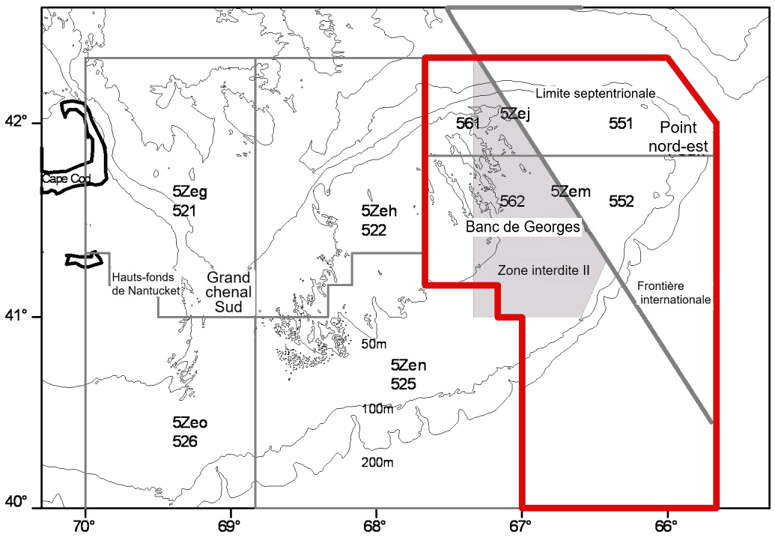

*Figure 1. Unités statistiques des pêches dans la sous-division 5Ze de l’Organisation des pêches de l’Atlantique Nord-Ouest. Les codes alphanumériques, p. ex. 5Zej, sont les désignations du ministère canadien des Pêches et des Océans, et les codes numériques, p. ex. 561, sont les désignations du National Marine Fisheries Service. La zone de gestion de l’est du banc de Georges est délimitée par une ligne rouge en gras.*

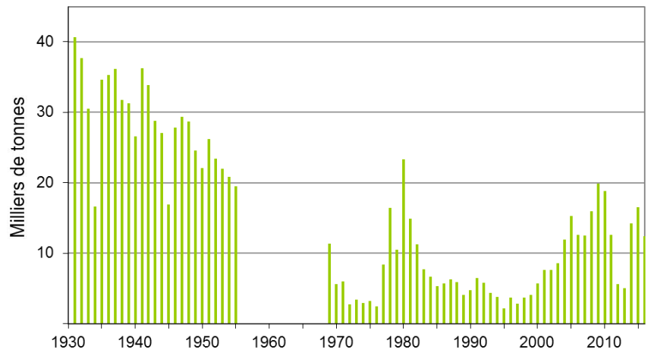

*Figure 2. Prises historiques d’aiglefin de l’est du banc de Georges entre 1931 et 1955 (Gavaris et Van Eeckhaute 1998) comparées aux prises récentes entre 1969 et 2016. Les données sur les prises par zone unitaire de 1956 à 1968 n’étaient pas disponibles.*

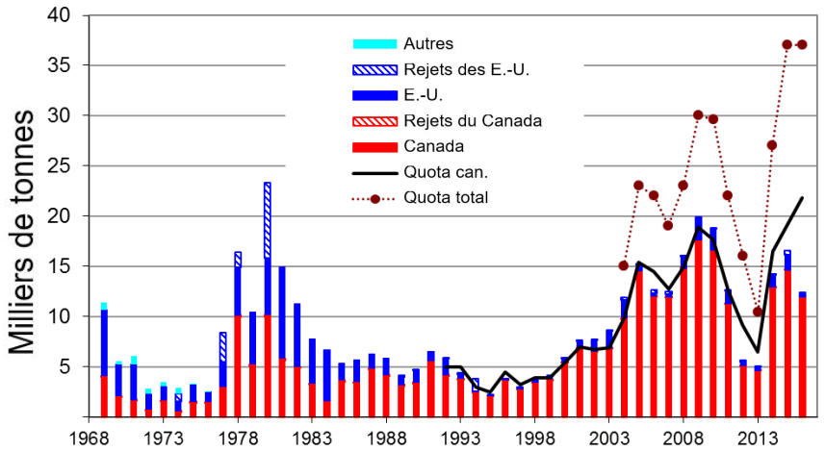

*Figure 3. Prises nominales d’aiglefin de l’est du banc de Georges entre 1969 et 2016.*

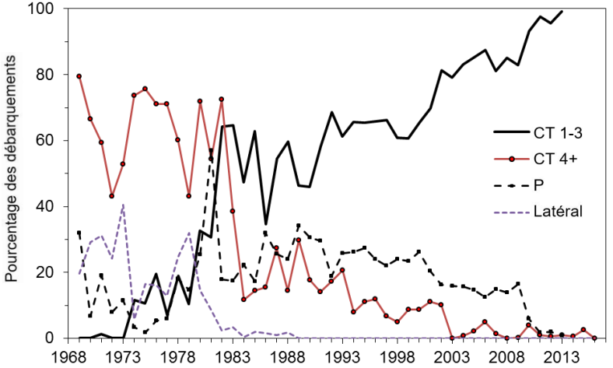

*Figure 4. Pourcentage des débarquements annuels (t) par type d’engin pour les pêches canadiennes de l’aiglefin de l’est du banc de Georges de 1969 à 2016. CT 1–3 = catégorie de tonnage 1–3 des chalutiers à panneaux; CT 4+ = catégorie de tonnage 4+ des chalutiers à panneaux; P = palangre, Latéral = chalut à panneaux latéral.*

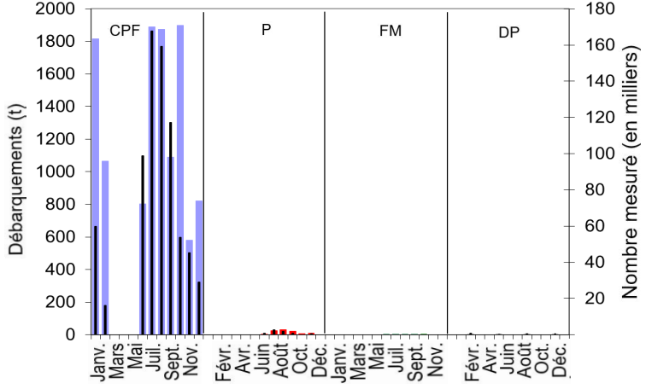

*Figure 5. Débarquements d’aiglefin par la pêche commerciale canadienne du poisson de fond et rejets de la pêche au pétoncle à l’est du banc de Georges par mois et par engin en 2016 (barres larges), avec niveaux d’échantillonnage (barres étroites). Les débarquements de la pêche au filet maillant étaient très faibles et aucun échantillon n’était disponible. CPF = chalut à panneaux de fond, P = palangre, FM = filet maillant, DP = drague à pétoncles.*

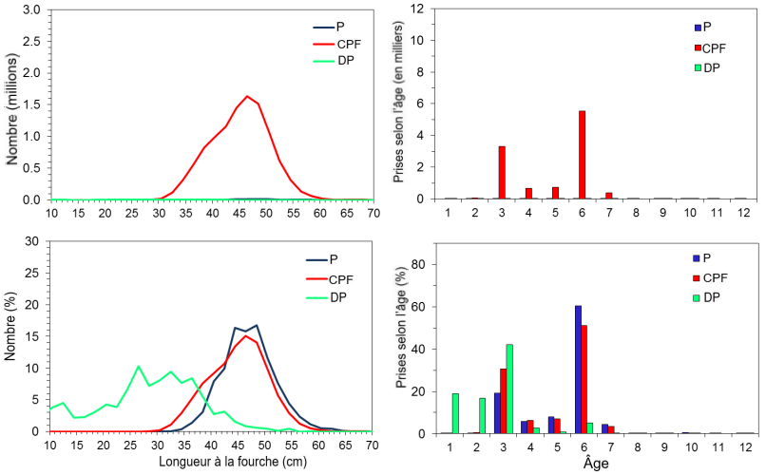

*Figure 6. Prises des pêches canadiennes d’aiglefin de l’est du banc de Georges selon la taille (panneaux de gauche) et selon l’âge (panneaux de droite) en nombre et en pourcentage par catégorie d’engins pour 2016. CPF = chalut à panneaux de fond, P = palangre, DP = drague à pétoncles.*

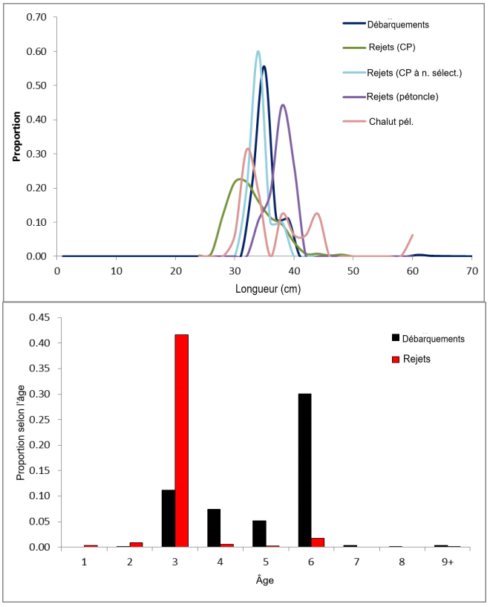

*Figure 7. Prises des pêches américaines d’aiglefin de l’est du banc de Georges selon la taille (panneau supérieur) et selon l’âge (panneau inférieur) en proportion des débarquements et des rejets en 2016.*

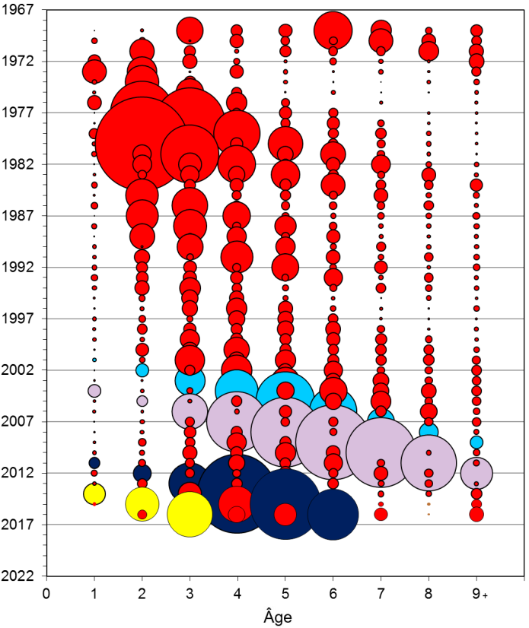

*Figure 8. Total des prises des pêches commerciales selon l’âge (en nombre) d’aiglefin de l’est du banc de Georges entre 1969 et 2016. Les classes d’âge 2000, 2003, 2010 et 2013 sont indiquées respectivement en bleu, violet, bleu foncé et jaune. La superficie des bulles est proportionnelle à l’ampleur des prises.*

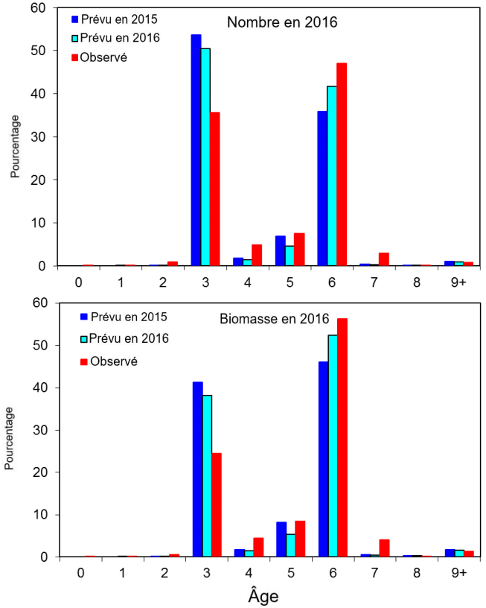

*Figure 9. Composition en pourcentage en nombre et en biomasse de l’aiglefin de l’est du banc de Georges tirée des débarquements observés en 2016, prévus en 2015, sur lesquels le quota était basé, et prévus en 2016.*

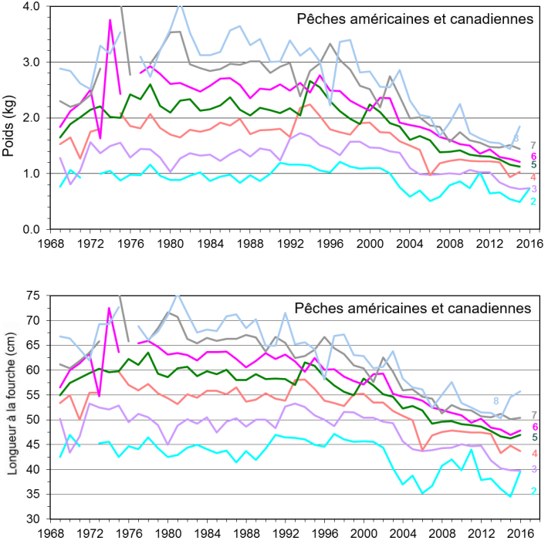

Figure 10. Poids moyen selon l’âge (panneau supérieur) et longueur selon l’âge (panneau inférieur) de l’aiglefin de l’est du banc de Georges tirés des pêches commerciales du poisson de fond canadiennes et américaines combinées entre 1969 et 2016.

Figure 11

*Figure 11. Schéma de stratification utilisé pour les relevés du National Marine Fisheries Service (NMFS). La zone de gestion de l’est du banc de Georges est indiquée par un ombrage.*

Figure 12

*Figure 12. Schéma de stratification utilisé pour les relevés du ministère canadien des Pêches et des Océans (MPO). La zone de gestion de l’est du banc de Georges est indiquée par un ombrage.*

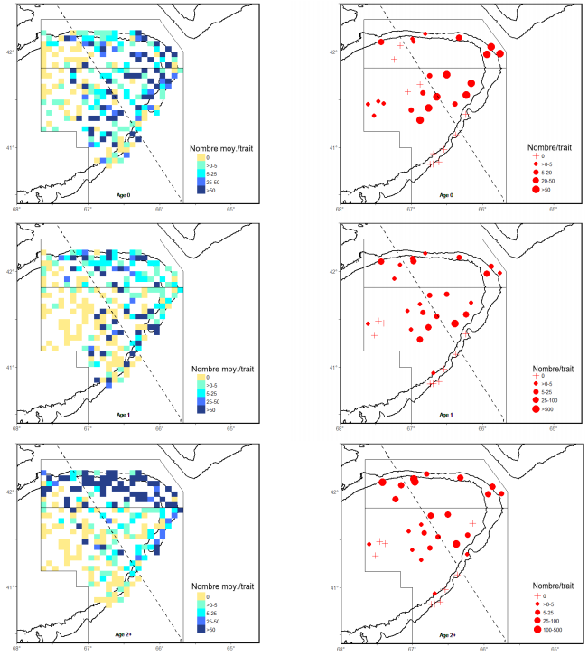

*Figure 13. Répartition de l’abondance (nombre/trait) de l’aiglefin de l’est du banc de Georges observée lors des relevés d’****automne*** *du NMFS pour les âges 0, 1 et 2+. Les carrés (panneaux de gauche) sont ombrés par rapport à la moyenne des prises des relevés entre 2004 et 2015. Les symboles croissants (panneaux de droite) représentent les prises des relevés de* ***2016****. Des coefficients de conversion basés sur la longueur ont été appliqués depuis les relevés de 2009 pour les rendre comparables aux relevés effectués par le navire Albatros IV.*

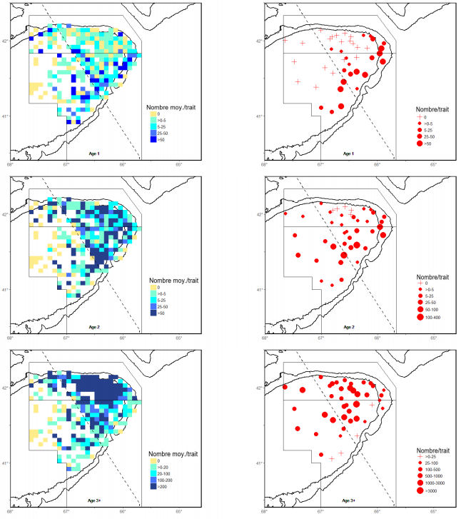

*Figure 14. Répartition de l’abondance (nombre/trait) de l’aiglefin de l’est du banc de Georges observée lors des relevés d’hiver**du MPO pour les âges 1, 2 et 3+. Les carrés (panneaux de gauche) sont ombrés par rapport à la moyenne des prises des relevés entre 2004 et 2016. Les symboles croissants (panneaux de droite) représentent les prises des relevés de 2017.*

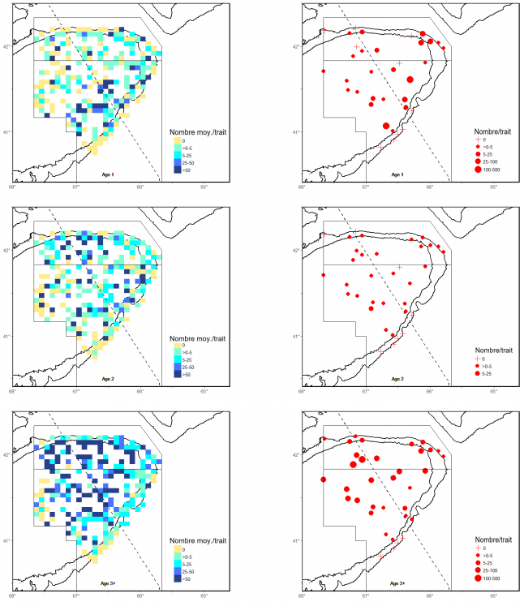

*Figure 15. Répartition de l’abondance (nombre/trait) de l’aiglefin de l’est du banc de Georges observée lors des relevés de* ***printemps*** *du National Marine Fisheries Service pour les âges 1, 2 et 3+. Les carrés (panneaux de gauche) sont ombrés par rapport à la moyenne des prises des relevés entre 2005 et 2016. Les symboles croissants (panneaux de droite) représentent les prises des relevés de* ***2017****. Des coefficients de conversion basés sur la longueur ont été appliqués depuis les relevés de 2009 pour les rendre comparables aux relevés effectués par le navire Albatros IV.*

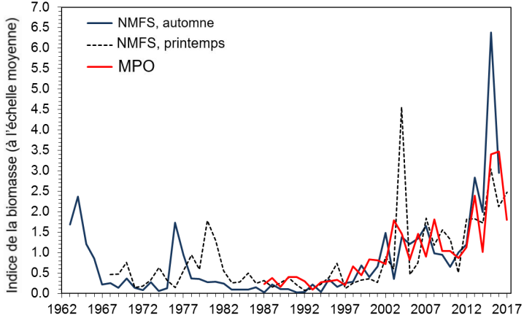

*Figure 16. Indices de la biomasse totale corrigés selon les relevés de recherche d’automne (1963 à 2016) et du printemps (1968 à 2017) du NMFS et les relevés de recherche (1987 à 2017) du MPO pour l’est du banc de Georges. Les coefficients de conversion de la biomasse ont été appliqués aux relevés du NMFS pour tenir compte des changements de type de panneau (BMV par rapport à polyvalent; 1968 à 1984), de navire (Delaware II par rapport à Albatross IV; 1968 à 2008) et de navire/filet (Albatross IV, par rapport à Henry B. Bigelow; Yankee 36 par rapport à 4 coutures-3 entremises; 2009 à 2017).*

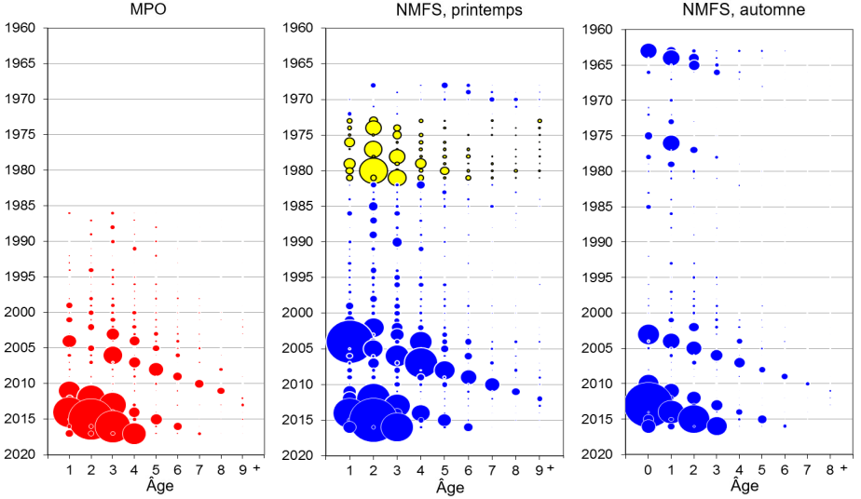

*Figure 17. Estimation de l’abondance selon l’âge (nombre en milliers) de l’aiglefin de l’est du banc de Georges pour le ministère canadien des Pêches et des Océans (MPO) de 1986 à 2017, les relevés de printemps du National Marine Fisheries Service (NMFS) de 1968 à 2017, et les relevés d’automne du NMFS de 1963 à 2016. La superficie des bulles est proportionnelle à l’ampleur (voir les tableaux 18 à 20). Des facteurs de conversion pour tenir compte des changements de type de porte et de navire de relevé ont été appliqués aux relevés du NMFS. De 1973 à 1981 (cercles jaunes), un chalut Yankee 41 a été utilisé pour les relevés de printemps du NMFS, tandis qu’un chalut Yankee 36 a été utilisé les autres années. Des coefficients de conversion basés sur la longueur ont été appliqués aux relevés du NMFS depuis les relevés de 2009 pour les rendre comparables aux relevés effectués par le navire Albatros IV. La taille des symboles n’a pas été ajustée entre les relevés en fonction de la capturabilité du relevé.*

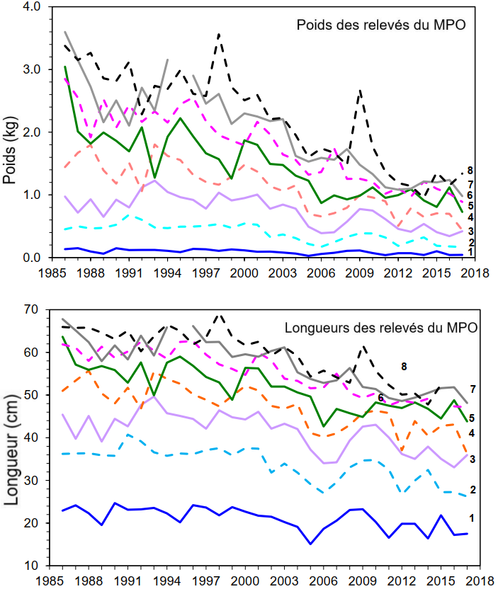

*Figure 18. Poids moyen (panneau supérieur) et longueur moyenne (panneau inférieur) selon l’âge pour l’aiglefin de l’est du banc de Georges, tirés des relevés hivernaux effectués par le MPO entre 1986 et 2017.*

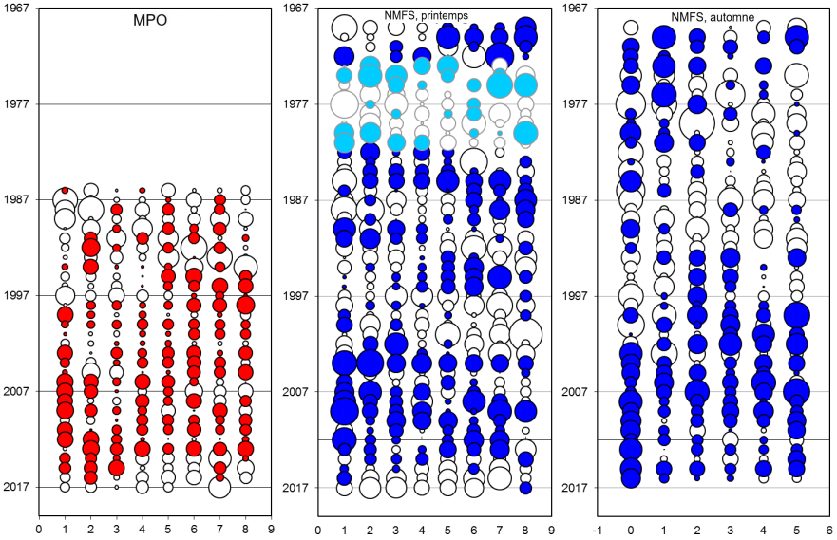

*Figure 19. Résidus des indices d’abondance par année et par groupe d’âge tirés des relevés effectués par le MPO (1986 à 2017), des relevés de printemps du NMFS (1969 à 2017) et des relevés d’automne du NMFS (1969 à 2016) pour l’aiglefin de l’est du banc de Georges. Les symboles pleins indiquent des valeurs positives (c.-à-d. que le modèle prévoit une abondance plus faible que les relevés), les symboles vides indiquent des valeurs négatives (c.-à-d. que le modèle prévoit une abondance plus élevée que les relevés). La superficie des bulles est proportionnelle à l’ampleur. De 1973 à 1981 (cercles bleu clair), un chalut Yankee 41 a été utilisé pour les relevés de printemps du NMFS, tandis qu’un chalut Yankee 36 a été utilisé les autres années.*

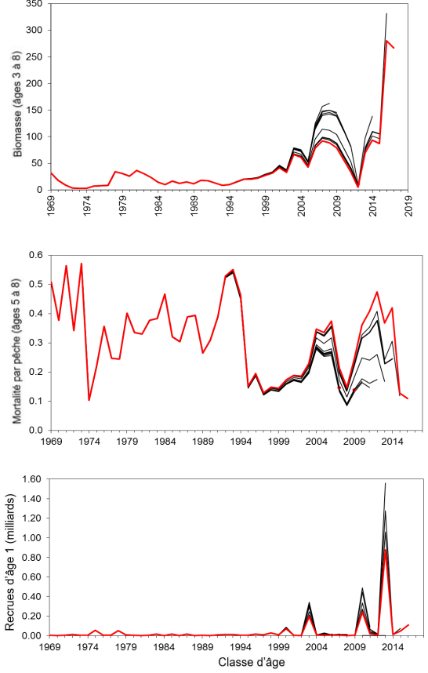

*Figure 20. Résultats rétrospectifs de l’analyse de population virtuelle de l’aiglefin de l’est du banc de Georges pour la biomasse (âges 3 à 8), la mortalité par pêche (âges 5 à 8) et le recrutement (âge 1), les données des années successives étant retirées de l’évaluation. Les résultats de l’évaluation la plus récente sont indiqués en rouge.*

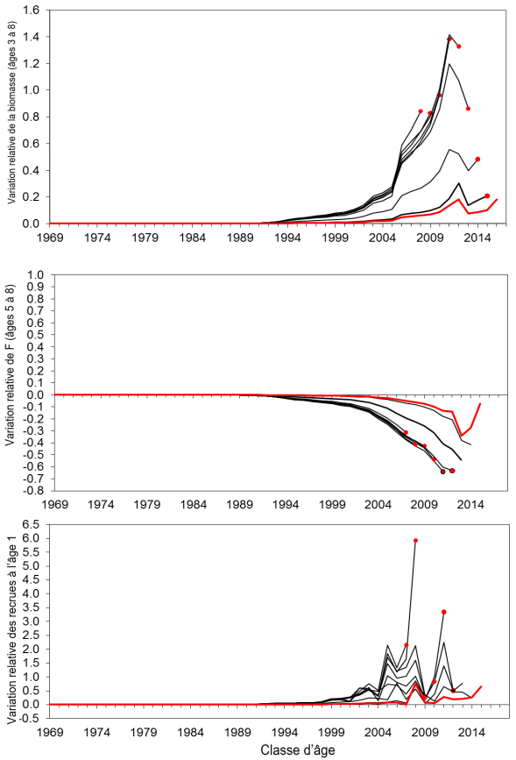

*Figure 21. Résultats rétrospectifs relatifs de l’analyse de population virtuelle de l’aiglefin de l’est du banc de Georges pour la biomasse (âges 3 à 8), la mortalité par pêche (âges 5 à 8) et le recrutement (âge 1), les données des années successives étant retirées de l’évaluation. Les variations sont exprimées par rapport à l’évaluation de 2017.*

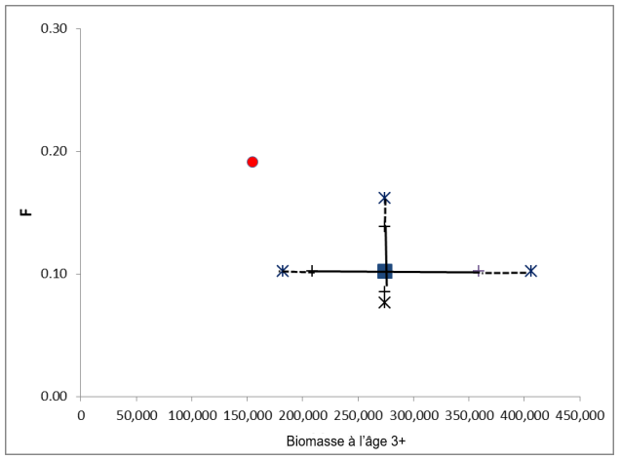

*Figure 22. Estimation de la mortalité par pêche (F) en fonction de la biomasse aux âges 5 à 8 et aux âges 3+ estimée en utilisant la formule de l’analyse de population vitale (APV) de référence (carré bleu) et la valeur après correction rho (cercle rouge). Les lignes continues indiquent l’intervalle de confiance à 80 % autour de l’estimation de référence, tandis que les lignes pointillées indiquent l’intervalle de confiance à 95 %. (Remarque : la valeur de la correction rho en pourcentage de 0,564 pour la biomasse des âges 3 à 8 a été utilisée pour ajuster l’estimation de la biomasse des âges 3+ au début de 2017.)*

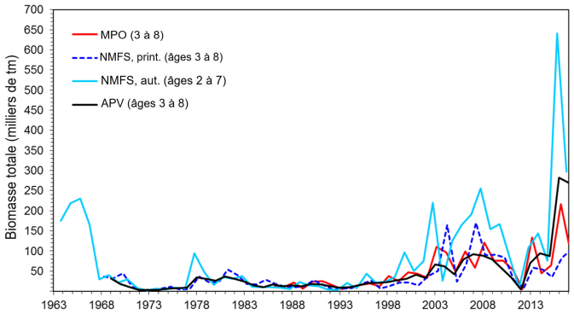

*Figure 23. Biomasse adulte de l’aiglefin de l’est du banc de Georges (âges 3 à 8) de 1969 à 2017 tirée de l’analyse de population virtuelle, comparée à la biomasse adulte des relevés (mise à l’échelle selon la capturabilité) pour les âges 3 à 8 (relevés du MPO et relevés de printemps du NMFS) et les âges 2 à 7 (relevés d’automne du NMFS).*

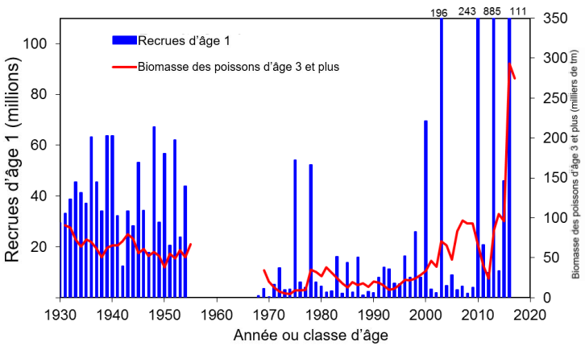

*Figure 24. Biomasse adulte (3+) au début de l’année et nombre de recrues à l’âge 1 pour l’aiglefin de l’est du banc de Georges entre 1931 et 1955 et entre 1969 et 2017.*

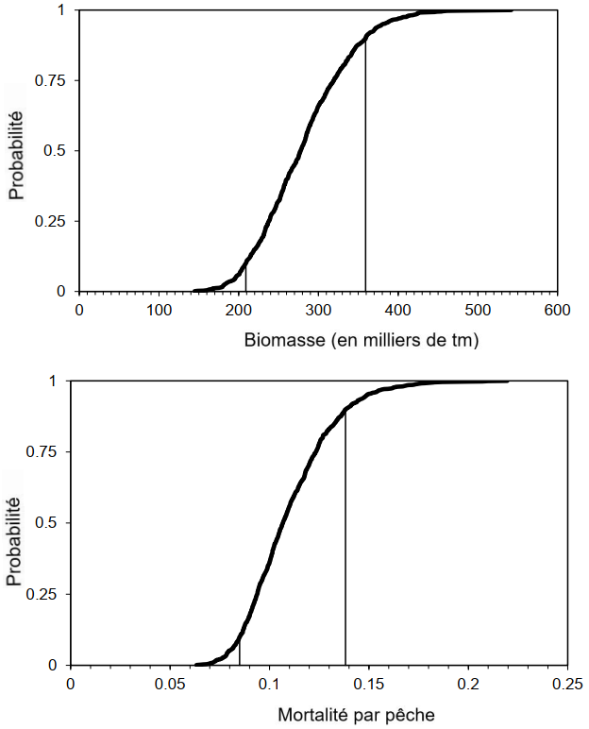

*Figure 25. Distribution de probabilité cumulée avec intervalles de confiance de 80 % pour la biomasse à l’âge 3+ de 2017 (en milliers de tm) et la mortalité par pêche aux âges 5 à 8 de 2016 (F) pour l’aiglefin de l’est du banc de Georges. IC pour la biomasse = 208 936 à 359 156 tm; IC pour F = 0,08 à 0,14.*

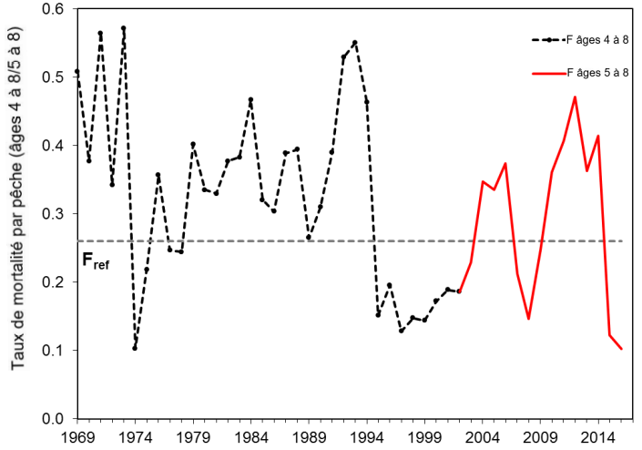

*Figure 26. Taux de mortalité par pêche (F; pondéré selon la population) pour l’aiglefin de l’est du banc de Georges aux âges 4+ et 5+ entre 1969 et 2016 et seuil de référence de la mortalité par pêche établi à Fref = 0,26.*

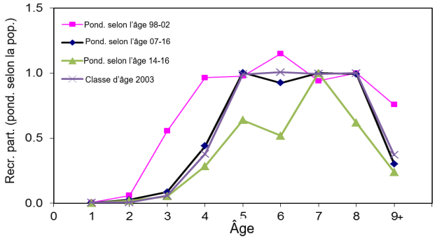

*Figure 27. Recrutement partiel de l’aiglefin de l’est du banc de Georges pour la moyenne pondérée de la population de 1998 à 2002, de 2007 à 2016, de 2014 à 2016, et pour la classe d’âge 2003. Le recrutement partiel est normalisé selon les âges 4 à 8 pour les années précédant 2003 et selon les âges 5 à 8 pour les années suivant 2002.*

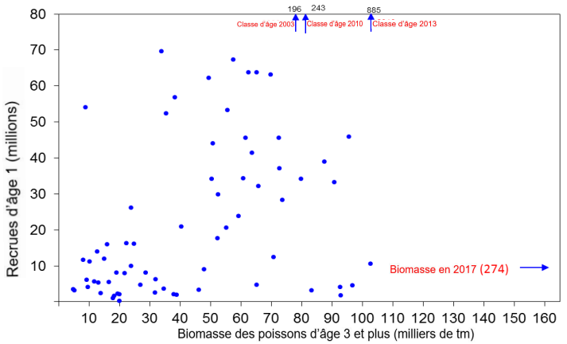

*Figure 28. Relation entre la biomasse adulte (âges de 3+) de l’aiglefin de l’est du banc de Georges entre 1931 et 1955 et entre 1969 et 2016 et les recrues à l’âge 1. Les grandes classes d’âge depuis 2000 sont étiquetées en rouge.*

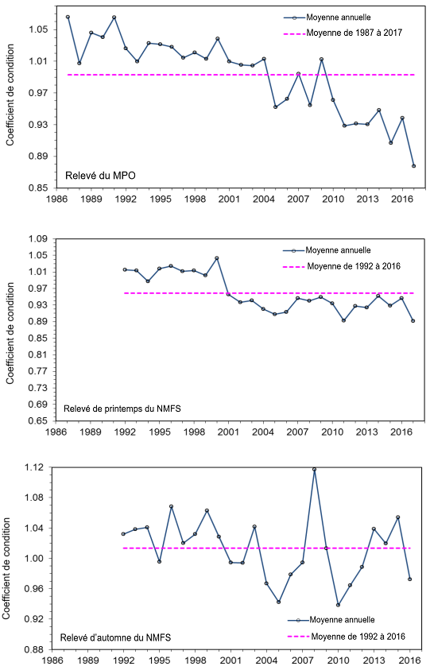

*Figure 29. État moyen annuel indiqué par le K de Fulton (P/L3) pour l’aiglefin de l’est du banc de Georges (longueur à la fourche de 30 à 70 cm) tiré des relevés effectués par le MPO (1986 à 2017; panneau supérieur), des relevés de printemps du NMFS (1992 à 2017; panneau intermédiaire) et des relevés d’automne du NMFS (1992 à 2016; panneau inférieur). La ligne rose en pointillés est la valeur moyenne de la série chronologique de relevés.*

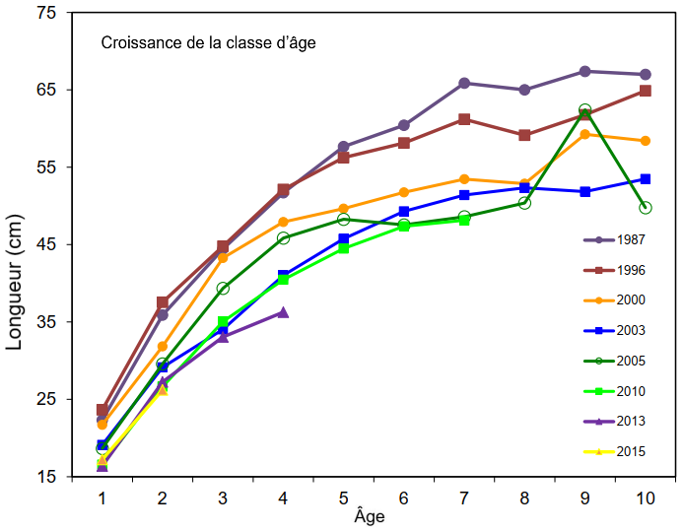

*Figure 30. Longueur moyenne selon l’âge pour certaines classes d’âge d’aiglefin de l’est du banc de Georges échantillonnées à partir des relevés effectués par le MPO*

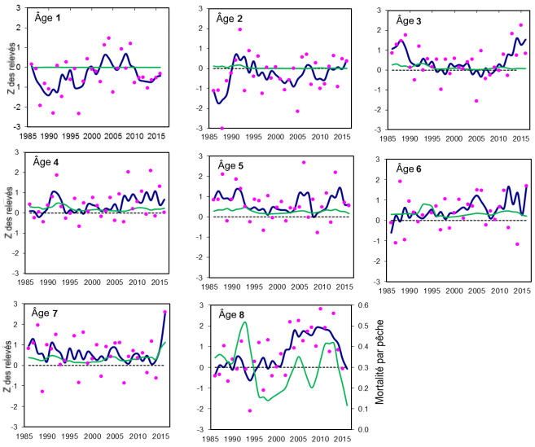

*Figure 31. Mortalité totale de l’aiglefin de l’est du banc de Georges (Z; la ligne lissée sur 3 ans, la ligne bleu marine et les cercles roses sont la valeur annuelle de Z) aux âges 1 à 8 tirée des données sur les prises selon l’âge des relevés effectués par le MPO de 1986 à 2016, par rapport à F aux âges 1 à 8 (F; ligne lissée sur 3 ans, ligne verte) calculée à partir de la sortie du modèle de l’APV de 2017.*

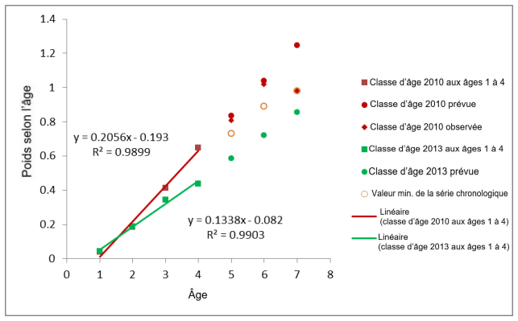

*Figure 32. Modèle de régression linéaire examinant la relation entre le poids et l’âge dans les relevés de l’aiglefin de l’est du banc de Georges. Les carrés pleins représentent les valeurs observées pour les âges 1 à 4 (rouge pour la classe d’âge 2010 et vert pour celle de 2013). Les cercles pleins représentent les valeurs prévues par la fonction de régression linéaire. Les cercles vides représentent la valeur minimale du poids dans la série chronologique (1969 à 2017). Les losanges représentent les données observées pour la classe d’âge 2010 sur la base des relevés.*

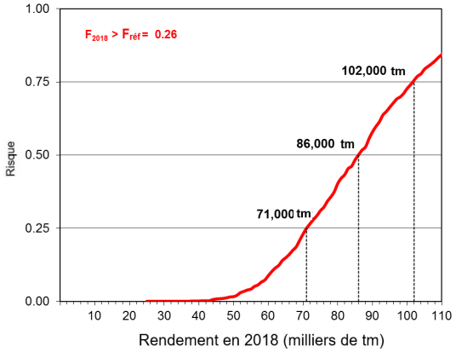

*Figure 33. Risque que la mortalité par pêche en 2018 dépasse Fréf = 0,26 pour l’aiglefin de l’est du banc de Georges en raison de l’augmentation des quotas de prises.*

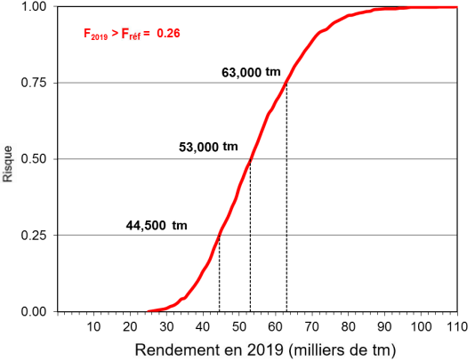

*Figure 34. Risque que la mortalité par pêche en 2019 dépasse Fréf = 0,26 pour l’aiglefin de l’est du banc de Georges en raison de l’augmentation des quotas de prises.*

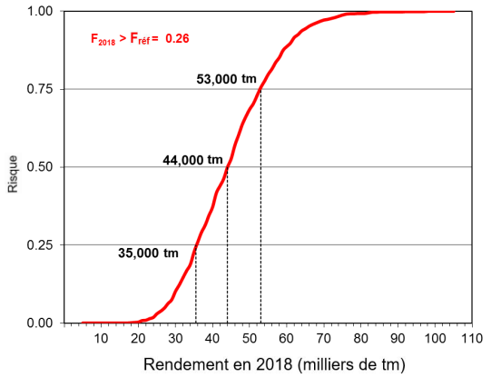

*Figure 35. Analyse de sensibilité des risques que la mortalité par pêche en 2018 dépasse Fréf = 0,26 pour l’aiglefin de l’est du banc de Georges en raison de l’augmentation des quotas de prises. Une correction rho (0,564) a été appliquée pour pondérer les estimations de la population de 2017 à la baisse avant de procéder au calcul des risques.*

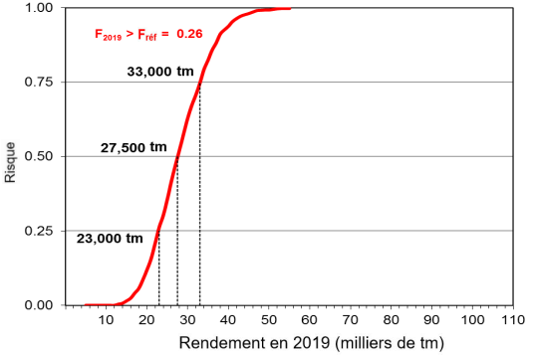

*Figure 36. Analyse de sensibilité des risques que la mortalité par pêche en 2019 dépasse Fréf = 0,26 pour l’aiglefin de l’est du banc de Georges en raison de l’augmentation des quotas de prises. Une correction rho (0,564) a été appliquée pour pondérer les estimations de la population de 2017 à la baisse avant de procéder au calcul des risques.*

# Annexes

**Annexe A. Comparaison des estimations contemporaines de F40 % et de F0,1 avec la Fréf actuelle pour l’aiglefin de l’est du banc de Georges**

Le point de référence actuel de la mortalité par pêche (Fréf) de 0,26 pour l’aiglefin de l’est du banc de Georges (EBG) a été adopté par le COGST en 2003 (COGST 2003). Cette valeur a été calculée à l’aide d’une analyse par recrue et par coïncidence F0,1 = F40 %= 0,26. Depuis 2003, les données des relevés et de la pêche ont montré des changements importants dans la croissance des poissons (figure A1). Parallèlement aux changements continus dans les mesures de gestion de la pêche dans les deux pays, l’une des préoccupations était de savoir si la valeur Fréf = 0,26 reflétait toujours la pêche actuelle.

À l’aide des résultats d’une analyse de la population virtuelle (APV) mis à jour jusqu’en 2015, le recrutement partiel de la pêche a été calculé à partir de la moyenne de la mortalité par pêche pondérée selon l’effectif de la population. On a ainsi constaté que le recrutement partiel a changé vers 2002 en raison de la croissance du poisson, de la taille minimale de la pêche et des changements de la grandeur des mailles. L’âge de recrutement complet est passé de 4 à 5 ans (figure A2). Compte tenu des tendances à la baisse du poids selon l’âge depuis 2002 (figure A1) et des variations du recrutement partiel (figure A2), deux analyses ont été réalisées pour les estimations contemporaines de F40 % et de F0,1. Les données les plus récentes pour les moyennes de la série chronologique sur cinq ans (2011-2015) et de la série chronologique plus longue (2002-2015) du recrutement partiel (pondérées par la population) et pour la croissance des poissons ont été utilisées pour le calcul des valeurs F0,1 et F40 %, respectivement. Les données d’entrée pour les deux analyses sont indiquées dans le tableau A1.

Si l’on utilise les données des deux périodes, les valeurs F0,1 et F40 % étaient supérieures à la Fréf actuelle de 0,26, avec des valeurs de F40 % inférieures à F0,1 pour la moyenne sur cinq ans et la moyenne des séries chronologiques longues (tableau A2), ce qui reflète l’incidence des changements du recrutement partiel et de la croissance des poissons.

Pour illustrer la sensibilité de F0,1 et de F40 % au recrutement partiel présumé pour les poissons âgés, et en particulier le groupe plus, deux cas de sensibilité ont été examinés pour les entrées moyennes des séries chronologiques de cinq ans et de plus longue durée. Pour la moyenne sur cinq ans, le cas de sensibilité 1 a établi le recrutement partiel à l’âge de 9+ à 0,7 (égal au recrutement partiel aux âges 7 et 8, donc seulement une légère réaction en chaîne), tandis que le cas de sensibilité 2 a établi le recrutement partiel aux âges 7+ à 1 (sélectivité à plat). Pour la moyenne des séries chronologiques plus longues, le cas de sensibilité 1 établit le recrutement partiel aux âges de 9+ à 0,7 (pour comparaison avec la moyenne sur cinq ans), tandis que le cas de sensibilité 2 fixe le recrutement partiel aux âges de 9+ à 1. Les valeurs estimées pour F0.1 et F40 % diminuent considérablement à mesure que la sélectivité des âges avancés augmente du dôme prononcé (recrutement partiel = 0,2 ou 0,3) à un faible dôme (recrutement partiel = 0,7) et à la sélection complète (recrutement partiel = 1,0).

Les analyses de sensibilité montrent que le recrutement partiel à un âge avancé peut avoir une grande influence sur le calcul de F0,1 et de F40 %.Il est important de maintenir la cohérence pour le recrutement partiel entre le calcul de la Fréf et les extrants et la projection du modèle d’APV. Autrement, la Fréf pourrait perdre sa signification prévue, ce qui pourrait augmenter le risque ou les mesures de précaution. Si un recrutement partiel en forme de dôme était utilisé dans le calcul de la Fréf, une projection utilisant un recrutement partiel plafonné entraînerait un risque de prises dépassant la Fréf. Par contre, si ce calcul était fondé sur un recrutement partiel plafonné, un recrutement partiel en forme de dôme à des âges plus avancés dans la projection diminuerait le rendement prévu.

L’analyse ci-dessus a montré que la Fréf actuelle = 0,26 est plus conservatrice. Afin d’être conforme au modèle d’évaluation, la Fréf est normalement recalculée aux réunions de référence. L’analyse figurant ici est à titre d’information seulement, puisque la Fréf est une valeur négociée au COGST.

*Tableau A1. Données d’entrée pour l’analyse par recrue à l’aide d’une moyenne sur cinq ans (2011-2015) (A) et d’une moyenne pour une série chronologique plus longue (2002-2015) (B) pour le recrutement partiel (RP), le poids des poissons selon l’âge et le poids des stocks reproducteurs selon l’âge.*

|  |  |  |  |  |  |  |  |  |  |  |  |
| --- | --- | --- | --- | --- | --- | --- | --- | --- | --- | --- | --- |
| A) | | | | | | B) | | | | | |
| **Âge** | **M** | **RP** | **Poids de la pêche** | **Poids des stocks reproducteurs** | **Maturité** | **Âge** | **M** | **RP** | **Poids de la pêche** | **Poids des stocks reproducteurs** | **Maturité** |
| 1 | 0,2 | 0 | 0,271 | 0,065 | 0 | 1 | 0,2 | 0 | 0,361 | 0,073 | 0 |
| 2 | 0,2 | 0,02 | 0,674 | 0,256 | 0 | 2 | 0,2 | 0,02 | 0,735 | 0,288 | 0 |
| 3 | 0,2 | 0,1 | 0,877 | 0,485 | 1 | 3 | 0,2 | 0,2 | 1,049 | 0,587 | 1 |
| 4 | 0,2 | 0,4 | 1,125 | 0,710 | 1 | 4 | 0,2 | 0,5 | 1,299 | 0,837 | 1 |
| 5 | 0,2 | 0,7 | 1,235 | 0,952 | 1 | 5 | 0,2 | 1 | 1,496 | 1,083 | 1 |
| 6 | 0,2 | 1 | 1,315 | 1,081 | 1 | 6 | 0,2 | 1 | 1,666 | 1,338 | 1 |
| 7 | 0,2 | 0,7 | 1,491 | 1,143 | 1 | 7 | 0,2 | 1 | 1,825 | 1,496 | 1 |
| 8 | 0,2 | 0,7 | 1,605 | 1,203 | 1 | 8 | 0,2 | 1 | 1,995 | 1,667 | 1 |
| 9+ | 0,2 | 0,2 | 1,801 | 1,440 | 1 | 9+ | 0,2 | 0,3 | 2,276 | 1,962 | 1 |

*Tableau A2. Estimations contemporaines de la mortalité par pêche (F40 % et F0,1) à l’aide de la moyenne sur cinq ans (2011-2015) et d’une moyenne pour une série chronologique plus longue (2002-2015) des poids des stocks reproducteurs selon l’âge, des poids selon l’âge pour les pêches et du recrutement partiel (RP). Deux analyses de sensibilité ont été explorées pour chaque cas de série chronologique.*

| **Période** | **F0,1** | **F40 %** |
| --- | --- | --- |
| Moyenne sur 5 ans (2011-2015) | 0,63 | 0,55 |
| *(Sensibilité 1) Moyenne sur 5 ans, RP (âge 9+) = 0,7* | 0,44 | 0,51 |
| *(Sensibilité 2) Moyenne sur 5 ans, RP (âges 7 à 9+) = 1,0* | 0,34 | 0,47 |
| Moyenne sur 14 ans (2002-2015) | 0,45 | 0,38 |
| *(Sensibilité 1) Moyenne sur 14 ans, RP (âge 9+) = 0,7* | 0,36 | 0,36 |
| *(Sensibilité 2) Moyenne sur 14 ans, RP (âge 9+) = 1,0* | 0,31 | 0,35 |

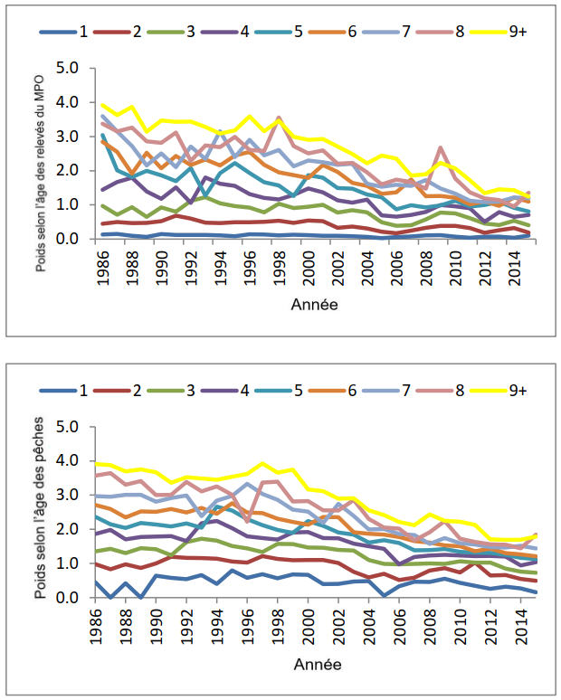

*Figure A1. Poids selon l’âge de l’aiglefin de l’est du banc de Georges selon le relevé du MPO (panneau supérieur) et les pêches (panneau inférieur) de 1986 à 2015.*

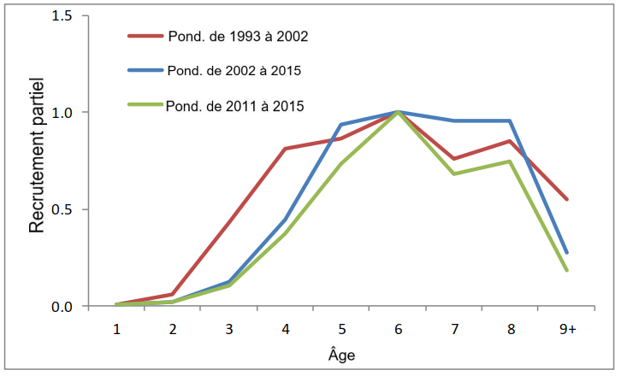

*Figure A2. Average partial recruitment of Eastern Georges Bank Haddock for three time blocks (1993‑2002, 2002–2015,and 2011–2015).*

**Annexe B. Changements apportés aux données et aux modèles du cadre d’évaluation de l’aiglefin du banc de Georges de 1998 à 2017.**

| Évaluation  Année | Changement |
| --- | --- |
| 1998 | Cadre :  L’erreur aléatoire dans les prises selon l’âge est négligeable.  L’erreur dans les indices d’abondance est supposée être indépendante et distribuée de manière identique après l’application des logarithmes naturels.  Taux annuel de mortalité naturelle (M) =0,2.  Mortalité par pêche (F) à l’âge 8 = F pondérée aux âges 4 à 7.  Groupe d’âge 9+ calculé, mais pas étalonné en fonction des indices.  Au T1 de la première année, âge 9+ basé sur la supposition que F9+ = F4-8 pondérée selon la population. Au T1 des années suivantes, l’abondance à l’âge 9+ est calculée en additionnant les âges 8 et 9+ à la fin du dernier trimestre de l’année précédente.  Prises trimestrielles selon l’âge : 0,1,2...8,9+; 1969.0, 1969.25, 1969. 75, 1970.0…1996.75.  Relevés effectués par le MPO : âges 1,2,3…8; 1986.16, 1987.16…1998.0.  Relevés de printemps du NMFS (Yankee 36) : âges 1,2,3…8; 1969.29, 1970.29…1997.29.  Relevés de printemps du NMFS (Yankee 41) : âges 1,2,3…8; 1973.29, 1974.29…1981.29.  Relevés d’automne du NMFS : 0,1,2…5, 1969.69, 1970.69…1997.69.  Les observations zéro des relevés sont traitées comme des données manquantes. |
| 1999 | Des différences mineures dans le traitement des prises terminales zéro pour une classe d’âge ont été mises en œuvre pour perfectionner le logiciel afin qu’il offre une meilleure flexibilité. |
| 2003 | Relevés de printemps du NMFS (Yankee 36) : âges 1,2,3…8; 1969.29, 1970.29…2003.25. (Au cours des années précédentes, le dernier relevé pour lequel des données sont disponibles a été effectué la même année que la dernière année des prises selon l’âge.)  Des prises zéro ont été supposées pour le 1er trimestre 2003 et la population a été calculée jusqu’au début de 2003.25. |
| 2005 | Les rejets aux âges 1 et plus de la pêche au pétoncle canadienne sont inclus dans les prises selon l’âge, mais l’âge 0 est fixé à zéro.  Population calculée jusqu’au début de l’année 2005.  Relevés de printemps du NMFS et du MPO en 2005 fixés au temps = 2005.00. |
| 2007 | Rejets à l’âge 0 inclus dans les prises selon l’âge. |
| 2008 | 1) Une prise annuelle selon l’âge au lieu d’une prise trimestrielle selon l’âge.  2) Moment révisé des relevés : relevés de printemps du MPO de 0,16 à 0,17, relevés de printemps du NMFS de 0,29 à 0,28 et relevés d’automne du NMFS de 0,69 à 0,79.  3) Passage des âges 4 à 7 aux âges 5 à 7 (pondérés en fonction des chiffres de la population) utilisé pour estimer F à l’âge le plus élevé de 2003 à aujourd’hui. |
| 2009 | Prises des États-Unis en 2007 corrigées par rapport à l’année précédente (erreur de calcul).  Les débarquements selon l’âge pour les années 2006 à 2007 ont été recalculés.  Les débarquements des États-Unis pour les années 1994 à 2007 ont été révisés selon la nouvelle méthode. (L’effet était négligeable.)  Les débarquements selon l’âge des États-Unis de 1991 à 2005 ont été révisés pour refléter les débarquements recalculés à l’aide d’une correction scalaire.  Les rejets des États-Unis ont été recalculés en utilisant le rapport entre les aiglefins rejetés et les poissons de toutes les espèces conservés de 1989 à 2007.  Les rejets selon l’âge n’ont pas été révisés pour les années 1989 à 2000, car les quantités étaient faibles, sauf pour 1994 (ancienne valeur = 258 par rapport à nouvelle valeur = 1 021 tm). Aucune correction des rejets selon l’âge de 1994 n’a été effectuée en raison de l’incertitude de cette estimation.  Les estimations des rejets selon l’âge pour les années 2001 à 2007 ont été révisées en fonction d’une correction scalaire.  Les relevés de printemps effectués par le NMFS en 2009 n’ont pas été utilisés (pas de facteurs de conversion). |
| 2010 | Le groupe de l’âge 9+ dans les prises selon l’âge a été élargi aux âges 9 à 16+; les âges 15 et 16 ont été abandonnés; le groupe de l’âge 9+ a été reconstitué à partir des âges 9 à 14.  Révisions apportées aux débarquements des États-Unis, aux rejets de pétoncles canadiens et aux rejets de poissons de fond américains selon l’âge. La plus grande variation pour les rejets de 1994 est passée de 258 tm à 1 279 tm. |
| 2011-2013 | Aucun changement supplémentaire.  À noter que le relevé d’automne de 2010 a été utilisé à deux fois sa valeur réelle dans les évaluations de 2011 et 2012. Les effets sur les résultats de l’évaluation de 2012 sont les suivants :   * La classe d’âge 2010 a chuté de 589 millions à 532 millions * La population à l’âge 1+ a chuté de 644 586 000 à 597 434 000 * La population à l’âge 3+ a chuté de 57 745 000 à 55 964 000 * La biomasse à l’âge 3+ a chuté de 70 679 tm à 68 521 tm * L’analyse des risques pour les prises de Fréf de 2013 a diminué de 700 tm, passant de 10 400 tm à 9 700 tm |
| 2014 | Relevés de printemps effectués par le NMFS en 2012 :  Pour les évaluations de 2012 et 2013, les résultats des relevés n’ont pas intégré certaines longueurs pour lesquelles il n’y avait pas d’âge. Les chiffres concernés étaient faibles. Les valeurs mises à jour reflètent également une augmentation du nombre de traits, des changements dans les chiffres par trait et une forte augmentation du nombre d’âges déterminés.  Relevés d’automne effectués par le NMFS en 2011 :  Les relevés d’automne effectués par le NMFS en 2011 ont utilisé des valeurs de superficie des strates incorrectes pour les strates 5Z3 et 5Z4 dans les évaluations de 2012 et 2013. Les valeurs mises à jour reflètent également les changements apportés aux chiffres par trait.  Rejets de la pêche canadienne au pétoncle :  Valeurs révisées de 2005 à 2012 pour tenir compte des valeurs mises à jour dues au passage des équivalents de chalutier congélateur aux heures x mètres en tant que nouvelle mesure de l’effort et à d’autres modifications des données. La plus grande différence en pourcentage par rapport aux valeurs précédentes pour l’âge/année était de 19 %. La variation annuelle la plus importante a été de 7 %. Les rejets de la pêche canadienne au pétoncle contribuent pour une très faible part au total des prises. |
| 2015 | La tendance rétrospective apparue en 2014 a persisté en 2015. |
| 2016 | Rapport provisoire sur l’aiglefin, évaluation complète non effectuée. |
| 2017 | La tendance rétrospective apparue en 2014 a persisté en 2017.  Les données de projection ont été modifiées pour les poids selon l’âge au début de l’année et les poids selon l’âge des pêches pour la classe d’âge 2013 afin de tenir compte de la croissance plus lente de cette classe d’âge. |

**Annexe C. Comparaison des avis sur les prises de l’aiglefin de l’est du banc de Georges du CERT, des décisions sur les quotas du COSGT, des prises réelles, de la mortalité par pêche résultante et des changements de la biomasse. Toutes les prises sont des prises de l’année civile. Dans la colonne « Résultats », les valeurs en italique sont les résultats de l’évaluation dans l’année qui suit immédiatement l’année de capture; les valeurs en caractères normaux sont les résultats de l’évaluation de 2017. Ce tableau a été fourni par Tom Nies (New England Fisheries Management Council) en 2011 et mis à jour en fonction de l’évaluation de 2013. Les mises à jour à partir de 2013 ont été effectuées par Jamie Cournane (New England Fisheries Management Council).**

| CERT | Année des prises | Analyse et recommandation du CERT | | | Décision du COSGT | | | Prises réelles/par rapport à l’analyse des risques | Résultats | | Commentaires2 |
| --- | --- | --- | --- | --- | --- | --- | --- | --- | --- | --- | --- |
| Quantité | Justification/Biomasse | | Quantité | Justification | |  |  | |  |
| 19991 | 1999 | 6 300 tm | F0,1 | | S. O. | S. O. | | 4 093 tm | *En dessous de F0,1* | | *-* |
| 20001 | 2000 | 8 800 tm | F0,1 | | S. O. | S. O. | | 5 774 tm | *En dessous de F0,1* | | *-* |
| 20011 | 2001 | 9 700 tm | F0,1 | | S. O. | S. O. | | 7 597 tm | *En dessous de F0,1* | | *-* |
| 20021 | 2002 | 10 700 tm | F0,1 | | S. O. | S. O. | | 7 623 tm | *En dessous de Fréf = 0,26* | | *-* |
| *Transition vers le processus du COGST l’année suivante; noter que l’année de capture diffère de l’année CERT dans les lignes suivantes.*  *Les F ci-dessous sont fondées sur l’âge de 5+.* | | | | | | | | | | | |
| 2003 | 2004 | (1) 20 000 tm  (2) 8 000 tm | (1) Faible risque de dépassement de Fréf  (2) Risque neutre de déclin de la biomasse | | 15 000 tm | Faible risque de dépassement de Fréf et de réduction de la biomasse > 10 % | | 11 919 tm  Faible risque de dépassement de Fréf | *F2004 = 0,17*  *La biomasse à l’âge 3+ a diminué de 27 % de 2004 à 2005.*  *B2005 3+ = 49 900 tm*  F2004 = 0,347  La biomasse à l’âge 3+ a diminué de 25 % de 2004 à 2005.  B2005 3+ = 47 900 tm | | Dans la projection, le recrutement partiel à l’âge 4 (classe d’âge de l’an 2000) a été fixé à 1. La valeur atteinte était de 0,3. Les âges de recrutement complet sont maintenant de 5 à 8. |
| 2004 | 2005 | 26 000 tm | Risque neutre de dépassement de Fréf  La biomasse adulte augmentera considérablement.  B2006 3+ = 513 700 tm | | 23 000 tm | Faible risque de dépassement de Fréf  La biomasse adulte augmentera considérablement. | | 15 257 tm  Faible risque de dépassement de Fréf | *F2005 = 0,29*  *La biomasse à l’âge 3+ a augmenté de 142 % entre 2005 et 2006.*  *B2006 3+ = 122 700 tm*  F2005 = 0,335  La biomasse à l’âge 3+ a augmenté de 75 % de 2005 à 2006.  B2006 3+ = 83 300 tm | | F accrue en raison d’un recrutement partiel et d’un poids selon l’âge plus faibles pour la classe d’âge de 2003, et d’un poids plus faible pour la classe d’âge de l’an 2000.  Augmentation importante de la biomasse en raison de la classe d’âge de 2003. |
| 2005 | 2006 | 22 000 tm/18 000 tm | Risque neutre/faible de dépassement de Fréf  B2007 3+ = 157 400 tm | | 22 000 tm | Risque neutre de dépassement de Fréf | | 12 630 tm  Faible risque de dépassement de Fréf | *F2006 = 0,36*  *La biomasse à l’âge 3+ a augmenté de 26 % entre 2006 et 2007.*  *B2007 3+ = 145 300 tm*  F2006 = 0,373  La biomasse à l’âge 3+ a augmenté de 15 % de 2006 à 2007.  B2007 3+ = 96 800 tm | | F accrue en raison d’un recrutement partiel et d’un poids selon l’âge plus faibles pour la classe d’âge de 2003, et d’un poids plus faible pour la classe d’âge de l’an 2000. |
| 2006 | 2007 | 19 000 tm/16 000 tm | | Risque neutre/faible de dépassement de Fréf  B2008 3+ = 161 900 tm | 19 000 tm | | Risque neutre de dépassement de Fréf | 12 510 tm  Faible risque de dépassement de Fréf | | *F2007 = 0,14*  *La biomasse à l’âge 3+ a augmenté de 4 % entre 2007 et 2008.*  *B2008 3+ = 158 100 tm*  F2007 = 0,212  La biomasse à l’âge 3+ a diminué de 4 % de 2007 à 2008.  B2008 3+ = 93 000 tm | Valeurs propres à la classe d’âge de 2003 pour les intrants des projections. |
| 2007 | 2008 | 26 700 tm  23 000 tm | | Risque neutre/faible de dépassement de Fréf  B2009 3+ = 145 700 tm | 23 000 tm | | Faible risque de dépassement de Fréf | 16 003 tm  Faible risque de dépassement de Fréf | | *F2008 = 0,09*  *La biomasse à l’âge 3+ a augmenté de 7 % entre 2008 et 2009.*  *B2009 3+ = 155 600 tm*  F2008 = 0,147  La biomasse à l’âge 3+ a diminué de < 1 % de 2008 à 2009.  B2009 3+ = 92 800 tm | Valeurs propres à la classe d’âge de 2003 pour les intrants des projections. |
| 2008 | 2009 | 33 000 tm  /28 000 tm | | Risque neutre/faible de dépassement de Fréf  B2010 3+ = 125 500 tm | 30 000 tm | | Risque faible à neutre de dépassement de Fréf | 19 855 tm  Faible risque de dépassement de Fréf | | *F2009 = 0,13*  *La biomasse à l’âge 3+ a diminué de 21 % de 2009 à 2010.*  *B2010 3+ = 125 100*  F2009 = 0,247  La biomasse à l’âge 3+ a diminué de 40 % de 2009 à 2010.  B2010 3+ = 66 200 tm | Valeurs propres à la classe d’âge de 2003 pour les intrants des projections. |
| 2009 | 2010 | 29 600 tm  25 900 tm | | Risque neutre/faible de dépassement de Fréf  B2011 3+ = 94 700 tm | 29 600 tm | | Risque faible à neutre de dépassement de Fréf | 18 794 tm  Faible risque de dépassement de Fréf | | *F2010 = 0,148*  *La biomasse à l’âge 3+ a diminué de 28 % de 2010 à 2011.*  *B2011 3+ = 93 400 tm*  F2010 = 0,361  La biomasse à l’âge 3+ a diminué de 40 % de 2010 à 2011.  B2011 3+ = 40 400 tm | Valeurs propres aux classes d’âge de 2003 et 2005 pour les intrants des projections. |
| 2010 | 2011 | 22 000 tm  19 000 tm | | Risque neutre/faible de dépassement de Fréf  B2012 3+ = 67 800 tm | 22 000 tm | | Risque neutre de dépassement de Fréf | 12 656 tm  Faible risque de dépassement de Fréf | | *F2011 = 0,135*  *La biomasse à l’âge 3+ a diminué de 29 % de 2011 à 2012.*  F2011 = 0,407  La biomasse à l’âge 3+ a diminué de 36 % de 2011 à 2012.  B2012 3+ = 23 900 tm | Valeurs propres aux classes d’âge de 2003 et 2005 pour les intrants des projections. |
| 2011 | 2012 | 16 000 tm  13 900 tm | | Risque neutre/faible de dépassement de Fréf  La biomasse adulte augmentera considérablement de 2012 à 2013 (classe d’âge 2010).  B2013 3+ = 188 700 tm | 16 000 tm | | Risque neutre de dépassement de Fréf | 5 633 tm  Faible risque de dépassement de Fréf | | *F2012 = 0,157*  *La biomasse à l’âge 3+ a augmenté de 193 % de 2012 à 2013.*  *B2013 3+ = 183 600 tm*  F2012 = 0,471  La biomasse à l’âge 3+ a augmenté de 350 % de 2012 à 2013.  B2013 3+ = 85 000 tm | Valeurs propres aux classes d’âge de 2003, 2005 et 2010 pour les intrants des projections.  RP9+ pour les projections supérieures à l’estimation du modèle. |
| 2012 | 2013 | 10 400 tm  9 300 tm | | Risque neutre/faible de dépassement de Fréf  La biomasse adulte augmentera considérablement de 2012 à 2013 (croissance de la classe d’âge 2010).  B2014 3+ = 306 200 tm | 10 400 tm | | Risque neutre de dépassement de Fréf | 5 066 tm  Faible risque de dépassement  Fréf | | *F2013 = 0,157*  *La biomasse à l’âge 3+ a augmenté de 28 % de 2013 à 2014.*  *B2014 3+ = 160 300 tm*  F2013 = 0,363  La biomasse à l’âge 3+ a augmenté de 25 % de 2013 à 2014.  B2014 3+ = 105 000 tm | Valeurs de la classe d’âge de 2003 pour les intrants de la classe d’âge 2010.  Estimation du modèle pour le RP9+ utilisé pour les projections. |
| 2013 | 2014 | 31 500 tm  27 000 tm | | Risque neutre/faible de dépassement de Fréf  La biomasse adulte diminuera légèrement par rapport au maximum de la série projeté pour 2014.  B2015 3+ = 240 000 tm | 27 000 tm | | Faible risque de dépassement de Fréf | 16470  Faible risque de dépassement  Fréf | | *F2014 = 0,229*  *La biomasse à l’âge 3+ a diminué de 7 % de 2014 à 2015.*  *B2015 3+ = 117 000 tm*  F2014 = 0,415  La biomasse à l’âge 3+ a diminué de 10 % de 2014 à 2015.  B2015 3+ = 95 600 tm | Valeurs de la classe d’âge de 2003 pour les intrants de la classe d’âge 2010.  Estimation du modèle pour le RP9+ utilisé pour les projections. |
| 2014 | 2015 | 44 000 tm/37 000 tm | | Risque neutre/faible de dépassement de Fréf  La biomasse adulte augmentera considérablement de 2015 à 2016  B2016 3+ = 231 200 tm | 37 000 tm | | Faible risque de dépassement de Fréf | 19200  Faible risque de dépassement  Fréf | | *Bilan provisoire*  *Aucune estimation n’est disponible.*  F2015 = 0,122  La biomasse à l’âge 3+ a augmenté de 300 % de 2015 à 2016.  B2016 3+ = 293 300 tm | La classe d’âge de 2013 a été réduite à la taille de la classe d’âge de 2010 pour les projections. |
| 2015 | 2016 | 37 500 tm  32 000 tm | | Risque neutre/faible de dépassement de Fréf  La biomasse adulte augmentera de 10 % de 2016 à 2017.  B2017 3+ = 522 000 tm | 37 000 tm | | Risque neutre/faible de dépassement de Fréf | 21830  Faible risque de dépassement  Fréf | | *F2016 = 0,102*  *La biomasse à l’âge 3+ a diminué de 5 % de 2016 à 2017.*  *B2017 3+ = 274 500 tm* | Tendance rétrospective persistante |
| 2016 | 2017 | 81 000 tm  66 000 tm | | Risque neutre/faible de dépassement de Fréf  La biomasse adulte n’augmentera pas de 2017 à 2018.  B2017 3+ = 463 900 tm | 50 000 tm | | Faible risque de dépassement de Fréf | S. O. | | S. O. | Tendance rétrospective persistante |

Avant la mise en œuvre de l’entente États-Unis/Canada.

2 Commentaires fournis par L. Van Eeckhaute.